KHOA KỸ THUẬT VÀ CÔNG NGHỆ
BỘ MÔN CÔNG NGHỆ THÔNG TIN



CHUYÊN ĐỀ ASP.NET
HỌC KỲ 6, NĂM HỌC 2026 – 2027

XÂY DỰNG WEBSITE GIỚI THIỆU CÁC SẢN PHẨM KHỞI NGHIỆP CỦA SINH VIÊN TRƯỜNG ĐẠI HỌC TRÀ VINH

Sinh viên thực hiện:
Họ tên: Lê Văn Bình Phương
MSSV: 170125077
Lớp: DK25TTG2
Giáo viên hướng dẫn:
Họ tên: TS. Nguyễn Nhứt Lam

Trà Vinh, tháng 10, năm 2026

KHOA KỸ THUẬT VÀ CÔNG NGHỆ
BỘ MÔN CÔNG NGHỆ THÔNG TIN

CHUYÊN ĐỀ ASP.NET
HỌC KỲ 6, NĂM HỌC 2026 – 2027

XÂY DỰNG WEBSITE GIỚI THIỆU CÁC SẢN PHẨM KHỞI NGHIỆP CỦA SINH VIÊN TRƯỜNG ĐẠI HỌC TRÀ VINH

Sinh viên thực hiện:
Họ tên: Lê Văn Bình Phương
MSSV: 170125077
Lớp: DK25TTG2
Giáo viên hướng dẫn:
Họ tên: TS. Nguyễn Nhứt Lam

Trà Vinh, tháng 10, năm 2026

NHẬN XÉT CỦA GIÁO VIÊN HƯỚNG DẪN
............................................................................................................................................
............................................................................................................................................
............................................................................................................................................
............................................................................................................................................
............................................................................................................................................
............................................................................................................................................
............................................................................................................................................
............................................................................................................................................
............................................................................................................................................
............................................................................................................................................
............................................................................................................................................
............................................................................................................................................
............................................................................................................................................
............................................................................................................................................
............................................................................................................................................
............................................................................................................................................
............................................................................................................................................
............................................................................................................................................
............................................................................................................................................
............................................................................................................................................
Trà Vinh, ngày ….. tháng ….. năm 2026
Giáo viên hướng dẫn
(Ký tên và ghi rõ họ tên)
LỜI CAM ĐOAN
Tôi xin cam đoan đồ án “Xây dựng website giới thiệu các sản phẩm khởi nghiệp của Sinh viên Trường Đại học Trà Vinh” là kết quả thực hiện của cá nhân tôi dưới sự hướng dẫn của TS. Nguyễn Nhứt Lam. Mã nguồn, cơ sở dữ liệu, các số liệu và kết quả kiểm thử trình bày trong báo cáo là trung thực, được tạo ra trong quá trình thực hiện đồ án. Các tài liệu, hình ảnh, đoạn mã tham khảo từ nguồn khác đều được trích dẫn đầy đủ trong phần Tài liệu tham khảo.
Trong quá trình thực hiện, tôi có sử dụng công cụ trí tuệ nhân tạo Claude (Anthropic) để hỗ trợ một số công việc như gợi ý cấu trúc mã nguồn, giao diện, dữ liệu mẫu, kịch bản kiểm thử, vẽ sơ đồ và soạn thảo bản nháp một số nội dung báo cáo; chi tiết được khai báo tại Phụ lục 4. Tôi đã đọc hiểu, kiểm tra, chỉnh sửa và chịu trách nhiệm đối với toàn bộ mã nguồn và nội dung báo cáo.
Nếu có bất kỳ sai phạm nào, tôi xin hoàn toàn chịu trách nhiệm trước Nhà trường.
Trà Vinh, ngày ….. tháng ….. năm 2026
Sinh viên thực hiện
(Ký và ghi rõ họ tên)

Lê Văn Bình Phương
LỜI CẢM ƠN
Trước tiên, tôi xin gửi lời cảm ơn chân thành đến TS. Nguyễn Nhứt Lam – giảng viên hướng dẫn học phần Chuyên đề ASP.NET – đã tận tình định hướng đề tài, giải đáp thắc mắc và cung cấp tài liệu hướng dẫn chi tiết giúp tôi hoàn thành đồ án đúng yêu cầu.
Tôi xin cảm ơn quý thầy cô Trường Đại học Trà Vinh đã truyền đạt cho tôi những kiến thức nền tảng về lập trình, cơ sở dữ liệu và phân tích thiết kế hệ thống trong suốt quá trình học tập – đây là cơ sở quan trọng để tôi thực hiện đồ án này.
Tôi cũng xin cảm ơn cộng đồng người dùng đã sử dụng và góp ý cho sản phẩm Zalord; những phản hồi đó là nguồn động lực để tôi lựa chọn và thực hiện đề tài về giới thiệu sản phẩm khởi nghiệp của sinh viên. Cuối cùng, xin cảm ơn gia đình và bạn bè đã luôn động viên, hỗ trợ tôi trong quá trình học tập.
Mặc dù đã cố gắng hoàn thiện, đồ án khó tránh khỏi những thiếu sót. Tôi rất mong nhận được ý kiến đóng góp của quý thầy cô để đồ án được hoàn thiện hơn.
Xin chân thành cảm ơn!
Trà Vinh, ngày ….. tháng ….. năm 2026
Sinh viên thực hiện

Lê Văn Bình Phương
MỤC LỤC
CHƯƠNG 1. GIỚI THIỆU TỔNG QUAN 14
1.1. Lý do chọn đề tài 14
1.2. Mục tiêu của đồ án 15
1.2.1. Mục tiêu tổng quát 15
1.2.2. Mục tiêu cụ thể 15
1.3. Phạm vi nghiên cứu và triển khai 16
1.4. Tóm tắt công nghệ sử dụng 17
Tiểu kết chương 1 18
CHƯƠNG 2. CƠ SỞ LÝ THUYẾT 19
2.1. Khái quát về ASP.NET Core 19
2.1.1. Giới thiệu và các phiên bản 19
2.1.2. Ưu điểm của ASP.NET Core 20
2.1.3. Kiến trúc và luồng xử lý yêu cầu 20
2.2. Các mô hình lập trình 22
2.2.1. Mô hình MVC 22
2.2.2. Các mô hình lập trình khác và lý do lựa chọn MVC 23
2.3. Công nghệ liên quan 24
2.3.1. Hệ quản trị cơ sở dữ liệu SQL Server 24
2.3.2. Entity Framework Core 24
2.3.3. LINQ 25
2.3.4. Dependency Injection 26
2.3.5. Xác thực và phân quyền 27
2.3.6. Bảo mật ứng dụng web 28
2.3.7. Các thư viện giao diện 28
Tiểu kết chương 2 29
CHƯƠNG 3. PHÂN TÍCH VÀ THIẾT KẾ HỆ THỐNG 30
3.1. Phân tích yêu cầu 30
3.1.1. Mô tả bài toán 30
3.1.2. Danh sách tác nhân 30
3.1.3. Yêu cầu chức năng 31
3.1.4. Yêu cầu phi chức năng 32
3.1.5. Sơ đồ use case tổng quát 33
3.1.6. Đặc tả các use case chính 34
3.2. Thiết kế cơ sở dữ liệu 38
3.2.1. Sơ đồ thực thể – liên kết 38
3.2.2. Lược đồ quan hệ 39
3.2.3. Mô tả chi tiết các bảng 40
3.2.4. Ràng buộc toàn vẹn và quy tắc nghiệp vụ 46
3.3. Thiết kế chức năng 47
3.3.1. Sơ đồ tuần tự 47
3.3.2. Sơ đồ trạng thái 51
3.3.3. Sơ đồ hoạt động 52
3.4. Thiết kế kiến trúc và giao diện 54
3.4.1. Kiến trúc hệ thống 54
3.4.2. Thiết kế giao diện 56
Tiểu kết chương 3 62
CHƯƠNG 4. CÀI ĐẶT VÀ TRIỂN KHAI 63
4.1. Môi trường phát triển 63
4.2. Cấu trúc dự án 64
4.3. Cấu hình 65
4.3.1. Chuỗi kết nối cơ sở dữ liệu 65
4.3.2. Đăng ký dịch vụ và chuỗi middleware 65
4.3.3. Tạo cơ sở dữ liệu và dữ liệu mẫu 66
4.4. Các module chính 66
4.4.1. Module tài khoản: đăng ký, đăng nhập, phân quyền 66
4.4.2. Module tìm kiếm, lọc dự án 67
4.4.3. Module chi tiết dự án và tương tác 68
4.4.4. Module quản lý dự án của sinh viên 68
4.4.5. Module quản trị 69
4.4.6. Module tải ảnh lên 70
4.5. Bảo mật 70
4.6. Giao diện 71
4.6.1. Giao diện dành cho khách 71
4.6.2. Giao diện dành cho sinh viên 79
4.6.3. Giao diện quản trị 84
4.7. Triển khai 89
Tiểu kết chương 4 90
CHƯƠNG 5. KIỂM THỬ, KẾT QUẢ VÀ ĐÁNH GIÁ 91
5.1. Kiểm thử 91
5.1.1. Môi trường và phương pháp kiểm thử 91
5.1.2. Kết quả kiểm thử 92
5.1.3. Tổng hợp kết quả kiểm thử 95
5.2. Kết quả 96
5.2.1. Các chức năng đã hoàn thành 96
5.2.2. Kịch bản demo và kết quả đầu ra 96
5.3. Đánh giá 97
5.4. Hạn chế và hướng phát triển 98
5.4.1. Hạn chế 98
5.4.2. Hướng phát triển 98
Tiểu kết chương 5 99
KẾT LUẬN 100
Kết quả đạt được 100
Đóng góp của đồ án 100
Hướng phát triển 100
TÀI LIỆU THAM KHẢO 102
PHỤ LỤC 105
Phụ lục 1. Hướng dẫn cài đặt và chạy chương trình 105
Phụ lục 2. Tài khoản demo 105
Phụ lục 3. Sản phẩm nộp kèm 105
Phụ lục 4. Khai báo sử dụng công cụ AI 106
Phụ lục 5. Sơ đồ thực thể – liên kết đầy đủ 107

DANH MỤC BẢNG
Bảng 1.1. Các công nghệ sử dụng trong đồ án 17
Bảng 1.2. Công cụ hỗ trợ phát triển 17
Bảng 2.1. Một số phiên bản .NET gần đây 19
Bảng 2.2. So sánh các mô hình lập trình trên nền tảng ASP.NET 23
Bảng 2.3. Các vòng đời dịch vụ trong Dependency Injection 26
Bảng 3.1. Danh sách tác nhân của hệ thống 30
Bảng 3.2. Yêu cầu chức năng của tác nhân Khách 31
Bảng 3.3. Yêu cầu chức năng của tác nhân Sinh viên 31
Bảng 3.4. Yêu cầu chức năng của tác nhân Quản trị viên 32
Bảng 3.5. Yêu cầu phi chức năng 32
Bảng 3.6. Đặc tả use case Đăng nhập (UC07) 34
Bảng 3.7. Đặc tả use case Đăng dự án và gửi duyệt (UC09, UC11) 35
Bảng 3.8. Đặc tả use case Duyệt dự án (UC16) 36
Bảng 3.9. Đặc tả use case Tìm kiếm, lọc dự án (UC02) 36
Bảng 3.10. Đặc tả use case Bình luận, đánh giá (UC12) 37
Bảng 3.11. Đặc tả use case Gửi liên hệ hợp tác (UC05) 37
Bảng 3.12. Bảng Role – vai trò 40
Bảng 3.13. Bảng Faculty – khoa 40
Bảng 3.14. Bảng Account – tài khoản 41
Bảng 3.15. Bảng Category – lĩnh vực 41
Bảng 3.16. Bảng Project – dự án khởi nghiệp 42
Bảng 3.17. Bảng ProjectImage – hình ảnh dự án 43
Bảng 3.18. Bảng ProjectFeature – tính năng nổi bật 43
Bảng 3.19. Bảng ProjectVersion – phiên bản phát hành 43
Bảng 3.20. Bảng TeamMember – thành viên nhóm 44
Bảng 3.21. Bảng Comment – bình luận, đánh giá 44
Bảng 3.22. Bảng Vote – bình chọn 44
Bảng 3.23. Bảng ContactRequest – yêu cầu liên hệ 45
Bảng 3.24. Bảng News – tin tức, sự kiện 45
Bảng 3.25. Bảng Banner – banner trang chủ 46
Bảng 3.26. Hành vi khi xóa dữ liệu theo khóa ngoại 46
Bảng 3.27. Các thành phần trong kiến trúc hệ thống 55
Bảng 3.28. Tổ chức đường dẫn (URL) chính của hệ thống 56
Bảng 4.1. Môi trường phát triển 63
Bảng 4.2. Các thư viện sử dụng 63
Bảng 4.3. Vai trò của các thư mục chính 64
Bảng 4.4. Các biện pháp bảo mật đã cài đặt 70
Bảng 5.1. Môi trường kiểm thử 91
Bảng 5.2. Test case nhóm tài khoản, xác thực và phân quyền 92
Bảng 5.3. Test case nhóm chức năng dành cho khách 93
Bảng 5.4. Test case nhóm chức năng dành cho sinh viên 93
Bảng 5.5. Test case nhóm chức năng quản trị 95
Bảng 5.6. Tổng hợp kết quả kiểm thử 95
Bảng 5.7. Tổng hợp chức năng đã hoàn thành 96
Bảng 5.8. Đánh giá kết quả so với mục tiêu ban đầu 97
Bảng PL.1. Tài khoản dùng để chạy thử hệ thống 105
Bảng PL.2. Danh sách sản phẩm nộp kèm báo cáo 105
Bảng PL.3. Khai báo sử dụng công cụ AI 106

DANH MỤC HÌNH
Hình 2.1. Chuỗi middleware xử lý yêu cầu trong ứng dụng 21
Hình 2.2. Luồng xử lý yêu cầu theo mô hình MVC 22
Hình 2.3. Vị trí của Entity Framework Core giữa ứng dụng và cơ sở dữ liệu 25
Hình 3.1. Sơ đồ use case tổng quát 34
Hình 3.2. Sơ đồ thực thể – liên kết (ERD) của cơ sở dữ liệu TVUStartupDB 39
Hình 3.3. Sơ đồ tuần tự chức năng Đăng nhập 48
Hình 3.4. Sơ đồ tuần tự chức năng Đăng dự án và gửi duyệt 50
Hình 3.5. Sơ đồ tuần tự chức năng Duyệt dự án 51
Hình 3.6. Sơ đồ trạng thái của dự án 52
Hình 3.7. Sơ đồ hoạt động quy trình đăng dự án đến khi công khai 53
Hình 3.8. Sơ đồ hoạt động gửi liên hệ hợp tác 54
Hình 3.9. Kiến trúc phân lớp theo mô hình MVC 55
Hình 3.10. Wireframe trang chủ 57
Hình 3.11. Wireframe trang danh sách dự án 58
Hình 3.12. Wireframe trang chi tiết dự án 59
Hình 3.13. Wireframe trang đăng / sửa dự án của sinh viên 60
Hình 3.14. Wireframe trang duyệt dự án của quản trị viên 61
Hình 3.15. Wireframe dashboard quản trị 61
Hình 4.1. Giao diện trang chủ 72
Hình 4.2. Giao diện danh sách dự án 73
Hình 4.3. Kết quả tìm kiếm không phân biệt dấu 73
Hình 4.4. Giao diện chi tiết dự án Zalord 74
Hình 4.5. Form gửi liên hệ hợp tác 75
Hình 4.6. Giao diện tin tức và sự kiện 75
Hình 4.7. Giao diện đăng nhập 76
Hình 4.8. Giao diện đăng ký tài khoản sinh viên 76
Hình 4.9. Trang báo lỗi 404 77
Hình 4.10. Trang chủ trên điện thoại 78
Hình 4.11. Trang chi tiết dự án trên điện thoại 79
Hình 4.12. Giao diện “Dự án của tôi” 80
Hình 4.13. Form đăng dự án mới 81
Hình 4.14. Tab quản lý tính năng nổi bật 81
Hình 4.15. Tab quản lý hình ảnh dự án 82
Hình 4.16. Xem trước dự án đang ở trạng thái Nháp 82
Hình 4.17. Khu vực bình luận và đánh giá 83
Hình 4.18. Danh sách liên hệ hợp tác gửi tới dự án của sinh viên 83
Hình 4.19. Giao diện hồ sơ cá nhân 84
Hình 4.20. Trang tổng quan (Dashboard) của quản trị viên 85
Hình 4.21. Giao diện duyệt dự án 86
Hình 4.22. Hộp thoại từ chối dự án 86
Hình 4.23. Giao diện xử lý liên hệ hợp tác 87
Hình 4.24. Giao diện kiểm duyệt bình luận 87
Hình 4.25. Form soạn tin tức, sự kiện 88
Hình 4.26. Giao diện quản lý banner trang chủ 88
Hình 4.27. Giao diện quản lý lĩnh vực 89
Hình 4.28. Giao diện quản lý tài khoản 89
Hình PL.1. Sơ đồ thực thể – liên kết đầy đủ các thuộc tính của cơ sở dữ liệu TVUStartupDB 107

DANH MỤC TỪ VIẾT TẮT
Từ viết tắt | Tiếng Anh | Ý nghĩa
AJAX | Asynchronous JavaScript and XML | Kỹ thuật gửi yêu cầu, cập nhật một phần trang không tải lại
API | Application Programming Interface | Giao diện lập trình ứng dụng
CSDL | – | Cơ sở dữ liệu
CRUD | Create, Read, Update, Delete | Các thao tác thêm, xem, sửa, xóa dữ liệu
CSRF | Cross-Site Request Forgery | Tấn công giả mạo yêu cầu
DI | Dependency Injection | Tiêm phụ thuộc
EF Core | Entity Framework Core | Thư viện ORM của .NET
ERD | Entity Relationship Diagram | Sơ đồ thực thể – liên kết
FK | Foreign Key | Khóa ngoại
GVHD | – | Giáo viên hướng dẫn
HTML | HyperText Markup Language | Ngôn ngữ đánh dấu siêu văn bản
HTTP(S) | HyperText Transfer Protocol (Secure) | Giao thức truyền siêu văn bản (bảo mật)
IIS | Internet Information Services | Máy chủ web của Microsoft
JWT | JSON Web Token | Mã thông báo xác thực dạng JSON
LINQ | Language Integrated Query | Truy vấn tích hợp trong ngôn ngữ
LTS | Long Term Support | Phiên bản hỗ trợ dài hạn
MVC | Model – View – Controller | Mô hình Model – View – Controller
ORM | Object – Relational Mapping | Ánh xạ đối tượng – quan hệ
PBKDF2 | Password-Based Key Derivation Function 2 | Thuật toán băm mật khẩu
PK | Primary Key | Khóa chính
SPA | Single Page Application | Ứng dụng web một trang
SQL | Structured Query Language | Ngôn ngữ truy vấn có cấu trúc
SV | – | Sinh viên
TVU | Tra Vinh University | Trường Đại học Trà Vinh
UC | Use Case | Ca sử dụng
UML | Unified Modeling Language | Ngôn ngữ mô hình hóa thống nhất
URL | Uniform Resource Locator | Địa chỉ trang web
XSS | Cross-Site Scripting | Tấn công chèn mã độc vào trang web

CHƯƠNG 1. GIỚI THIỆU TỔNG QUAN

1.1. Lý do chọn đề tài
Trong những năm gần đây, khởi nghiệp đổi mới sáng tạo được Nhà nước và các cơ sở giáo dục đặc biệt quan tâm. Đề án “Hỗ trợ học sinh, sinh viên khởi nghiệp đến năm 2025” được Thủ tướng Chính phủ phê duyệt theo Quyết định số 1665/QĐ-TTg [1] đặt mục tiêu trang bị kiến thức, kỹ năng khởi nghiệp và tạo môi trường hỗ trợ để học sinh, sinh viên hình thành, phát triển các ý tưởng, dự án khởi nghiệp ngay trong thời gian học tập. Nhờ đó, phong trào khởi nghiệp trong các trường đại học ngày càng sôi nổi với nhiều cuộc thi ý tưởng, ngày hội khởi nghiệp và các sản phẩm do chính sinh viên làm ra.
Tại Trường Đại học Trà Vinh, sinh viên thuộc nhiều khoa có những ý tưởng và sản phẩm khởi nghiệp gắn với thế mạnh địa phương như nông nghiệp, thủy sản, chế biến nông sản, du lịch cộng đồng, văn hóa Khmer Nam Bộ, cũng như các sản phẩm công nghệ phần mềm. Tuy nhiên, các sản phẩm này thường chỉ được giới thiệu rời rạc qua mạng xã hội cá nhân, nhóm chat hoặc trong khuôn khổ các ngày hội, cuộc thi. Sau khi sự kiện kết thúc, thông tin về sản phẩm dễ bị thất lạc; doanh nghiệp, nhà đầu tư hay người dùng quan tâm cũng khó tìm được một nơi tập trung để tra cứu, so sánh và liên hệ trực tiếp với nhóm sinh viên.
Bản thân tác giả cũng là một sinh viên khởi nghiệp: sản phẩm Zalord – tiện ích mở rộng giúp cá nhân hóa giao diện và tăng quyền riêng tư cho Zalo PC và Zalo Web – được tác giả tự phát triển, chia sẻ tới cộng đồng người dùng và nhận nhiều phản hồi tích cực. Trong quá trình giới thiệu sản phẩm, tác giả nhận thấy rõ nhu cầu về một kênh chính thống, có kiểm duyệt của nhà trường để sinh viên trình bày sản phẩm một cách chuyên nghiệp, đầy đủ thông tin (tính năng, hình ảnh, phiên bản, đội ngũ) và để cộng đồng có thể phản hồi, kết nối.
Bên cạnh đó, học phần Chuyên đề ASP.NET yêu cầu sinh viên vận dụng kiến thức về nền tảng ASP.NET vào một bài toán thực tế. Một website giới thiệu sản phẩm khởi nghiệp có đủ các nghiệp vụ tiêu biểu của một hệ thống web hiện đại: quản lý người dùng và phân quyền, quy trình đăng – kiểm duyệt nội dung, tìm kiếm, tương tác cộng đồng, quản trị và thống kê. Đây là điều kiện tốt để áp dụng toàn diện ASP.NET Core MVC, Entity Framework Core và SQL Server.
Xuất phát từ những lý do trên, tác giả chọn đề tài “Xây dựng website giới thiệu các sản phẩm khởi nghiệp của Sinh viên Trường Đại học Trà Vinh”.

1.2. Mục tiêu của đồ án

1.2.1. Mục tiêu tổng quát
Xây dựng một website hoàn chỉnh trên nền tảng ASP.NET Core MVC, đóng vai trò là nơi giới thiệu tập trung các sản phẩm, dự án khởi nghiệp của sinh viên Trường Đại học Trà Vinh, có quy trình kiểm duyệt nội dung và kết nối các dự án với cộng đồng, doanh nghiệp, nhà đầu tư.

1.2.2. Mục tiêu cụ thể
Về sản phẩm, đồ án hướng tới các mục tiêu sau:
- Xây dựng website giới thiệu tập trung các dự án khởi nghiệp của sinh viên, có trang chủ, trang danh sách và trang chi tiết dự án với đầy đủ thông tin: giới thiệu, tính năng, hình ảnh, phiên bản phát hành, đội ngũ thực hiện.
- Cho phép nhiều sinh viên tự đăng ký tài khoản, đăng và quản lý dự án của mình.
- Xây dựng quy trình kiểm duyệt: dự án chỉ được công khai sau khi Ban quản trị duyệt; trường hợp từ chối phải nêu rõ lý do để sinh viên chỉnh sửa.
- Kết nối dự án với cộng đồng, doanh nghiệp, nhà đầu tư thông qua tìm kiếm, bình luận, đánh giá, bình chọn và gửi yêu cầu liên hệ hợp tác.
- Hỗ trợ công tác quản trị: quản lý danh mục, tài khoản, tin tức, banner, bình luận, liên hệ và xem thống kê bằng biểu đồ.
- Áp dụng các kỹ thuật của ASP.NET Core vào dự án thực tế: mô hình MVC, Area, Razor, Entity Framework Core (Code First, Migration), LINQ, Dependency Injection, xác thực và phân quyền.
- Bảo đảm an toàn thông tin ở mức cần thiết cho một website công khai: bảo vệ mật khẩu, phân quyền, chống các lỗ hổng phổ biến như SQL Injection, XSS, CSRF.
- Hướng tới triển khai thử nghiệm website lên môi trường Internet khi có điều kiện.
Về kiến thức và kỹ năng, thông qua đồ án tác giả rèn luyện khả năng phân tích, thiết kế hệ thống (use case, cơ sở dữ liệu, sơ đồ UML), lập trình web với ASP.NET Core, kiểm thử phần mềm và trình bày báo cáo kỹ thuật.

1.3. Phạm vi nghiên cứu và triển khai
Đối tượng nghiên cứu:
- Nghiệp vụ giới thiệu, kiểm duyệt và kết nối các dự án khởi nghiệp của sinh viên trong phạm vi một trường đại học.
- Nền tảng ASP.NET Core MVC (.NET 8), Entity Framework Core 8, hệ quản trị cơ sở dữ liệu Microsoft SQL Server và các kỹ thuật bảo mật ứng dụng web.
Phạm vi chức năng: hệ thống phục vụ ba nhóm người dùng với 24 chức năng (chi tiết ở Chương 3):
- Khách: xem trang chủ, tìm kiếm và lọc dự án, xem chi tiết dự án, xem tin tức, sự kiện, gửi liên hệ hợp tác, đăng ký tài khoản.
- Sinh viên: đăng nhập, cập nhật hồ sơ, đăng và quản lý dự án (hình ảnh, tính năng, phiên bản, thành viên), gửi duyệt, bình luận, đánh giá, bình chọn, theo dõi liên hệ hợp tác.
- Quản trị viên: xem thống kê, duyệt dự án, quản lý lĩnh vực, khoa, tài khoản, tin tức, banner, kiểm duyệt bình luận, xử lý liên hệ.
Phạm vi dữ liệu: theo định hướng của giảng viên hướng dẫn, hệ thống sử dụng dữ liệu mẫu để minh họa, gồm 7 khoa, 8 lĩnh vực, 8 tài khoản sinh viên và 13 dự án ở đủ các trạng thái. Trong đó, dự án Zalord là sản phẩm thật của tác giả; các sinh viên, dự án còn lại cùng bình luận, tin tức là dữ liệu hư cấu, được ghi chú rõ trên giao diện.
Phạm vi triển khai: website được cài đặt và vận hành trên máy tính cá nhân (Windows, SQL Server Express); mã nguồn được quản lý trên GitHub, kèm hướng dẫn cài đặt, script tạo cơ sở dữ liệu và dữ liệu mẫu tự nạp khi chạy lần đầu.
Ngoài phạm vi đồ án: gửi email (xác thực tài khoản, quên mật khẩu, thông báo), đăng nhập bằng tài khoản Google / Microsoft của Trường, ứng dụng di động, thanh toán trực tuyến. Các nội dung này được đề xuất trong hướng phát triển ở Chương 5.

1.4. Tóm tắt công nghệ sử dụng
Hệ thống được xây dựng theo mô hình MVC trên nền tảng ASP.NET Core [2], sử dụng Entity Framework Core để làm việc với cơ sở dữ liệu SQL Server. Các công nghệ chính được tóm tắt trong Bảng 1.1; cơ sở lý thuyết của từng công nghệ được trình bày ở Chương 2.
Bảng 1.1. Các công nghệ sử dụng trong đồ án
Thành phần | Công nghệ | Phiên bản | Vai trò trong đồ án
Nền tảng | .NET SDK, ASP.NET Core MVC | 8.0 | Xây dựng ứng dụng web theo mô hình MVC
Ngôn ngữ | C#, Razor (HTML + C#) | C# 12 | Lập trình xử lý phía máy chủ và giao diện
Truy cập dữ liệu | Entity Framework Core, LINQ | 8.0.10 | Ánh xạ đối tượng – quan hệ, Code First, Migration
Cơ sở dữ liệu | Microsoft SQL Server Express | 2022 | Lưu trữ dữ liệu của hệ thống
Xác thực, bảo mật | Cookie Authentication, PasswordHasher, HtmlSanitizer | 8.0 / 8.1.870 | Đăng nhập, phân quyền, băm mật khẩu, lọc mã HTML
Giao diện | Bootstrap, Bootstrap Icons | 5.1 / 1.11.3 | Bố cục responsive, biểu tượng
Phía trình duyệt | jQuery, jQuery Validation | 3.6.0 / 1.19.5 | Tương tác AJAX, kiểm tra dữ liệu nhập phía client
Thư viện bổ trợ | Quill, Chart.js | 1.3.7 / 4.4.1 | Trình soạn thảo văn bản, biểu đồ thống kê
Bảng 1.2. Công cụ hỗ trợ phát triển
Công cụ | Mục đích sử dụng
Visual Studio Code, .NET CLI, dotnet-ef | Viết mã nguồn, biên dịch, chạy ứng dụng, tạo migration
SQL Server 2022 Express | Máy chủ cơ sở dữ liệu trên máy phát triển
Git, GitHub | Quản lý phiên bản mã nguồn, nộp bài
Microsoft Edge, Google Chrome | Chạy thử, kiểm tra giao diện trên máy tính và điện thoại
Python | Viết kịch bản kiểm thử tự động
Claude (Anthropic) | Công cụ AI hỗ trợ: gợi ý cấu trúc mã nguồn, giao diện, dữ liệu mẫu, kịch bản kiểm thử, vẽ sơ đồ và soạn thảo bản nháp một số nội dung báo cáo; toàn bộ kết quả được tác giả kiểm tra, chỉnh sửa và chịu trách nhiệm

Tiểu kết chương 1
Chương 1 đã trình bày lý do chọn đề tài xuất phát từ nhu cầu thực tế của phong trào khởi nghiệp sinh viên và trải nghiệm của chính tác giả với sản phẩm Zalord; xác định mục tiêu, phạm vi nghiên cứu, triển khai và tóm tắt các công nghệ được sử dụng. Chương 2 sẽ trình bày cơ sở lý thuyết của các công nghệ này.

CHƯƠNG 2. CƠ SỞ LÝ THUYẾT
Chương này trình bày cơ sở lý thuyết của các công nghệ được sử dụng trực tiếp trong đồ án: nền tảng ASP.NET Core, mô hình lập trình MVC, hệ quản trị cơ sở dữ liệu SQL Server, Entity Framework Core, LINQ, cơ chế Dependency Injection, xác thực – phân quyền và các kỹ thuật bảo mật ứng dụng web. Những công nghệ không sử dụng chỉ được nhắc tới ở mức so sánh để làm rõ lý do lựa chọn.

2.1. Khái quát về ASP.NET Core

2.1.1. Giới thiệu và các phiên bản
ASP.NET Core là framework mã nguồn mở, đa nền tảng do Microsoft phát triển để xây dựng các ứng dụng web, dịch vụ web (Web API) và ứng dụng thời gian thực [2]. Khác với ASP.NET truyền thống chỉ chạy trên Windows cùng .NET Framework, ASP.NET Core được thiết kế lại từ đầu, có thể chạy trên Windows, Linux và macOS, triển khai trên máy chủ riêng, trong container hoặc trên điện toán đám mây [3], [4].
Phiên bản ASP.NET Core 1.0 ra mắt năm 2016. Từ .NET 5 (năm 2020), Microsoft hợp nhất .NET Core và .NET Framework thành một nền tảng .NET duy nhất, phát hành định kỳ mỗi năm một phiên bản vào tháng 11. Các phiên bản số chẵn (.NET 6, .NET 8, .NET 10) là phiên bản hỗ trợ dài hạn (LTS – Long Term Support), các phiên bản số lẻ là phiên bản hỗ trợ ngắn hạn (STS – Standard Term Support).
Bảng 2.1. Một số phiên bản .NET gần đây
Phiên bản | Năm phát hành | Loại hỗ trợ | Ghi chú
.NET 6 | 2021 | LTS | Giới thiệu mô hình cấu hình tối giản (minimal hosting) trong Program.cs
.NET 7 | 2022 | STS | Cải thiện hiệu năng, bổ sung tính năng cho Minimal API
.NET 8 | 2023 | LTS | Phiên bản sử dụng trong đồ án; đi kèm C# 12, EF Core 8 [5]
.NET 9 | 2024 | STS
.NET 10 | 2025 | LTS | Phiên bản hỗ trợ dài hạn mới nhất
Đồ án sử dụng .NET 8 vì đây là phiên bản LTS ổn định, tương thích tốt với Entity Framework Core 8 và có nhiều tài liệu, ví dụ tham khảo.

2.1.2. Ưu điểm của ASP.NET Core
- Đa nền tảng và mã nguồn mở: ứng dụng có thể phát triển trên Windows và triển khai trên Linux; mã nguồn công khai trên GitHub, được cộng đồng đóng góp.
- Hiệu năng cao: máy chủ web tích hợp Kestrel gọn nhẹ, xử lý bất đồng bộ (async/await) giúp phục vụ nhiều yêu cầu đồng thời với tài nguyên thấp.
- Kiến trúc mô-đun: ứng dụng chỉ nạp những thành phần cần thiết thông qua chuỗi middleware, dễ mở rộng hoặc thay thế.
- Tích hợp sẵn Dependency Injection: các dịch vụ được đăng ký và cấp phát tự động, giúp mã nguồn ít phụ thuộc lẫn nhau, dễ kiểm thử.
- Hợp nhất nhiều mô hình lập trình: MVC, Razor Pages, Blazor, Web API dùng chung một nền tảng, cùng cơ chế định tuyến, cấu hình, xác thực.
- Bảo mật tích hợp: hỗ trợ sẵn xác thực, phân quyền, chống giả mạo yêu cầu (CSRF), mã hóa dữ liệu đầu ra, bảo vệ dữ liệu nhạy cảm.

2.1.3. Kiến trúc và luồng xử lý yêu cầu
Một ứng dụng ASP.NET Core được khởi tạo trong tệp Program.cs theo hai giai đoạn. Giai đoạn thứ nhất dùng đối tượng WebApplicationBuilder để đọc cấu hình (tệp appsettings.json, biến môi trường) và đăng ký các dịch vụ vào bộ chứa Dependency Injection. Giai đoạn thứ hai tạo đối tượng WebApplication, khai báo chuỗi middleware xử lý yêu cầu và các điểm cuối (endpoint), sau đó khởi động máy chủ Kestrel.
Middleware là các thành phần được ghép nối thành một chuỗi (pipeline); mỗi middleware nhận yêu cầu HTTP, có thể xử lý, chuyển tiếp cho middleware kế tiếp, rồi tiếp tục xử lý phản hồi theo chiều ngược lại [6]. Thứ tự khai báo middleware quyết định thứ tự xử lý, ví dụ middleware xác thực phải đứng trước middleware phân quyền. Hình 2.1 minh họa chuỗi middleware được sử dụng trong đồ án.
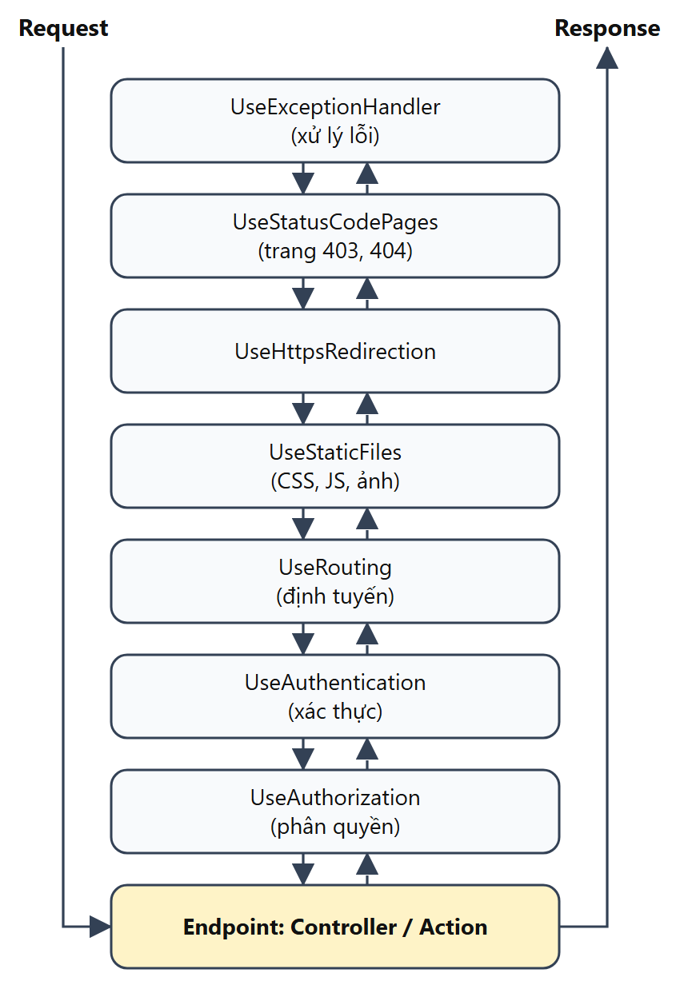
Hình 2.1. Chuỗi middleware xử lý yêu cầu trong ứng dụng
Ý nghĩa các middleware chính:
- UseExceptionHandler, UseStatusCodePages: bắt lỗi phát sinh và hiển thị trang báo lỗi thân thiện (403, 404).
- UseHttpsRedirection: chuyển hướng yêu cầu HTTP sang HTTPS.
- UseStaticFiles: phục vụ trực tiếp các tệp tĩnh trong thư mục wwwroot (CSS, JavaScript, hình ảnh) mà không cần đi tiếp vào controller.
- UseRouting: xác định endpoint (controller, action) phù hợp với URL.
- UseAuthentication, UseAuthorization: xác định người dùng là ai từ cookie đăng nhập và kiểm tra người dùng có quyền truy cập endpoint hay không.

2.2. Các mô hình lập trình

2.2.1. Mô hình MVC
MVC (Model – View – Controller) là mẫu kiến trúc chia ứng dụng thành ba thành phần có trách nhiệm tách biệt [7]:
- Model: biểu diễn dữ liệu và quy tắc nghiệp vụ. Trong ASP.NET Core, Model gồm các lớp thực thể (entity) ánh xạ với bảng cơ sở dữ liệu và các lớp ViewModel chứa dữ liệu cần hiển thị hoặc dữ liệu người dùng nhập vào.
- View: phần giao diện, được viết bằng cú pháp Razor – kết hợp HTML với mã C# (bắt đầu bằng ký tự @) để sinh ra trang HTML động.
- Controller: tiếp nhận yêu cầu, gọi Model để đọc / ghi dữ liệu, sau đó chọn View phù hợp và truyền dữ liệu cho View hiển thị.
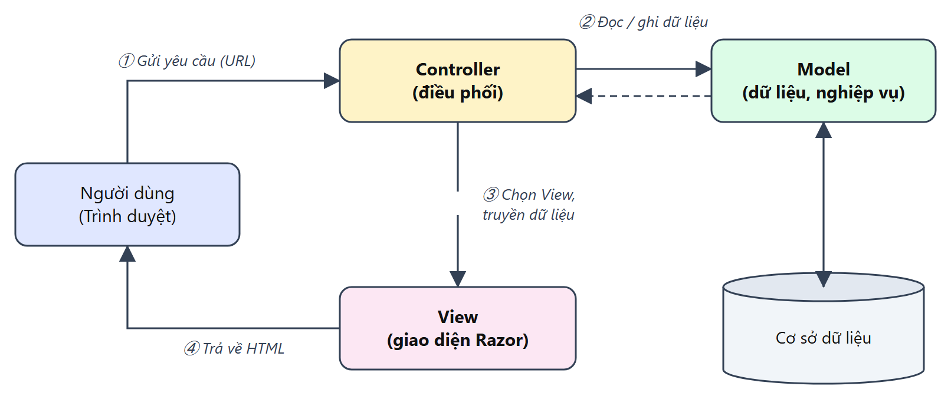
Hình 2.2. Luồng xử lý yêu cầu theo mô hình MVC
Việc tách biệt ba thành phần giúp mã nguồn rõ ràng, dễ bảo trì, nhiều người có thể làm việc song song trên giao diện và xử lý; logic nghiệp vụ không bị trộn lẫn vào mã HTML. Các thành phần quan trọng của ASP.NET Core MVC được sử dụng trong đồ án gồm:
Định tuyến (Routing). Định tuyến ánh xạ URL tới action của controller [8]. ASP.NET Core hỗ trợ hai cách: định tuyến theo quy ước (conventional routing) với mẫu chung như {controller}/{action}/{id?}, và định tuyến bằng thuộc tính (attribute routing) gắn trực tiếp lên action, cho phép tạo URL thân thiện, ví dụ:
[HttpGet("du-an/{slug}")]
public async Task<IActionResult> Detail(string slug) { ... }
Model binding và kiểm tra dữ liệu (Validation). Khi người dùng gửi form, ASP.NET Core tự động gán giá trị các trường vào tham số hoặc đối tượng ViewModel của action (model binding). Các quy tắc kiểm tra được khai báo bằng thuộc tính chú thích dữ liệu (DataAnnotations) như [Required], [StringLength], [EmailAddress], [Compare]; kết quả kiểm tra nằm trong ModelState [9]. Cùng một khai báo được dùng để kiểm tra ở cả phía máy chủ và phía trình duyệt (kết hợp thư viện jQuery Validation):
[Required(ErrorMessage = "Vui lòng nhập email")]
[EmailAddress(ErrorMessage = "Email không hợp lệ")]
public string Email { get; set; }
Razor, Layout, Partial View và Tag Helper. Layout định nghĩa khung chung của trang (đầu trang, menu, chân trang); Partial View là đoạn giao diện dùng lại ở nhiều nơi (ví dụ thẻ hiển thị một dự án). Tag Helper cho phép viết thuộc tính phía máy chủ ngay trên thẻ HTML [10]; ví dụ thẻ <a asp-controller="Projects" asp-action="Detail" asp-route-slug="zalord"> được sinh thành <a href="/du-an/zalord">, còn thẻ <form> tự động chèn token chống giả mạo yêu cầu.
Area. Area chia ứng dụng lớn thành các khu vực chức năng độc lập, mỗi khu vực có controller, view và layout riêng [11]. Đồ án dùng Area Admin cho toàn bộ khu vực quản trị.
Filter. Filter là các thuộc tính gắn lên controller hoặc action để chạy mã trước hoặc sau action, ví dụ [Authorize] kiểm tra quyền truy cập, [ValidateAntiForgeryToken] kiểm tra token chống giả mạo.

2.2.2. Các mô hình lập trình khác và lý do lựa chọn MVC
Ngoài MVC, ASP.NET Core còn cung cấp một số mô hình xây dựng giao diện và dịch vụ khác [12]. Bảng 2.2 so sánh ngắn gọn các mô hình này.
Bảng 2.2. So sánh các mô hình lập trình trên nền tảng ASP.NET
Mô hình | Đặc điểm | Phù hợp với
MVC | Tách Model – View – Controller; một controller xử lý nhiều action; render HTML phía máy chủ | Website nhiều chức năng, nhiều vai trò người dùng
Razor Pages | Mỗi trang gồm tệp giao diện và lớp xử lý đi kèm (PageModel) | Ứng dụng hướng trang, ít logic dùng chung
Blazor | Viết giao diện tương tác bằng C# thay cho JavaScript, theo mô hình component | Ứng dụng web tương tác cao dạng SPA
Web API / Minimal API | Trả về dữ liệu JSON thay vì HTML | Dịch vụ cho ứng dụng di động, SPA, tích hợp hệ thống
Web Forms | Mô hình hướng sự kiện, điều khiển máy chủ (server control), ViewState | Ứng dụng cũ trên .NET Framework; không có trên ASP.NET Core
Đồ án lựa chọn mô hình MVC vì: (1) hệ thống có nhiều nhóm chức năng và ba vai trò người dùng, cách tổ chức theo controller giúp gom các chức năng liên quan (dự án, tài khoản, quản trị) vào một nơi; (2) website cần hiển thị tốt với công cụ tìm kiếm và chia sẻ liên kết, nên việc render HTML phía máy chủ phù hợp hơn SPA; (3) MVC là mô hình phổ biến, có nhiều tài liệu và phù hợp nội dung học phần. Các tương tác cần phản hồi nhanh như bình chọn được bổ sung bằng AJAX (jQuery) mà không cần chuyển sang Blazor.

2.3. Công nghệ liên quan

2.3.1. Hệ quản trị cơ sở dữ liệu SQL Server
Microsoft SQL Server là hệ quản trị cơ sở dữ liệu quan hệ, sử dụng ngôn ngữ truy vấn T-SQL [13]. SQL Server hỗ trợ đầy đủ các ràng buộc toàn vẹn (khóa chính, khóa ngoại, duy nhất, kiểm tra CHECK, giá trị mặc định), giao dịch (transaction), chỉ mục và phân quyền truy cập. Phiên bản Express miễn phí, giới hạn dung lượng mỗi cơ sở dữ liệu ở mức 10 GB, phù hợp cho học tập và các hệ thống quy mô nhỏ.
Một tính năng được đồ án tận dụng là collation (quy tắc so sánh và sắp xếp chuỗi). Collation Vietnamese_CI_AI so sánh không phân biệt hoa thường (CI – Case Insensitive) và không phân biệt dấu (AI – Accent Insensitive), nhờ đó từ khóa “khoi nghiep” vẫn khớp với chuỗi “Khởi nghiệp”, phù hợp với thói quen gõ không dấu của người dùng Việt Nam.

2.3.2. Entity Framework Core
Entity Framework Core (EF Core) là ORM (Object – Relational Mapping) của .NET, cho phép lập trình viên làm việc với cơ sở dữ liệu thông qua các đối tượng C# thay vì viết câu lệnh SQL thủ công [14]. EF Core đóng vai trò trung gian giữa ứng dụng và cơ sở dữ liệu như Hình 2.3.
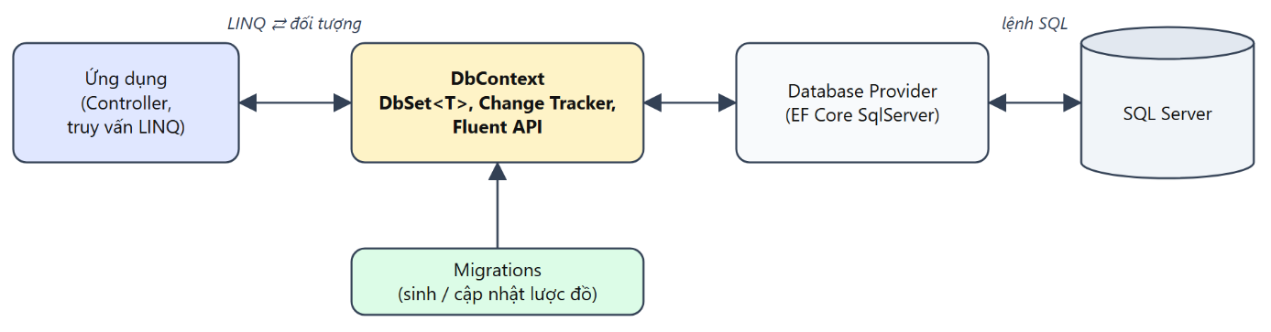
Hình 2.3. Vị trí của Entity Framework Core giữa ứng dụng và cơ sở dữ liệu
Các khái niệm chính:
- DbContext: lớp đại diện cho một phiên làm việc với cơ sở dữ liệu, chứa các tập DbSet<T> tương ứng với các bảng; theo dõi thay đổi của đối tượng (change tracking) và lưu xuống cơ sở dữ liệu khi gọi SaveChanges().
- Code First: khai báo lớp thực thể trước, EF Core sinh lược đồ cơ sở dữ liệu tương ứng. Cấu hình chi tiết (độ dài cột, khóa, chỉ mục, quan hệ, hành vi khi xóa) được khai báo bằng Fluent API trong phương thức OnModelCreating.
- Migration: cơ chế ghi lại các thay đổi của mô hình dữ liệu thành các tệp mã nguồn, từ đó cập nhật lược đồ cơ sở dữ liệu tương ứng mà không mất dữ liệu [15]. Lịch sử migration đã áp dụng được lưu trong bảng __EFMigrationsHistory. Các lệnh thường dùng: dotnet ef migrations add <Tên> để tạo migration, dotnet ef database update để áp dụng vào cơ sở dữ liệu.
- Quan hệ và hành vi khi xóa: EF Core hỗ trợ quan hệ một – nhiều, nhiều – nhiều, tự tham chiếu; hành vi khi xóa bản ghi cha có thể là xóa theo (Cascade), đặt giá trị rỗng (SetNull) hoặc không cho phép (Restrict).

2.3.3. LINQ
LINQ (Language Integrated Query) là tập tính năng của C# cho phép viết truy vấn dữ liệu ngay trong ngôn ngữ lập trình, với cú pháp thống nhất cho nhiều nguồn dữ liệu: danh sách trong bộ nhớ, XML, cơ sở dữ liệu [16]. Khi dùng với EF Core, truy vấn LINQ trên DbSet<T> được dịch thành câu lệnh SQL tương ứng và chỉ được thực thi khi kết quả thật sự được lấy ra (thực thi trì hoãn – deferred execution), ví dụ khi gọi ToListAsync().
Ví dụ truy vấn ba dự án đã duyệt có lượt xem cao nhất:
var top = await _db.Projects
.Where(p => p.Status == ProjectStatus.DaDuyet)
.OrderByDescending(p => p.ViewCount)
.Take(3)
.ToListAsync();
EF Core dịch truy vấn trên thành câu lệnh SQL (rút gọn):
SELECT TOP(@__p_0) [p].[ProjectId], [p].[ProjectName], ...
FROM [Project] AS [p]
WHERE [p].[Status] = CAST(2 AS tinyint)
ORDER BY [p].[ViewCount] DESC
Ưu điểm của LINQ là được trình biên dịch kiểm tra kiểu dữ liệu, hạn chế lỗi chính tả trong câu lệnh; đồng thời các giá trị đầu vào luôn được truyền dưới dạng tham số (như @__p_0), giúp ngăn chặn tấn công SQL Injection.

2.3.4. Dependency Injection
Dependency Injection (DI – tiêm phụ thuộc) là kỹ thuật trong đó một lớp không tự khởi tạo các đối tượng mà nó phụ thuộc, mà nhận chúng từ bên ngoài, thường qua tham số của hàm khởi tạo (constructor). ASP.NET Core tích hợp sẵn bộ chứa DI [17]: các dịch vụ được đăng ký trong Program.cs, sau đó framework tự động tạo và truyền vào controller khi cần.
builder.Services.AddDbContext<AppDbContext>(options =>
options.UseSqlServer(builder.Configuration.GetConnectionString("DefaultConnection")));
builder.Services.AddScoped<IFileStorageService, FileStorageService>();
Mỗi dịch vụ được đăng ký với một vòng đời (lifetime) như Bảng 2.3.
Bảng 2.3. Các vòng đời dịch vụ trong Dependency Injection
Vòng đời | Cách đăng ký | Ý nghĩa | Ví dụ trong đồ án
Transient | AddTransient | Tạo đối tượng mới mỗi lần được yêu cầu | –
Scoped | AddScoped | Một đối tượng dùng chung trong phạm vi một yêu cầu HTTP | AppDbContext, IFileStorageService, IPasswordHasher
Singleton | AddSingleton | Một đối tượng duy nhất cho toàn bộ ứng dụng | IHtmlSanitizer (bộ lọc HTML)
Lợi ích của DI: các lớp phụ thuộc vào giao diện (interface) thay vì lớp cụ thể nên dễ thay thế, dễ kiểm thử; vòng đời đối tượng được quản lý tập trung, tránh rò rỉ tài nguyên như kết nối cơ sở dữ liệu.

2.3.5. Xác thực và phân quyền
Xác thực (Authentication) là quá trình xác định người dùng là ai; phân quyền (Authorization) là quá trình xác định người dùng đã xác thực được phép làm gì. ASP.NET Core cung cấp một số cơ chế xác thực:
- ASP.NET Core Identity: hệ thống quản lý thành viên đầy đủ (đăng ký, xác nhận email, khôi phục mật khẩu, xác thực hai lớp, đăng nhập ngoài), kèm sẵn bộ bảng dữ liệu riêng.
- JWT (JSON Web Token): chuỗi mã thông báo có chữ ký số, gửi kèm mỗi yêu cầu; thường dùng cho Web API, ứng dụng di động.
- Cookie Authentication: sau khi đăng nhập thành công, máy chủ ghi một cookie đã được mã hóa chứa thông tin người dùng; trình duyệt tự gửi cookie này trong các yêu cầu sau [18].
Đồ án sử dụng Cookie Authentication kết hợp với bảng Account tự thiết kế, vì website render HTML phía máy chủ (không phải Web API nên không cần JWT) và chỉ cần các chức năng cơ bản; cách làm này giữ cơ sở dữ liệu gọn và mã nguồn dễ kiểm soát hơn so với dùng toàn bộ ASP.NET Core Identity. Thông tin người dùng được lưu trong cookie dưới dạng tập claim (mã tài khoản, họ tên, email, vai trò); cookie được bảo vệ bởi cơ chế Data Protection của ASP.NET Core nên người dùng không thể tự sửa nội dung.
Phân quyền được thực hiện theo vai trò (role-based authorization) [19]: thuộc tính [Authorize(Roles = "Admin")] gắn trên controller hoặc action chỉ cho phép người dùng có claim vai trò tương ứng truy cập; người chưa đăng nhập được chuyển tới trang đăng nhập, người không đủ quyền nhận trang báo lỗi 403.
Lưu trữ mật khẩu an toàn. Mật khẩu không bao giờ được lưu ở dạng rõ mà phải được băm (hash) bằng thuật toán một chiều. Đồ án dùng lớp PasswordHasher của ASP.NET Core [20], cài đặt thuật toán PBKDF2 với HMAC-SHA512, 100.000 vòng lặp và giá trị salt ngẫu nhiên 128 bit cho mỗi mật khẩu. Salt ngẫu nhiên khiến hai người dùng có cùng mật khẩu vẫn cho ra hai chuỗi băm khác nhau; số vòng lặp lớn làm chậm đáng kể các cuộc tấn công dò mật khẩu.

2.3.6. Bảo mật ứng dụng web
Danh sách OWASP Top 10 [21] tổng hợp các rủi ro bảo mật phổ biến nhất của ứng dụng web. Đồ án tập trung phòng chống ba dạng tấn công thường gặp:
- SQL Injection: kẻ tấn công chèn câu lệnh SQL vào dữ liệu nhập (ví dụ ô tìm kiếm) để đọc trộm hoặc phá hủy dữ liệu. Biện pháp: không ghép chuỗi khi tạo câu lệnh SQL; mọi truy vấn trong đồ án thực hiện qua EF Core / LINQ nên giá trị đầu vào luôn được truyền dưới dạng tham số.
- XSS (Cross-Site Scripting): kẻ tấn công chèn mã JavaScript vào nội dung (bình luận, phần giới thiệu dự án) để mã này chạy trên trình duyệt của người khác, đánh cắp phiên đăng nhập [22]. Biện pháp: Razor tự động mã hóa (encode) mọi dữ liệu khi hiển thị; riêng nội dung cho phép định dạng HTML được lọc bằng thư viện HtmlSanitizer [23] trước khi lưu, chỉ giữ lại các thẻ định dạng an toàn.
- CSRF (Cross-Site Request Forgery): trang web độc hại lợi dụng cookie đăng nhập của nạn nhân để gửi yêu cầu giả mạo (ví dụ xóa dự án). Biện pháp: ASP.NET Core sinh một token chống giả mạo (anti-forgery token) ẩn trong mỗi form; máy chủ chỉ chấp nhận yêu cầu POST có token hợp lệ, được kiểm tra bằng thuộc tính [ValidateAntiForgeryToken] hoặc [AutoValidateAntiforgeryToken] [24].
Ngoài ra, chức năng tải tệp lên là điểm dễ bị khai thác nếu cho phép tải tệp tùy ý. Đồ án chỉ chấp nhận định dạng ảnh .jpg, .png, .webp, giới hạn dung lượng, kiểm tra chữ ký nhận dạng ở các byte đầu tệp (magic number) để phát hiện tệp giả mạo phần mở rộng, đồng thời đổi tên tệp ngẫu nhiên khi lưu.

2.3.7. Các thư viện giao diện
- Bootstrap 5 [25]: framework CSS cung cấp hệ thống lưới (grid) 12 cột và các thành phần giao diện (thanh menu, thẻ, form, hộp thoại, carousel); giao diện tự co giãn theo kích thước màn hình (responsive).
- jQuery và AJAX: jQuery giúp thao tác với các phần tử trang và gửi yêu cầu AJAX – gửi dữ liệu lên máy chủ và cập nhật một phần trang mà không tải lại toàn bộ; đồ án dùng cho chức năng bình chọn. Thư viện jQuery Validation kết hợp với DataAnnotations để kiểm tra dữ liệu nhập ngay trên trình duyệt.
- Chart.js [26]: thư viện vẽ biểu đồ bằng JavaScript (đường, cột, tròn), dùng cho trang thống kê quản trị.
- Quill: trình soạn thảo văn bản trên trình duyệt, cho phép sinh viên định dạng phần giới thiệu dự án (đậm, nghiêng, danh sách, liên kết).

Tiểu kết chương 2
Chương 2 đã trình bày nền tảng ASP.NET Core và luồng xử lý yêu cầu qua chuỗi middleware; mô hình MVC cùng các thành phần định tuyến, kiểm tra dữ liệu, Razor, Area, Filter; lý do lựa chọn MVC so với các mô hình khác; các công nghệ liên quan gồm SQL Server, Entity Framework Core, LINQ, Dependency Injection, xác thực bằng cookie và phân quyền theo vai trò; các kỹ thuật bảo mật ứng dụng web và thư viện giao diện. Đây là cơ sở để phân tích, thiết kế hệ thống ở Chương 3 và cài đặt ở Chương 4.

CHƯƠNG 3. PHÂN TÍCH VÀ THIẾT KẾ HỆ THỐNG
Chương này trình bày quá trình phân tích yêu cầu và thiết kế hệ thống website giới thiệu sản phẩm khởi nghiệp của sinh viên Trường Đại học Trà Vinh (tên gọi trong đồ án: TVU Startup). Nội dung gồm bốn phần: phân tích yêu cầu (tác nhân, yêu cầu chức năng và phi chức năng, use case), thiết kế cơ sở dữ liệu, thiết kế chức năng thông qua các sơ đồ tuần tự, trạng thái, hoạt động, và cuối cùng là thiết kế kiến trúc cùng giao diện các màn hình chính.

3.1. Phân tích yêu cầu

3.1.1. Mô tả bài toán
Trường Đại học Trà Vinh có nhiều sinh viên tham gia các cuộc thi ý tưởng và tự phát triển sản phẩm khởi nghiệp, tuy nhiên các sản phẩm này thường chỉ được giới thiệu rời rạc qua mạng xã hội hoặc trong các ngày hội, chưa có một nơi tập trung để cộng đồng, doanh nghiệp và nhà đầu tư tìm hiểu và kết nối. Hệ thống cần giải quyết các vấn đề sau:
- Sinh viên có nơi đăng và cập nhật thông tin dự án khởi nghiệp của mình: giới thiệu, tính năng, hình ảnh, các phiên bản phát hành, thành viên nhóm.
- Ban quản trị (cán bộ phụ trách hoạt động khởi nghiệp) kiểm duyệt nội dung trước khi công khai để bảo đảm tính chính xác và phù hợp.
- Người truy cập tìm kiếm, lọc dự án theo lĩnh vực, khoa, giai đoạn phát triển; bình luận, đánh giá, bình chọn và gửi yêu cầu hợp tác trực tiếp tới nhóm dự án.
- Ban quản trị theo dõi tổng quan số liệu (số dự án, lượt xem, liên hệ mới…) và quản lý các danh mục, tin tức, sự kiện.

3.1.2. Danh sách tác nhân
Bảng 3.1. Danh sách tác nhân của hệ thống
STT | Tác nhân | Mô tả
1 | Khách | Người truy cập chưa đăng nhập: doanh nghiệp, nhà đầu tư, giảng viên, sinh viên, cộng đồng. Được xem, tìm kiếm dự án, xem tin tức, gửi liên hệ hợp tác và đăng ký tài khoản.
2 | Sinh viên | Sinh viên Trường Đại học Trà Vinh đã có tài khoản. Kế thừa toàn bộ chức năng của Khách; được đăng và quản lý dự án của mình, bình luận, đánh giá, bình chọn.
3 | Quản trị viên | Cán bộ quản lý hệ thống. Duyệt dự án, quản lý danh mục, tài khoản, tin tức, banner, kiểm duyệt bình luận, xử lý liên hệ và xem thống kê.

3.1.3. Yêu cầu chức năng
Các yêu cầu chức năng được đánh mã từ UC01 đến UC24 và phân theo tác nhân như các bảng sau.
Bảng 3.2. Yêu cầu chức năng của tác nhân Khách
Mã | Chức năng | Mô tả
UC01 | Xem trang chủ | Xem số liệu tổng quan, dự án nổi bật, các lĩnh vực, dự án mới nhất, banner sự kiện và tin tức mới
UC02 | Tìm kiếm, lọc dự án | Tìm theo từ khóa (không phân biệt dấu tiếng Việt), lọc theo lĩnh vực, khoa, giai đoạn; sắp xếp và phân trang
UC03 | Xem chi tiết dự án | Xem giới thiệu, tính năng, hình ảnh, phiên bản công khai, đội ngũ, bình luận và dự án cùng lĩnh vực
UC04 | Xem tin tức, sự kiện | Xem danh sách và chi tiết tin tức, sự kiện, cuộc thi khởi nghiệp
UC05 | Gửi liên hệ hợp tác | Gửi yêu cầu hợp tác, đầu tư, sử dụng sản phẩm tới nhóm dự án hoặc Ban quản trị, không cần đăng nhập
UC06 | Đăng ký tài khoản | Tạo tài khoản sinh viên với email, mã số sinh viên, lớp, khoa
Bảng 3.3. Yêu cầu chức năng của tác nhân Sinh viên
Mã | Chức năng | Mô tả
UC07 | Đăng nhập / đăng xuất | Đăng nhập bằng email và mật khẩu (dùng chung với Quản trị viên)
UC08 | Cập nhật hồ sơ, đổi mật khẩu | Sửa họ tên, số điện thoại, lớp, khoa, ảnh đại diện; đổi mật khẩu
UC09 | Quản lý dự án của tôi | Thêm, sửa thông tin chung, xóa dự án (khi đang Nháp hoặc Bị từ chối), xem trước dự án
UC10 | Quản lý nội dung dự án | Thêm, xóa hình ảnh, tính năng nổi bật, phiên bản (công khai hoặc nội bộ), thành viên nhóm
UC11 | Gửi duyệt / rút lại | Gửi dự án cho Ban quản trị duyệt; rút lại khi đang chờ duyệt để chỉnh sửa tiếp
UC12 | Bình luận, đánh giá | Viết bình luận, chấm 1-5 sao cho dự án; chủ dự án trả lời bình luận
UC13 | Bình chọn dự án | Bật / tắt lượt yêu thích cho dự án của sinh viên khác
UC14 | Xem liên hệ hợp tác | Xem các yêu cầu liên hệ gửi tới dự án của mình và cập nhật trạng thái xử lý
Bảng 3.4. Yêu cầu chức năng của tác nhân Quản trị viên
Mã | Chức năng | Mô tả
UC15 | Xem thống kê | Dashboard: số dự án theo trạng thái, lĩnh vực, khoa, theo tháng; lượt xem, bình chọn, bình luận; việc cần xử lý
UC16 | Duyệt dự án | Duyệt, từ chối (bắt buộc nêu lý do), ẩn / hiện lại, xóa dự án
UC17 | Đánh dấu nổi bật | Chọn dự án đã duyệt để hiển thị ở mục nổi bật trên trang chủ
UC18 | Quản lý lĩnh vực | Thêm, sửa, xóa, tạm ngừng sử dụng lĩnh vực
UC19 | Quản lý khoa | Thêm, sửa, xóa khoa
UC20 | Quản lý tài khoản | Tìm kiếm, khóa / mở khóa tài khoản, đặt lại mật khẩu
UC21 | Quản lý tin tức, sự kiện | Thêm, sửa, xóa, xuất bản bài viết
UC22 | Quản lý banner | Thêm, sửa, xóa, bật / tắt banner trang chủ
UC23 | Kiểm duyệt bình luận | Ẩn, hiện lại, xóa bình luận vi phạm
UC24 | Xử lý liên hệ hợp tác | Theo dõi và cập nhật trạng thái liên hệ: Mới, Đã liên hệ, Đã đóng

3.1.4. Yêu cầu phi chức năng
Bảng 3.5. Yêu cầu phi chức năng
Nhóm | Yêu cầu | Giải pháp đáp ứng
Bảo mật | Không lưu mật khẩu dạng rõ | Băm mật khẩu bằng PasswordHasher của ASP.NET Core (PBKDF2, có salt ngẫu nhiên)
 | Phân quyền theo vai trò | Xác thực bằng Cookie Authentication, phân quyền bằng thuộc tính [Authorize(Roles = ...)]
 | Chống SQL Injection | Mọi truy vấn thực hiện qua Entity Framework Core / LINQ, tham số được truyền tách biệt
 | Chống XSS | Razor tự mã hóa dữ liệu khi hiển thị; nội dung HTML do người dùng nhập được lọc bằng thư viện HtmlSanitizer trước khi lưu
 | Chống CSRF | Mọi form gửi bằng phương thức POST đều kèm token chống giả mạo (Anti-forgery token)
 | Tải tệp an toàn | Chỉ nhận ảnh .jpg, .png, .webp tối đa 2 MB, kiểm tra chữ ký tệp, đổi tên ngẫu nhiên khi lưu
Hiệu năng | Trang danh sách phản hồi nhanh | Phân trang 9 dự án / trang, chỉ truy vấn các cột cần hiển thị, dùng AsNoTracking cho truy vấn chỉ đọc
Khả dụng | Dùng tốt trên điện thoại | Giao diện responsive bằng Bootstrap 5
 | Phù hợp người dùng Việt Nam | Giao diện tiếng Việt, đường dẫn thân thiện không dấu, tìm kiếm không phân biệt dấu
Bảo trì | Dễ cài đặt, triển khai lại | Tạo cơ sở dữ liệu bằng EF Core Migration, dữ liệu mẫu nạp tự động khi chạy lần đầu

3.1.5. Sơ đồ use case tổng quát
Sơ đồ use case tổng quát (Hình 3.1) thể hiện ba tác nhân và 24 use case của hệ thống. Tác nhân Sinh viên kế thừa tác nhân Khách, nghĩa là sinh viên sau khi đăng nhập vẫn sử dụng được mọi chức năng dành cho khách. Chức năng Đăng nhập / đăng xuất (UC07) được dùng chung bởi Sinh viên và Quản trị viên. Toàn bộ use case được đặt trong ranh giới hệ thống TVU Startup.
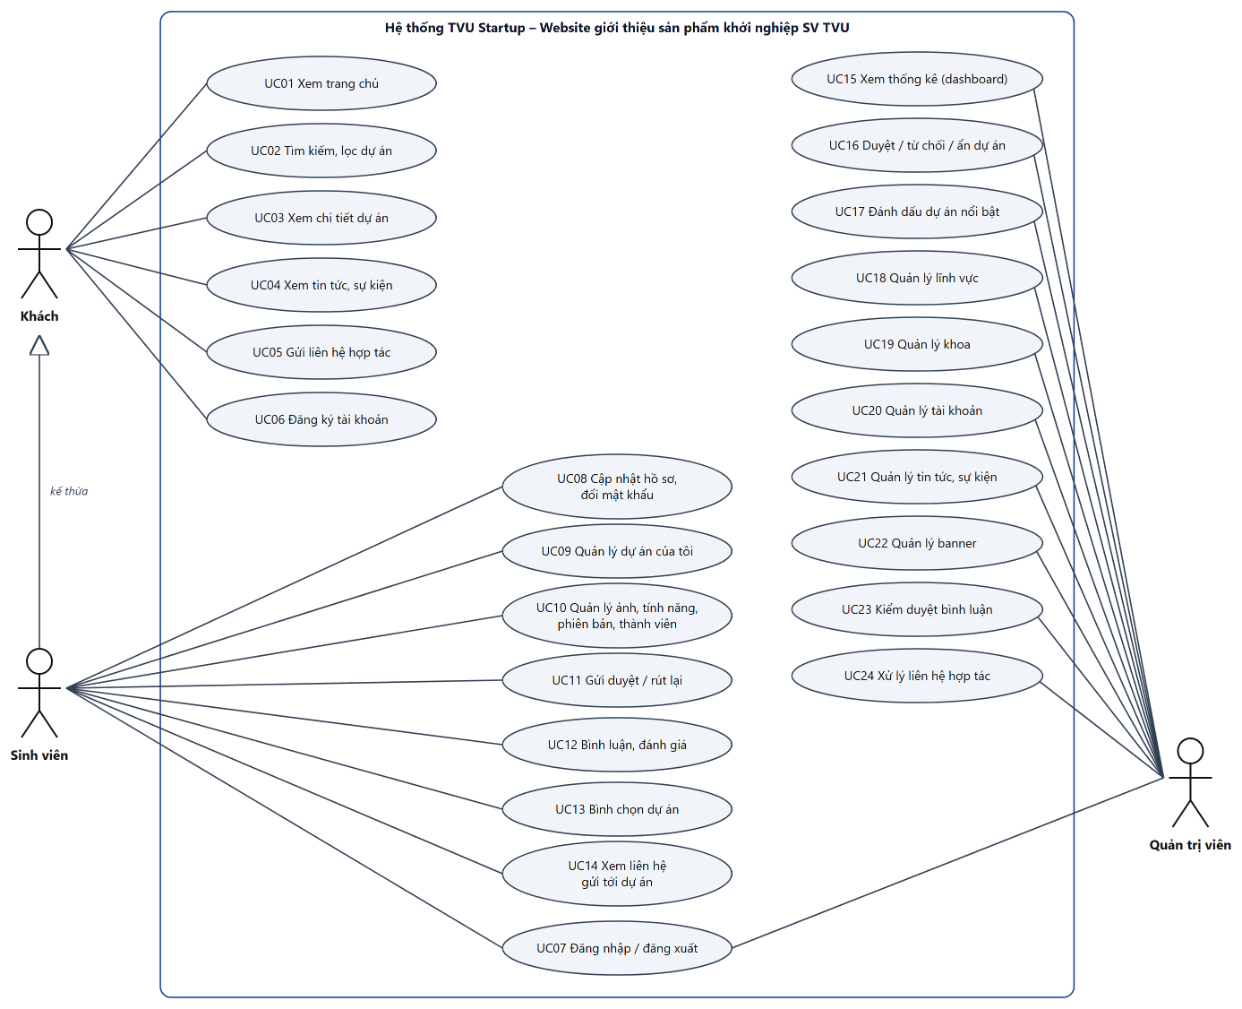
Hình 3.1. Sơ đồ use case tổng quát

3.1.6. Đặc tả các use case chính
Phần này đặc tả sáu use case quan trọng nhất, gắn với luồng nghiệp vụ chính của hệ thống: đăng nhập, đăng dự án và gửi duyệt, duyệt dự án, tìm kiếm, bình luận đánh giá và gửi liên hệ hợp tác.
Bảng 3.6. Đặc tả use case Đăng nhập (UC07)
Mục | Nội dung
Tên use case | Đăng nhập
Tác nhân | Sinh viên, Quản trị viên
Mô tả | Người dùng đăng nhập bằng email và mật khẩu để sử dụng các chức năng theo vai trò
Tiền điều kiện | Người dùng đã có tài khoản và chưa đăng nhập
Luồng chính | 1. Người dùng mở trang Đăng nhập.  2. Người dùng nhập email, mật khẩu, có thể chọn “Ghi nhớ đăng nhập”, rồi bấm Đăng nhập.  3. Hệ thống kiểm tra token chống giả mạo và tính hợp lệ của dữ liệu nhập.  4. Hệ thống tìm tài khoản theo email và so khớp mật khẩu với chuỗi băm đã lưu.  5. Hệ thống tạo cookie đăng nhập chứa mã tài khoản, họ tên, email, vai trò.  6. Quản trị viên được chuyển tới trang quản trị; sinh viên được chuyển về trang trước đó hoặc trang chủ.
Luồng thay thế | 3a. Email để trống hoặc sai định dạng: hệ thống báo lỗi ngay tại ô nhập.  4a. Email không tồn tại hoặc sai mật khẩu: hệ thống báo “Email hoặc mật khẩu không đúng”, quay lại bước 2.  4b. Tài khoản đang bị khóa: hệ thống báo “Tài khoản của bạn đã bị khóa”.
Hậu điều kiện | Người dùng ở trạng thái đã đăng nhập; menu hiển thị các chức năng theo vai trò
Bảng 3.7. Đặc tả use case Đăng dự án và gửi duyệt (UC09, UC11)
Mục | Nội dung
Tên use case | Đăng dự án và gửi duyệt
Tác nhân | Sinh viên
Mô tả | Sinh viên tạo dự án khởi nghiệp, bổ sung nội dung và gửi cho Ban quản trị duyệt
Tiền điều kiện | Sinh viên đã đăng nhập
Luồng chính | 1. Sinh viên chọn “Đăng dự án mới”.  2. Sinh viên nhập tên dự án, slogan, mô tả ngắn, lĩnh vực, khoa, giai đoạn, giới thiệu chi tiết; chọn logo và ảnh bìa.  3. Hệ thống kiểm tra dữ liệu, lọc mã HTML không an toàn, lưu ảnh, tạo đường dẫn không trùng và lưu dự án ở trạng thái Nháp; người tạo được thêm làm thành viên đầu tiên.  4. Sinh viên bổ sung tính năng nổi bật, hình ảnh, phiên bản, thành viên nhóm.  5. Sinh viên bấm “Gửi duyệt”.  6. Hệ thống kiểm tra dự án đã có ảnh bìa và ít nhất một tính năng, sau đó chuyển dự án sang trạng thái Chờ duyệt.
Luồng thay thế | 3a. Thiếu trường bắt buộc, hoặc ảnh không đúng định dạng / quá 2 MB: hệ thống báo lỗi và giữ nguyên dữ liệu đã nhập.  6a. Dự án chưa có ảnh bìa hoặc tính năng: hệ thống báo “Chưa thể gửi duyệt, dự án còn thiếu …”.  6b. Khi dự án đang Chờ duyệt, sinh viên có thể bấm “Rút lại” để đưa dự án về trạng thái Nháp.
Hậu điều kiện | Dự án ở trạng thái Chờ duyệt và xuất hiện trong danh sách duyệt của Quản trị viên
Bảng 3.8. Đặc tả use case Duyệt dự án (UC16)
Mục | Nội dung
Tên use case | Duyệt dự án
Tác nhân | Quản trị viên
Mô tả | Quản trị viên kiểm tra nội dung dự án sinh viên gửi lên và quyết định công khai hoặc từ chối
Tiền điều kiện | Quản trị viên đã đăng nhập; có dự án ở trạng thái Chờ duyệt
Luồng chính | 1. Quản trị viên mở trang “Duyệt dự án” và lọc các dự án Chờ duyệt.  2. Quản trị viên bấm xem trước để kiểm tra trang dự án.  3. Quản trị viên bấm “Duyệt”.  4. Hệ thống chuyển dự án sang trạng thái Đã duyệt, ghi nhận thời điểm và người duyệt.  5. Dự án hiển thị trên trang chủ, trang danh sách và kết quả tìm kiếm.
Luồng thay thế | 3a. Quản trị viên bấm “Từ chối” và nhập lý do: hệ thống chuyển dự án sang trạng thái Bị từ chối, sinh viên xem được lý do tại trang “Dự án của tôi”.  3b. Quản trị viên để trống lý do từ chối: hệ thống báo lỗi, trạng thái không thay đổi.  3c. Với dự án đã duyệt, quản trị viên có thể ẩn / hiện lại hoặc đánh dấu nổi bật.
Hậu điều kiện | Trạng thái dự án được cập nhật
Bảng 3.9. Đặc tả use case Tìm kiếm, lọc dự án (UC02)
Mục | Nội dung
Tên use case | Tìm kiếm, lọc dự án
Tác nhân | Khách (và mọi người dùng)
Mô tả | Tìm dự án theo từ khóa, lọc theo lĩnh vực, khoa, giai đoạn; sắp xếp và phân trang kết quả
Tiền điều kiện | Không
Luồng chính | 1. Người dùng nhập từ khóa ở thanh tìm kiếm hoặc mở trang “Dự án khởi nghiệp”.  2. Người dùng chọn lĩnh vực, khoa, giai đoạn và cách sắp xếp (mới nhất, xem nhiều, yêu thích nhiều, tên A–Z).  3. Hệ thống chỉ lấy các dự án Đã duyệt, so khớp từ khóa trên tên, slogan và mô tả ngắn mà không phân biệt chữ hoa thường và dấu tiếng Việt.  4. Hệ thống hiển thị số kết quả và danh sách dự án, mỗi trang 9 dự án.
Luồng thay thế | 3a. Không có kết quả phù hợp: hệ thống hiển thị thông báo và nút xóa bộ lọc.
Hậu điều kiện | Không thay đổi dữ liệu
Bảng 3.10. Đặc tả use case Bình luận, đánh giá (UC12)
Mục | Nội dung
Tên use case | Bình luận, đánh giá
Tác nhân | Sinh viên
Mô tả | Người dùng viết bình luận và chấm từ 1 đến 5 sao cho dự án đã công khai
Tiền điều kiện | Người dùng đã đăng nhập; dự án ở trạng thái Đã duyệt
Luồng chính | 1. Tại trang chi tiết dự án, người dùng chọn số sao và nhập nội dung bình luận (tối đa 1000 ký tự).  2. Người dùng bấm “Gửi bình luận”.  3. Hệ thống lưu bình luận; điểm đánh giá trung bình được tính lại khi hiển thị trang.
Luồng thay thế | 1a. Chủ dự án không được tự chấm sao cho dự án của mình; mỗi tài khoản chỉ chấm sao một lần cho mỗi dự án.  2a. Chủ dự án hoặc Quản trị viên bấm “Trả lời” dưới một bình luận để phản hồi.  2b. Người viết bình luận hoặc Quản trị viên có thể xóa bình luận (các câu trả lời bị xóa theo).
Hậu điều kiện | Bình luận hiển thị dưới trang dự án; nội dung được mã hóa khi hiển thị để chống chèn mã độc
Bảng 3.11. Đặc tả use case Gửi liên hệ hợp tác (UC05)
Mục | Nội dung
Tên use case | Gửi liên hệ hợp tác
Tác nhân | Khách (doanh nghiệp, nhà đầu tư, người dùng sản phẩm)
Mô tả | Gửi đề nghị hợp tác, đầu tư hoặc sử dụng sản phẩm tới nhóm dự án
Tiền điều kiện | Dự án ở trạng thái Đã duyệt
Luồng chính | 1. Người dùng bấm “Liên hệ hợp tác” trên trang dự án.  2. Người dùng nhập họ tên, email, số điện thoại, đơn vị, nhu cầu và nội dung.  3. Hệ thống kiểm tra token chống giả mạo và dữ liệu nhập, lưu yêu cầu ở trạng thái Mới và thông báo gửi thành công.  4. Sinh viên chủ dự án và Quản trị viên xem yêu cầu, liên hệ lại với người gửi và cập nhật trạng thái Đã liên hệ hoặc Đã đóng.
Luồng thay thế | 3a. Dữ liệu không hợp lệ: hệ thống báo lỗi.  1a. Người dùng gửi liên hệ chung tới Ban quản trị qua trang “Liên hệ” (không gắn với dự án cụ thể).
Hậu điều kiện | Yêu cầu liên hệ được lưu; khi dự án bị xóa, yêu cầu liên hệ vẫn được giữ lại

3.2. Thiết kế cơ sở dữ liệu

3.2.1. Sơ đồ thực thể – liên kết
Cơ sở dữ liệu TVUStartupDB được xây dựng theo hướng Code First của Entity Framework Core: các lớp thực thể C# được khai báo trước, sau đó EF Core sinh migration để tạo bảng trên SQL Server. Hệ thống gồm 14 bảng nghiệp vụ và bảng __EFMigrationsHistory do EF Core tự tạo để lưu lịch sử migration.
Bảng Project là trung tâm của mô hình: mỗi dự án thuộc một lĩnh vực (Category), một khoa (Faculty), do một tài khoản sinh viên sở hữu (Account), có nhiều hình ảnh, tính năng, phiên bản, thành viên, bình luận, lượt bình chọn và yêu cầu liên hệ. Bảng Vote dùng khóa chính ghép (ProjectId, AccountId) để mỗi tài khoản chỉ bình chọn một dự án một lần. Bảng Comment có quan hệ tự tham chiếu qua cột ParentId để biểu diễn câu trả lời của chủ dự án.
Hình 3.2 trình bày sơ đồ thực thể – liên kết ở dạng rút gọn: mỗi thực thể chỉ thể hiện khóa chính (PK), khóa ngoại (FK) và các thuộc tính chính; ký hiệu “1” và “n” ở hai đầu đường nối thể hiện bản số của quan hệ. Sơ đồ đầy đủ toàn bộ thuộc tính được đặt ở phần Phụ lục, chi tiết từng thuộc tính được mô tả tại mục 3.2.3.
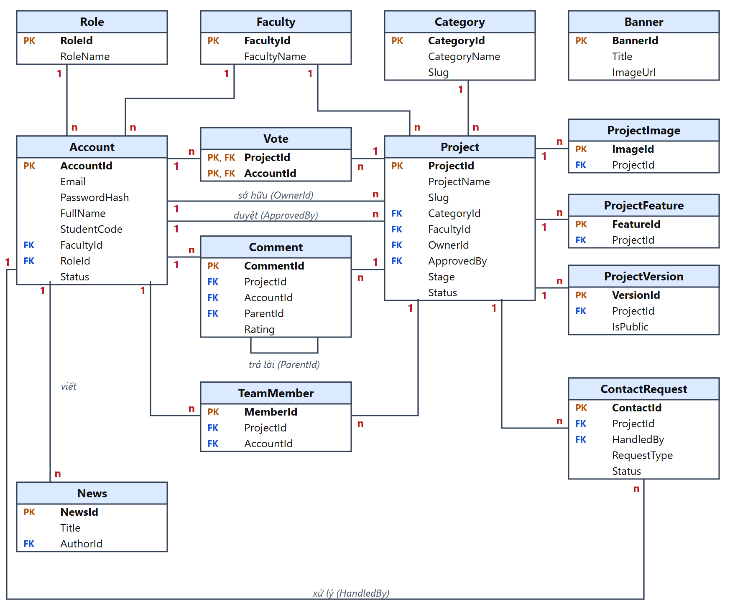
Hình 3.2. Sơ đồ thực thể – liên kết (ERD) của cơ sở dữ liệu TVUStartupDB

3.2.2. Lược đồ quan hệ
Lược đồ quan hệ của hệ thống như sau (thuộc tính in đậm là khóa chính, thuộc tính in nghiêng là khóa ngoại):
- Role(RoleId, RoleName, Description)
- Faculty(FacultyId, FacultyName, Description, DisplayOrder)
- Account(AccountId, Email, PasswordHash, FullName, StudentCode, ClassName, Phone, Avatar, FacultyId, RoleId, Status, CreatedAt, UpdatedAt)
- Category(CategoryId, CategoryName, Slug, Icon, Description, DisplayOrder, IsActive)
- Project(ProjectId, ProjectName, Slug, Slogan, ShortDescription, Content, Logo, CoverImage, VideoUrl, WebsiteUrl, CommunityUrl, CategoryId, FacultyId, OwnerId, Stage, Status, RejectReason, IsFeatured, ViewCount, FoundedDate, CreatedAt, UpdatedAt, ApprovedAt, ApprovedBy)
- ProjectImage(ImageId, ProjectId, ImageUrl, Caption, DisplayOrder)
- ProjectFeature(FeatureId, ProjectId, Title, Description, Icon, DisplayOrder)
- ProjectVersion(VersionId, ProjectId, VersionName, Platform, ReleaseDate, ChangeLog, DownloadUrl, IsPublic)
- TeamMember(MemberId, ProjectId, AccountId, FullName, Position, StudentCode, ClassName, Avatar, Email, DisplayOrder)
- Comment(CommentId, ProjectId, AccountId, ParentId, Content, Rating, IsHidden, CreatedAt)
- Vote(ProjectId, AccountId, CreatedAt)
- ContactRequest(ContactId, ProjectId, FullName, Email, Phone, Organization, RequestType, Message, Status, CreatedAt, HandledBy)
- News(NewsId, Title, Slug, Thumbnail, Summary, Content, NewsType, EventDate, Location, AuthorId, IsPublished, ViewCount, CreatedAt, UpdatedAt)
- Banner(BannerId, Title, ImageUrl, LinkUrl, DisplayOrder, IsActive)

3.2.3. Mô tả chi tiết các bảng
Quy ước trong các bảng mô tả: PK – khóa chính, FK – khóa ngoại, UQ – giá trị duy nhất; cột “Null” đánh dấu ✓ nếu cho phép để trống.
Bảng 3.12. Bảng Role – vai trò
Thuộc tính | Kiểu dữ liệu | Null | Ràng buộc | Mô tả
RoleId | int |  | PK, tự tăng | Mã vai trò
RoleName | nvarchar(50) |  | UQ | Tên vai trò dùng khi phân quyền: Admin, SinhVien
Description | nvarchar(200) | ✓ |  | Mô tả quyền hạn
Bảng 3.13. Bảng Faculty – khoa
Thuộc tính | Kiểu dữ liệu | Null | Ràng buộc | Mô tả
FacultyId | int |  | PK, tự tăng | Mã khoa
FacultyName | nvarchar(150) |  | UQ | Tên khoa
Description | nvarchar(500) | ✓ |  | Mô tả
DisplayOrder | int |  | Mặc định 0 | Thứ tự hiển thị trong bộ lọc
Bảng 3.14. Bảng Account – tài khoản
Thuộc tính | Kiểu dữ liệu | Null | Ràng buộc | Mô tả
AccountId | int |  | PK, tự tăng | Mã tài khoản
Email | varchar(100) |  | UQ | Email đăng nhập, lưu chữ thường
PasswordHash | varchar(200) |  |  | Mật khẩu đã băm (PBKDF2 + salt)
FullName | nvarchar(100) |  |  | Họ và tên
StudentCode | varchar(20) | ✓ |  | Mã số sinh viên
ClassName | nvarchar(50) | ✓ |  | Lớp
Phone | varchar(15) | ✓ |  | Số điện thoại
Avatar | nvarchar(255) | ✓ |  | Đường dẫn ảnh đại diện
FacultyId | int | ✓ | FK → Faculty | Khoa của sinh viên
RoleId | int |  | FK → Role | Vai trò
Status | tinyint |  | Mặc định 1 | 1 – Hoạt động, 2 – Bị khóa
CreatedAt | datetime |  | Mặc định GETDATE() | Ngày tạo
UpdatedAt | datetime | ✓ |  | Ngày cập nhật
Bảng 3.15. Bảng Category – lĩnh vực
Thuộc tính | Kiểu dữ liệu | Null | Ràng buộc | Mô tả
CategoryId | int |  | PK, tự tăng | Mã lĩnh vực
CategoryName | nvarchar(100) |  | UQ | Tên lĩnh vực
Slug | varchar(120) |  | UQ | Chuỗi không dấu dùng trên URL
Icon | nvarchar(100) | ✓ |  | Tên biểu tượng (Bootstrap Icons)
Description | nvarchar(500) | ✓ |  | Mô tả
DisplayOrder | int |  | Mặc định 0 | Thứ tự hiển thị
IsActive | bit |  | Mặc định 1 | Đang sử dụng hay không
Bảng 3.16. Bảng Project – dự án khởi nghiệp
Thuộc tính | Kiểu dữ liệu | Null | Ràng buộc | Mô tả
ProjectId | int |  | PK, tự tăng | Mã dự án
ProjectName | nvarchar(150) |  |  | Tên dự án / sản phẩm
Slug | varchar(170) |  | UQ | Đường dẫn thân thiện, sinh từ tên dự án
Slogan | nvarchar(200) | ✓ |  | Khẩu hiệu
ShortDescription | nvarchar(500) |  |  | Mô tả ngắn hiển thị trên thẻ dự án
Content | nvarchar(MAX) | ✓ |  | Giới thiệu chi tiết (HTML đã lọc)
Logo | nvarchar(255) | ✓ |  | Đường dẫn logo
CoverImage | nvarchar(255) | ✓ |  | Đường dẫn ảnh bìa
VideoUrl | nvarchar(255) | ✓ |  | Video YouTube giới thiệu
WebsiteUrl | nvarchar(255) | ✓ |  | Trang sản phẩm
CommunityUrl | nvarchar(255) | ✓ |  | Fanpage / nhóm cộng đồng
CategoryId | int |  | FK → Category | Lĩnh vực
FacultyId | int |  | FK → Faculty | Khoa
OwnerId | int |  | FK → Account | Sinh viên sở hữu dự án
Stage | tinyint |  | Mặc định 1 | Giai đoạn: 1 – Ý tưởng, 2 – Nguyên mẫu, 3 – Đã ra mắt, 4 – Đang tăng trưởng
Status | tinyint |  | Mặc định 0 | Trạng thái: 0 – Nháp, 1 – Chờ duyệt, 2 – Đã duyệt, 3 – Bị từ chối, 4 – Ẩn
RejectReason | nvarchar(500) | ✓ |  | Lý do từ chối
IsFeatured | bit |  | Mặc định 0 | Dự án nổi bật
ViewCount | int |  | Mặc định 0 | Lượt xem
FoundedDate | date | ✓ |  | Ngày bắt đầu dự án
CreatedAt | datetime |  | Mặc định GETDATE() | Ngày tạo
UpdatedAt | datetime | ✓ |  | Ngày cập nhật
ApprovedAt | datetime | ✓ |  | Thời điểm duyệt
ApprovedBy | int | ✓ | FK → Account | Quản trị viên duyệt
Bảng 3.17. Bảng ProjectImage – hình ảnh dự án
Thuộc tính | Kiểu dữ liệu | Null | Ràng buộc | Mô tả
ImageId | int |  | PK, tự tăng | Mã ảnh
ProjectId | int |  | FK → Project (xóa theo) | Dự án
ImageUrl | nvarchar(255) |  |  | Đường dẫn ảnh
Caption | nvarchar(200) | ✓ |  | Chú thích
DisplayOrder | int |  | Mặc định 0 | Thứ tự hiển thị
Bảng 3.18. Bảng ProjectFeature – tính năng nổi bật
Thuộc tính | Kiểu dữ liệu | Null | Ràng buộc | Mô tả
FeatureId | int |  | PK, tự tăng | Mã tính năng
ProjectId | int |  | FK → Project (xóa theo) | Dự án
Title | nvarchar(150) |  |  | Tên tính năng
Description | nvarchar(500) | ✓ |  | Mô tả
Icon | nvarchar(100) | ✓ |  | Biểu tượng
DisplayOrder | int |  | Mặc định 0 | Thứ tự hiển thị
Bảng 3.19. Bảng ProjectVersion – phiên bản phát hành
Thuộc tính | Kiểu dữ liệu | Null | Ràng buộc | Mô tả
VersionId | int |  | PK, tự tăng | Mã phiên bản
ProjectId | int |  | FK → Project (xóa theo) | Dự án
VersionName | nvarchar(100) |  |  | Tên phiên bản
Platform | nvarchar(100) | ✓ |  | Nền tảng (Web, Android, Windows…)
ReleaseDate | date | ✓ |  | Ngày phát hành
ChangeLog | nvarchar(MAX) | ✓ |  | Nội dung thay đổi
DownloadUrl | nvarchar(255) | ✓ |  | Đường dẫn tải về
IsPublic | bit |  | Mặc định 1 | 1 – Công khai; 0 – Nội bộ (chỉ chủ dự án và Quản trị viên thấy)
Bảng 3.20. Bảng TeamMember – thành viên nhóm
Thuộc tính | Kiểu dữ liệu | Null | Ràng buộc | Mô tả
MemberId | int |  | PK, tự tăng | Mã thành viên
ProjectId | int |  | FK → Project (xóa theo) | Dự án
AccountId | int | ✓ | FK → Account | Tài khoản liên kết (nếu thành viên có tài khoản)
FullName | nvarchar(100) |  |  | Họ tên
Position | nvarchar(100) | ✓ |  | Vai trò trong nhóm
StudentCode | varchar(20) | ✓ |  | Mã số sinh viên
ClassName | nvarchar(50) | ✓ |  | Lớp
Avatar | nvarchar(255) | ✓ |  | Ảnh đại diện
Email | varchar(100) | ✓ |  | Email
DisplayOrder | int |  | Mặc định 0 | Thứ tự hiển thị
Bảng 3.21. Bảng Comment – bình luận, đánh giá
Thuộc tính | Kiểu dữ liệu | Null | Ràng buộc | Mô tả
CommentId | int |  | PK, tự tăng | Mã bình luận
ProjectId | int |  | FK → Project (xóa theo) | Dự án
AccountId | int |  | FK → Account | Người viết
ParentId | int | ✓ | FK → Comment | Bình luận được trả lời (rỗng nếu là bình luận gốc)
Content | nvarchar(1000) |  |  | Nội dung
Rating | tinyint | ✓ | CHECK 1–5 | Số sao đánh giá
IsHidden | bit |  | Mặc định 0 | Bị Quản trị viên ẩn
CreatedAt | datetime |  | Mặc định GETDATE() | Thời điểm gửi
Bảng 3.22. Bảng Vote – bình chọn
Thuộc tính | Kiểu dữ liệu | Null | Ràng buộc | Mô tả
ProjectId | int |  | PK, FK → Project (xóa theo) | Dự án được bình chọn
AccountId | int |  | PK, FK → Account | Tài khoản bình chọn
CreatedAt | datetime |  | Mặc định GETDATE() | Thời điểm bình chọn
Bảng 3.23. Bảng ContactRequest – yêu cầu liên hệ
Thuộc tính | Kiểu dữ liệu | Null | Ràng buộc | Mô tả
ContactId | int |  | PK, tự tăng | Mã liên hệ
ProjectId | int | ✓ | FK → Project (đặt NULL khi xóa dự án) | Dự án được liên hệ; rỗng nếu là liên hệ chung
FullName | nvarchar(100) |  |  | Họ tên người gửi
Email | varchar(100) |  |  | Email người gửi
Phone | varchar(15) | ✓ |  | Số điện thoại
Organization | nvarchar(150) | ✓ |  | Đơn vị / doanh nghiệp
RequestType | tinyint |  |  | 1 – Hợp tác, 2 – Đầu tư, 3 – Sử dụng sản phẩm, 4 – Khác
Message | nvarchar(2000) |  |  | Nội dung
Status | tinyint |  | Mặc định 0 | 0 – Mới, 1 – Đã liên hệ, 2 – Đã đóng
CreatedAt | datetime |  | Mặc định GETDATE() | Thời điểm gửi
HandledBy | int | ✓ | FK → Account | Người xử lý
Bảng 3.24. Bảng News – tin tức, sự kiện
Thuộc tính | Kiểu dữ liệu | Null | Ràng buộc | Mô tả
NewsId | int |  | PK, tự tăng | Mã bài viết
Title | nvarchar(200) |  |  | Tiêu đề
Slug | varchar(220) |  | UQ | Đường dẫn thân thiện
Thumbnail | nvarchar(255) | ✓ |  | Ảnh đại diện
Summary | nvarchar(500) | ✓ |  | Tóm tắt
Content | nvarchar(MAX) |  |  | Nội dung (HTML đã lọc)
NewsType | tinyint |  | Mặc định 1 | 1 – Tin tức, 2 – Sự kiện, 3 – Cuộc thi
EventDate | datetime | ✓ |  | Thời gian diễn ra sự kiện
Location | nvarchar(200) | ✓ |  | Địa điểm
AuthorId | int |  | FK → Account | Người viết
IsPublished | bit |  | Mặc định 0 | Đã xuất bản
ViewCount | int |  | Mặc định 0 | Lượt xem
CreatedAt | datetime |  | Mặc định GETDATE() | Ngày tạo
UpdatedAt | datetime | ✓ |  | Ngày cập nhật
Bảng 3.25. Bảng Banner – banner trang chủ
Thuộc tính | Kiểu dữ liệu | Null | Ràng buộc | Mô tả
BannerId | int |  | PK, tự tăng | Mã banner
Title | nvarchar(150) | ✓ |  | Tiêu đề
ImageUrl | nvarchar(255) |  |  | Đường dẫn ảnh
LinkUrl | nvarchar(255) | ✓ |  | Đường dẫn khi bấm vào banner
DisplayOrder | int |  | Mặc định 0 | Thứ tự trình chiếu
IsActive | bit |  | Mặc định 1 | Đang hiển thị hay không

3.2.4. Ràng buộc toàn vẹn và quy tắc nghiệp vụ
Ngoài ràng buộc khóa chính, khóa ngoại, giá trị duy nhất và ràng buộc kiểm tra (CHECK) đã nêu trong các bảng, hệ thống áp dụng các quy tắc xóa dữ liệu như Bảng 3.26 để bảo đảm toàn vẹn dữ liệu.
Bảng 3.26. Hành vi khi xóa dữ liệu theo khóa ngoại
Quan hệ | Hành vi khi xóa bản ghi cha
Project → ProjectImage, ProjectFeature, ProjectVersion, TeamMember, Comment, Vote | Xóa theo (CASCADE)
Project → ContactRequest | Giữ lại yêu cầu liên hệ, đặt ProjectId về NULL (SET NULL)
Category, Faculty, Account (chủ dự án) → Project | Không cho xóa (NO ACTION); ứng dụng báo lỗi cho người dùng
Comment → Comment (câu trả lời) | Xóa câu trả lời ở tầng ứng dụng, vì SQL Server không cho phép xóa theo trên quan hệ tự tham chiếu
Các quy tắc nghiệp vụ chính gắn với dữ liệu:
- Chỉ dự án có trạng thái Đã duyệt (Status = 2) mới hiển thị ở trang người dùng; phiên bản có IsPublic = 0 chỉ chủ dự án và Quản trị viên nhìn thấy.
- Sinh viên chỉ được gửi duyệt khi dự án có ảnh bìa và ít nhất một tính năng; chỉ được xóa dự án đang ở trạng thái Nháp hoặc Bị từ chối.
- Mỗi tài khoản chỉ bình chọn và chấm sao một lần cho mỗi dự án; không tự bình chọn, chấm sao dự án của chính mình.
- Chỉ chủ dự án và Quản trị viên được trả lời bình luận; chỉ dự án đã duyệt mới được đánh dấu nổi bật.

3.3. Thiết kế chức năng

3.3.1. Sơ đồ tuần tự
Chức năng Đăng nhập. Hình 3.3 mô tả trình tự xử lý khi người dùng đăng nhập. Sau khi dữ liệu được kiểm tra hợp lệ ở phía trình duyệt, yêu cầu được gửi tới AccountController kèm token chống giả mạo. Controller truy vấn tài khoản qua AppDbContext, dùng dịch vụ IPasswordHasher để so khớp mật khẩu với chuỗi băm. Có ba nhánh xử lý: sai thông tin đăng nhập, tài khoản bị khóa và đăng nhập hợp lệ. Ở nhánh hợp lệ, hệ thống tạo danh sách thông tin định danh (claims) gồm mã tài khoản, họ tên, email, vai trò và ghi vào cookie, sau đó chuyển hướng theo vai trò.
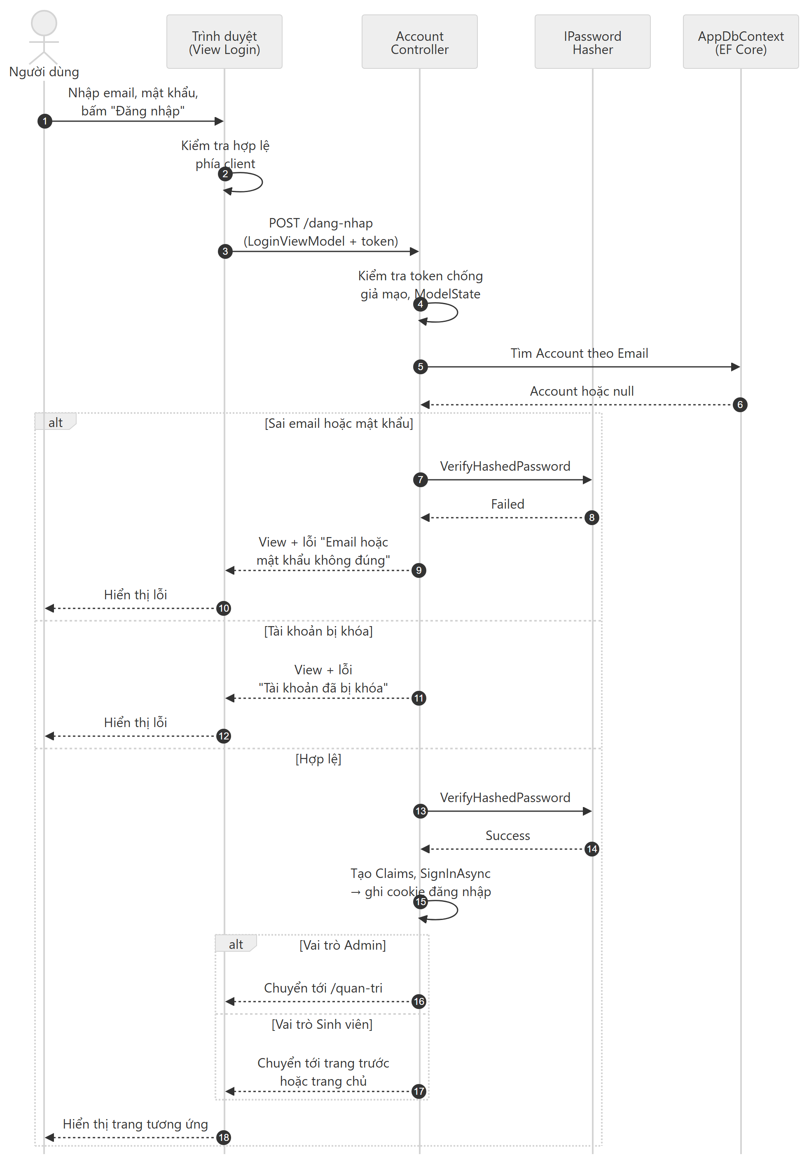
Hình 3.3. Sơ đồ tuần tự chức năng Đăng nhập
Chức năng Đăng dự án và gửi duyệt. Hình 3.4 thể hiện quá trình sinh viên tạo dự án. MyProjectsController chỉ cho phép vai trò Sinh viên truy cập; khi nhận dữ liệu, controller kiểm tra lĩnh vực, khoa hợp lệ, tạo đường dẫn không trùng, gọi các dịch vụ lọc HTML và lưu ảnh, rồi lưu dự án ở trạng thái Nháp. Sinh viên tiếp tục bổ sung nội dung (vòng lặp), cuối cùng gửi duyệt; hệ thống kiểm tra điều kiện có ảnh bìa và tính năng trước khi chuyển trạng thái Chờ duyệt.
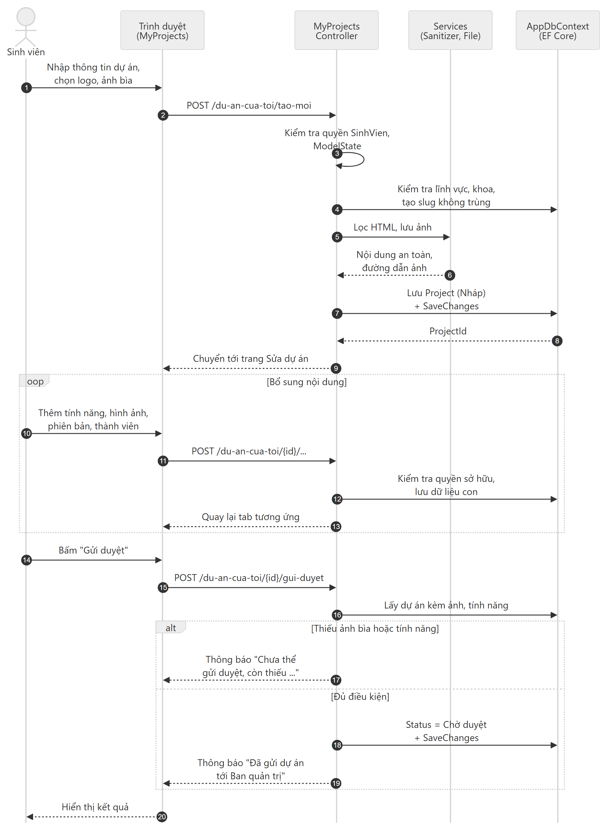
Hình 3.4. Sơ đồ tuần tự chức năng Đăng dự án và gửi duyệt
Chức năng Duyệt dự án. Hình 3.5 mô tả cách Quản trị viên duyệt dự án. Quản trị viên được phép xem trước trang của dự án chưa công khai để kiểm tra nội dung. Khi duyệt, hệ thống ghi nhận thời điểm và người duyệt; khi từ chối, lý do là bắt buộc và được lưu lại để sinh viên chỉnh sửa.
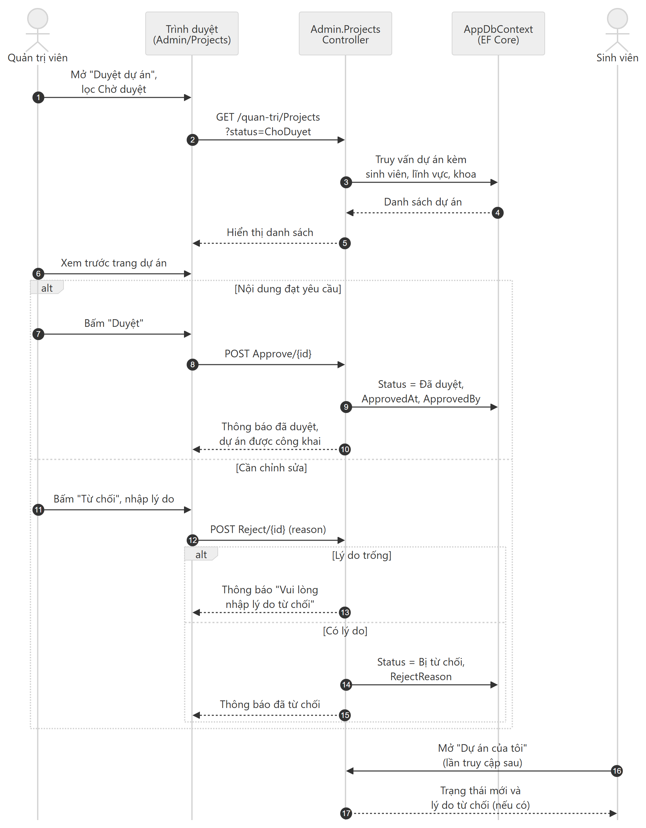
Hình 3.5. Sơ đồ tuần tự chức năng Duyệt dự án

3.3.2. Sơ đồ trạng thái
Mỗi dự án có một vòng đời gồm năm trạng thái, tương ứng giá trị cột Status trong bảng Project (Hình 3.6):
- Nháp (0): trạng thái ban đầu khi sinh viên tạo dự án; sinh viên được sửa, xóa.
- Chờ duyệt (1): sau khi sinh viên gửi duyệt và dự án đủ điều kiện; sinh viên có thể rút lại về Nháp.
- Đã duyệt (2): Quản trị viên duyệt, dự án hiển thị công khai; sinh viên vẫn cập nhật được nội dung.
- Bị từ chối (3): Quản trị viên từ chối kèm lý do; sinh viên sửa và gửi duyệt lại.
- Ẩn (4): Quản trị viên tạm ẩn dự án đã duyệt (ví dụ khi có phản ánh vi phạm) và có thể hiện lại.
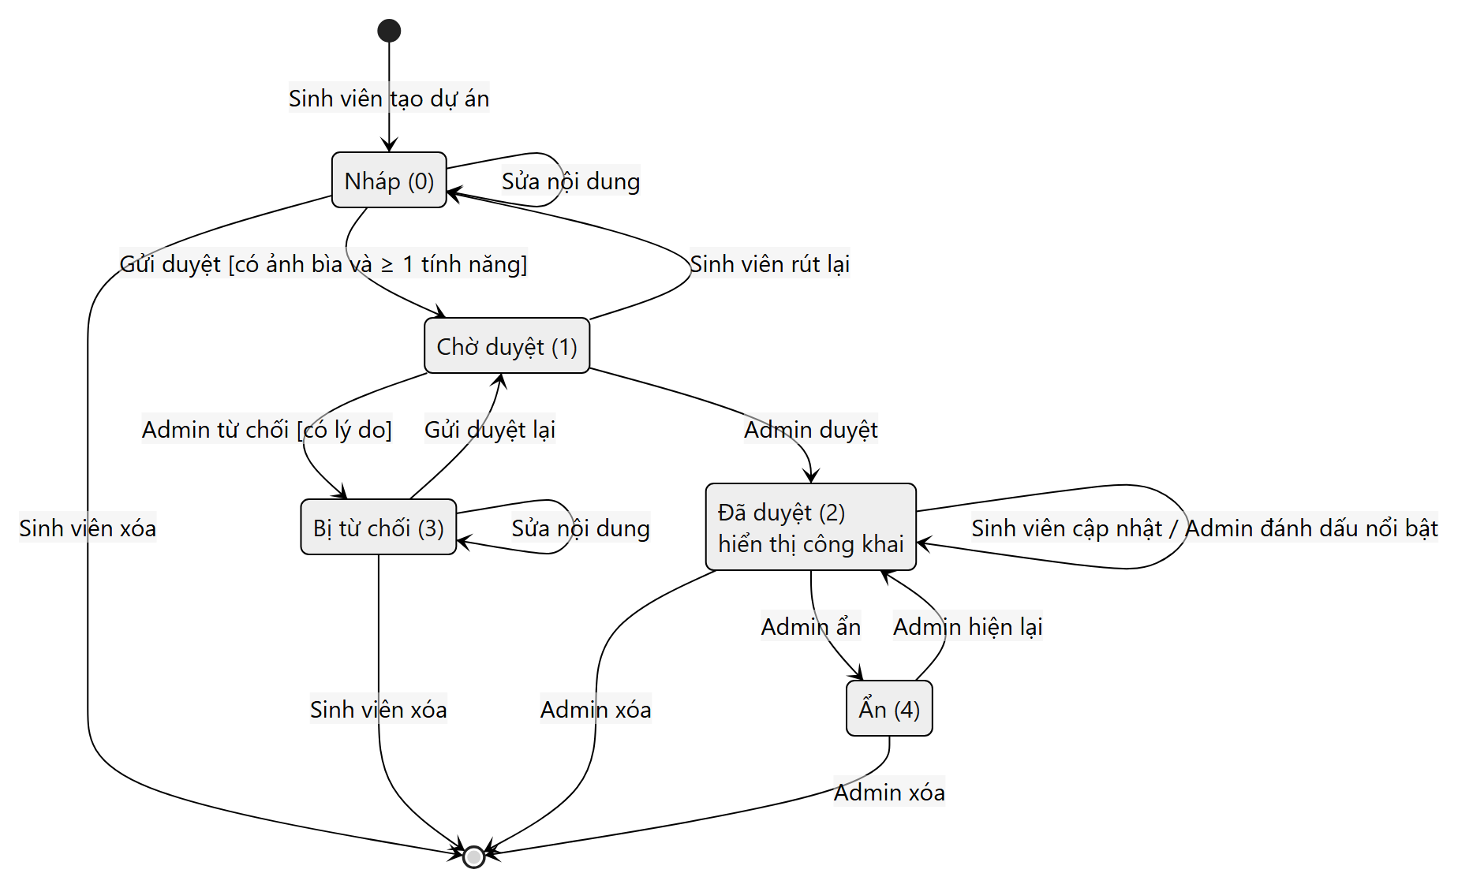
Hình 3.6. Sơ đồ trạng thái của dự án
Các quy tắc chuyển trạng thái được cài đặt tập trung trong lớp ProjectRules (các hàm CanEdit, CanDelete, CanSubmit, CanWithdraw), giúp controller và giao diện dùng chung một logic.

3.3.3. Sơ đồ hoạt động
Quy trình đăng dự án đến khi công khai. Sơ đồ hoạt động ở Hình 3.7 chia thành ba làn tương ứng ba đối tượng tham gia: Sinh viên, Hệ thống và Quản trị viên. Quy trình có ba điểm quyết định: kiểm tra dữ liệu hợp lệ khi lưu, kiểm tra điều kiện gửi duyệt, và quyết định duyệt hay từ chối của Quản trị viên. Nhánh từ chối quay lại để sinh viên chỉnh sửa và gửi duyệt lại; nhánh duyệt kết thúc khi dự án được hiển thị công khai.
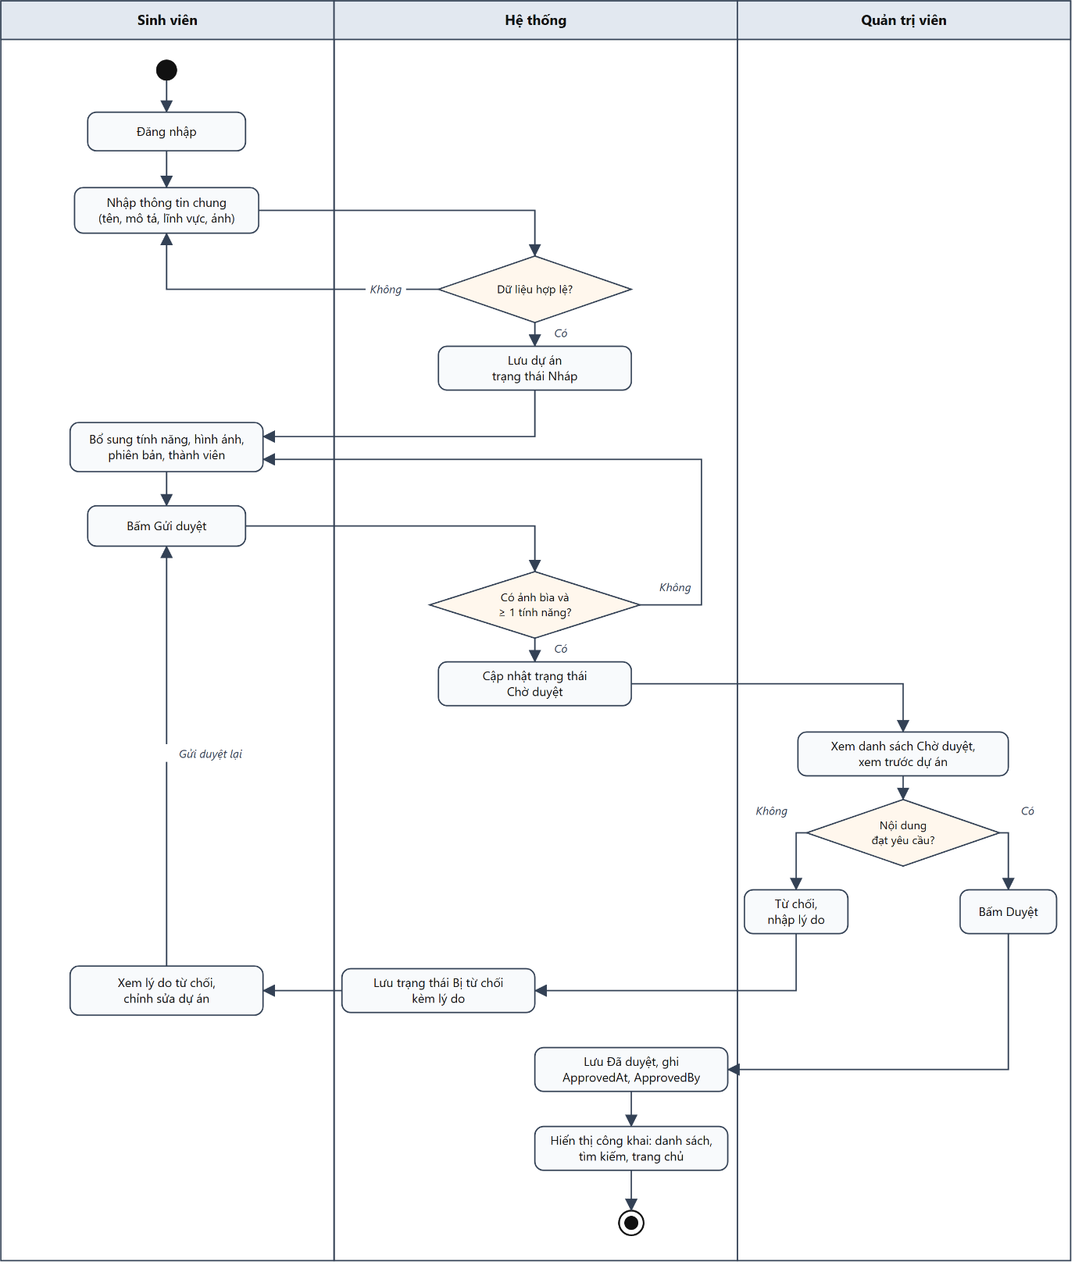
Hình 3.7. Sơ đồ hoạt động quy trình đăng dự án đến khi công khai
Quy trình gửi liên hệ hợp tác. Hình 3.8 mô tả luồng từ khi khách tìm thấy dự án, gửi yêu cầu liên hệ, đến khi sinh viên chủ dự án hoặc Quản trị viên xử lý. Hệ thống kiểm tra token chống giả mạo và dữ liệu nhập trước khi lưu; yêu cầu hợp lệ được lưu ở trạng thái Mới và được thông báo tới cả người gửi lẫn người xử lý.
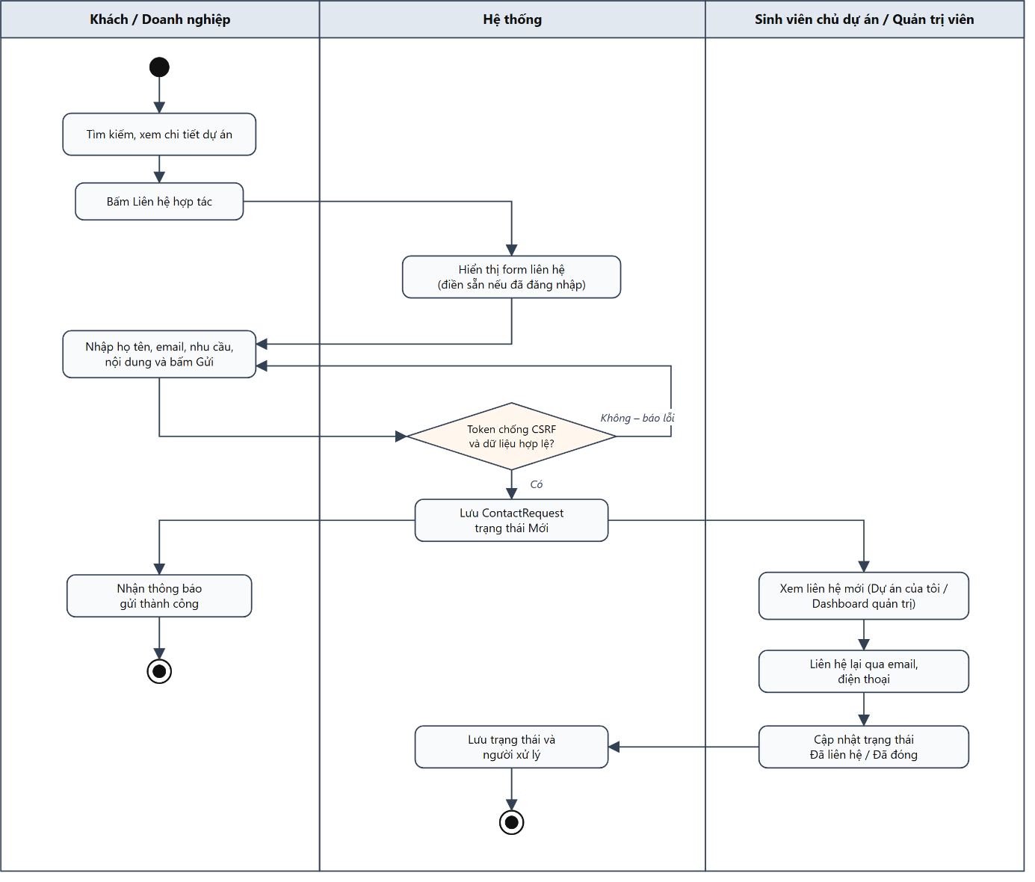
Hình 3.8. Sơ đồ hoạt động gửi liên hệ hợp tác

3.4. Thiết kế kiến trúc và giao diện

3.4.1. Kiến trúc hệ thống
Hệ thống được xây dựng theo mô hình MVC (Model – View – Controller) của ASP.NET Core, kết hợp phân lớp truy cập dữ liệu và lớp dịch vụ (Hình 3.9). Một yêu cầu HTTP từ trình duyệt lần lượt đi qua chuỗi middleware: phục vụ tệp tĩnh, định tuyến, xác thực và phân quyền. Sau đó yêu cầu đến controller tương ứng; controller sử dụng các dịch vụ được cung cấp qua cơ chế Dependency Injection, truy cập dữ liệu thông qua AppDbContext (Entity Framework Core) và truyền ViewModel sang View Razor để sinh HTML trả về trình duyệt.
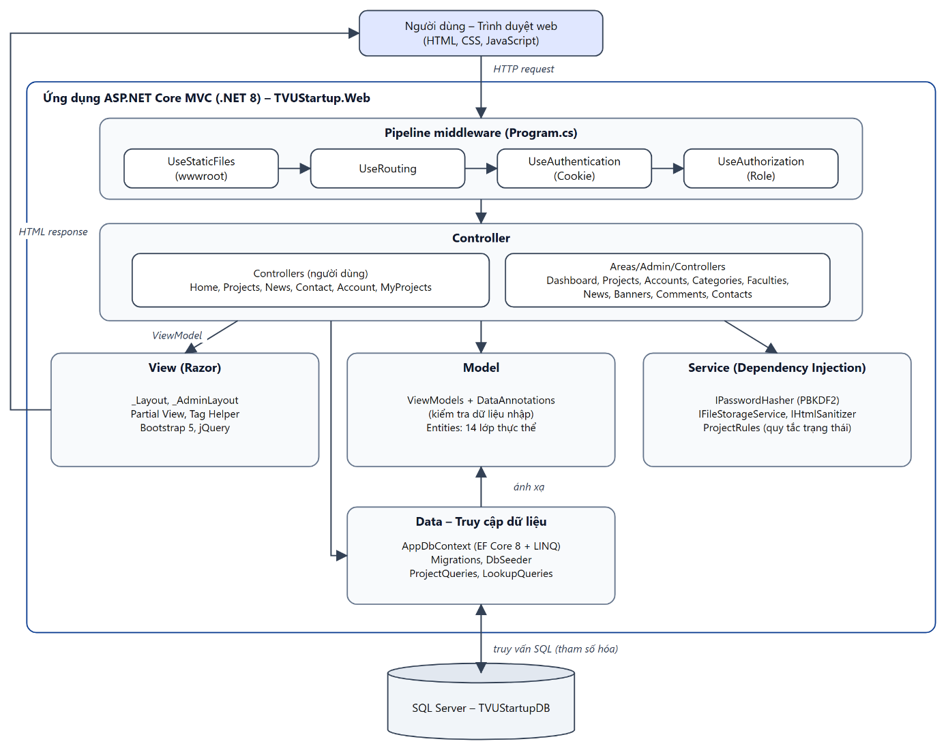
Hình 3.9. Kiến trúc phân lớp theo mô hình MVC
Bảng 3.27. Các thành phần trong kiến trúc hệ thống
Lớp | Thành phần trong dự án | Nhiệm vụ
Middleware | Program.cs: StaticFiles, Routing, Authentication, Authorization | Xử lý yêu cầu trước khi đến controller
Controller | Controllers/ (người dùng), Areas/Admin/Controllers/ (quản trị) | Nhận yêu cầu, kiểm tra quyền, gọi dữ liệu và dịch vụ, chọn View
Model | Models/Entities (ánh xạ bảng), Models/ViewModels (dữ liệu cho View, kiểm tra nhập liệu bằng DataAnnotations) | Mô tả dữ liệu
View | Views/, Areas/Admin/Views/ (Razor, Layout, Partial View, Tag Helper) | Sinh giao diện HTML
Service | FileStorageService, ProjectRules, IPasswordHasher, IHtmlSanitizer | Xử lý nghiệp vụ dùng chung
Data | AppDbContext, Migrations, DbSeeder, ProjectQueries | Truy cập SQL Server qua EF Core
Khu vực quản trị được tách riêng thành Area Admin với layout riêng, tất cả controller trong khu vực này kế thừa lớp AdminBaseController được gắn thuộc tính [Authorize(Roles = "Admin")], nhờ đó chỉ cần khai báo phân quyền ở một nơi.
Bảng 3.28. Tổ chức đường dẫn (URL) chính của hệ thống
URL | Chức năng | Quyền truy cập
/, /du-an, /du-an/{slug} | Trang chủ, danh sách, chi tiết dự án | Mọi người
/tin-tuc, /tin-tuc/{slug}, /lien-he | Tin tức, liên hệ Ban quản trị | Mọi người
/dang-nhap, /dang-ky, /dang-xuat | Xác thực tài khoản | Mọi người
/tai-khoan, /tai-khoan/doi-mat-khau | Hồ sơ, đổi mật khẩu | Đã đăng nhập
/du-an-cua-toi/... | Quản lý dự án, liên hệ của sinh viên | Sinh viên
/quan-tri/{Controller}/{Action} | Khu vực quản trị | Quản trị viên
/loi/{code} | Trang báo lỗi 400, 403, 404 | Mọi người

3.4.2. Thiết kế giao diện
Giao diện được thiết kế theo các nguyên tắc: bố cục rõ ràng, nhất quán giữa các trang; màu chủ đạo xanh dương đậm kết hợp màu cam làm điểm nhấn; ưu tiên hiển thị hình ảnh sản phẩm; tương thích với màn hình điện thoại. Trước khi lập trình, các màn hình chính được phác thảo dưới dạng wireframe (bản phác thảo đen trắng, chỉ thể hiện bố cục) như từ Hình 3.10 đến Hình 3.15.
- Trang chủ (Hình 3.10): phần đầu giới thiệu kèm ô tìm kiếm và bốn số liệu thống kê; tiếp theo là dự án nổi bật, các lĩnh vực, dự án mới nhất, banner sự kiện và tin tức.
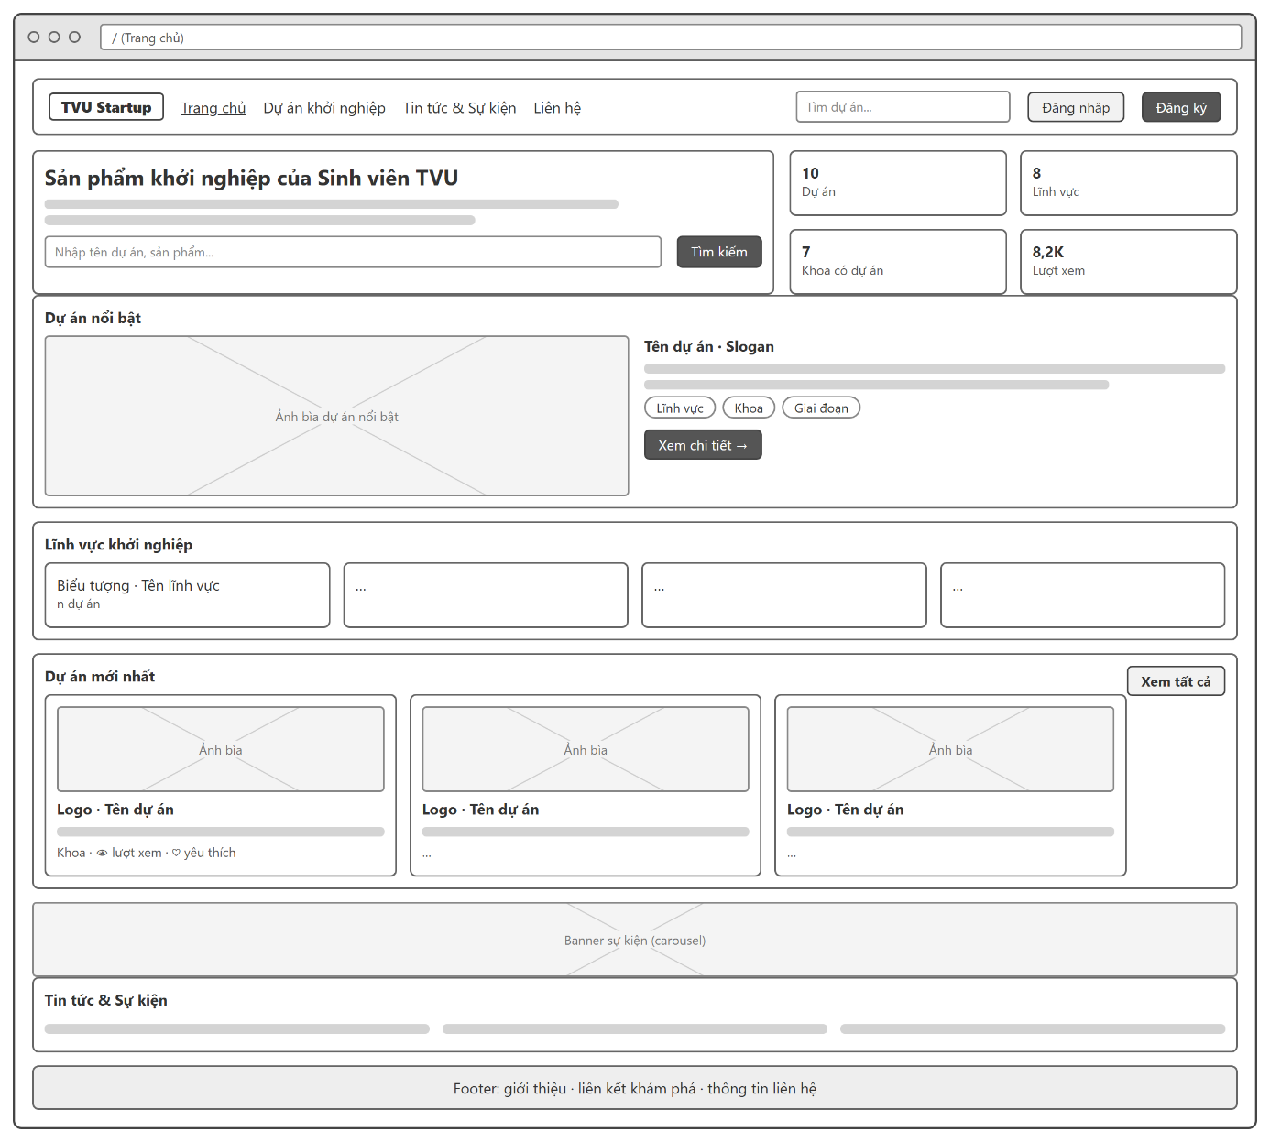
Hình 3.10. Wireframe trang chủ
- Danh sách dự án (Hình 3.11): cột trái là bộ lọc (từ khóa, lĩnh vực, khoa, giai đoạn), cột phải là lưới thẻ dự án, ô sắp xếp và phân trang.
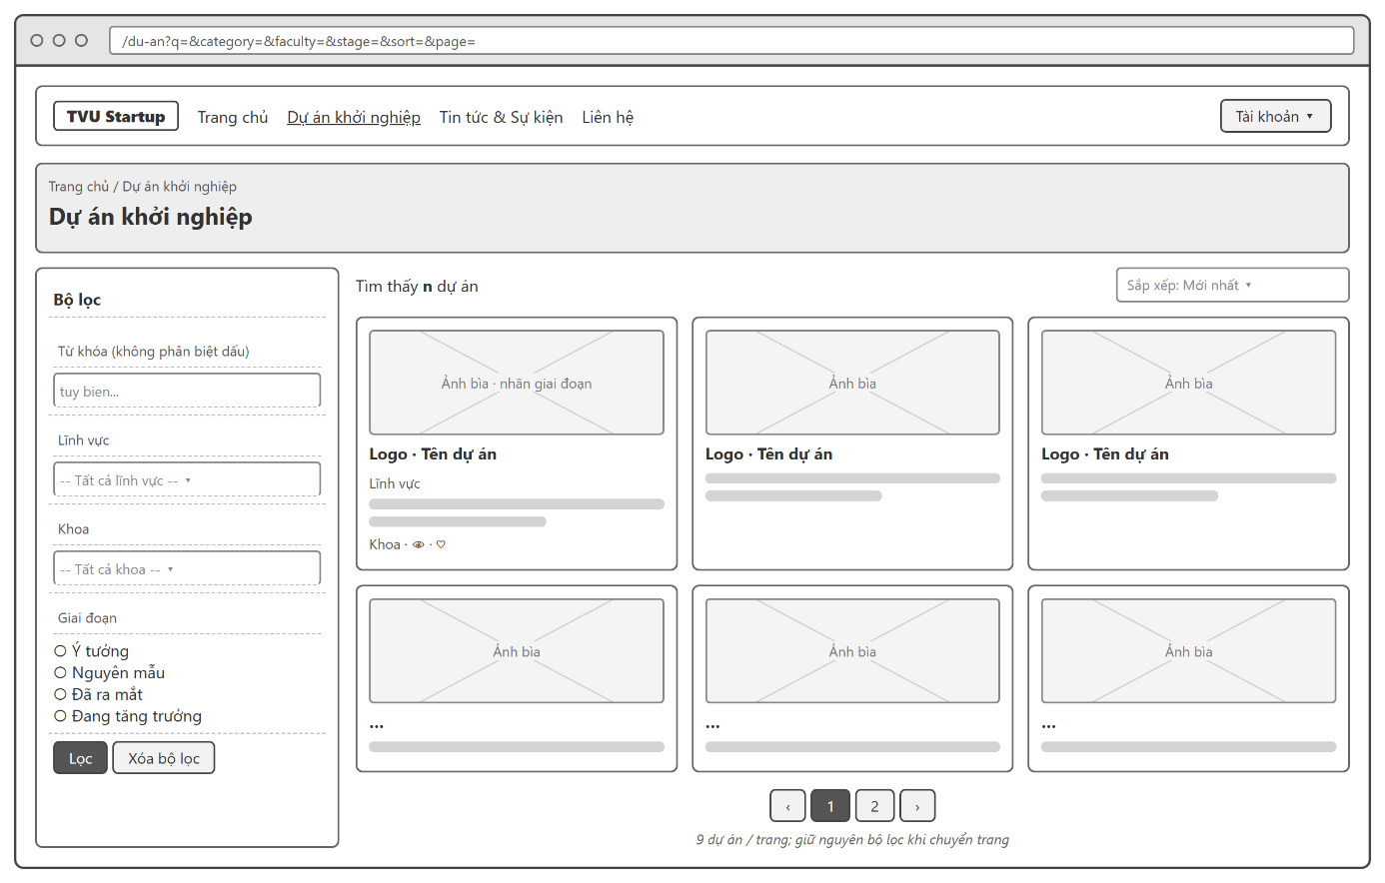
Hình 3.11. Wireframe trang danh sách dự án
- Chi tiết dự án (Hình 3.12): phần đầu gồm logo, tên, slogan, các nhãn và nút hành động; cột chính gồm giới thiệu, tính năng, hình ảnh, bình luận; cột phụ gồm thông tin dự án, phiên bản và đội ngũ.
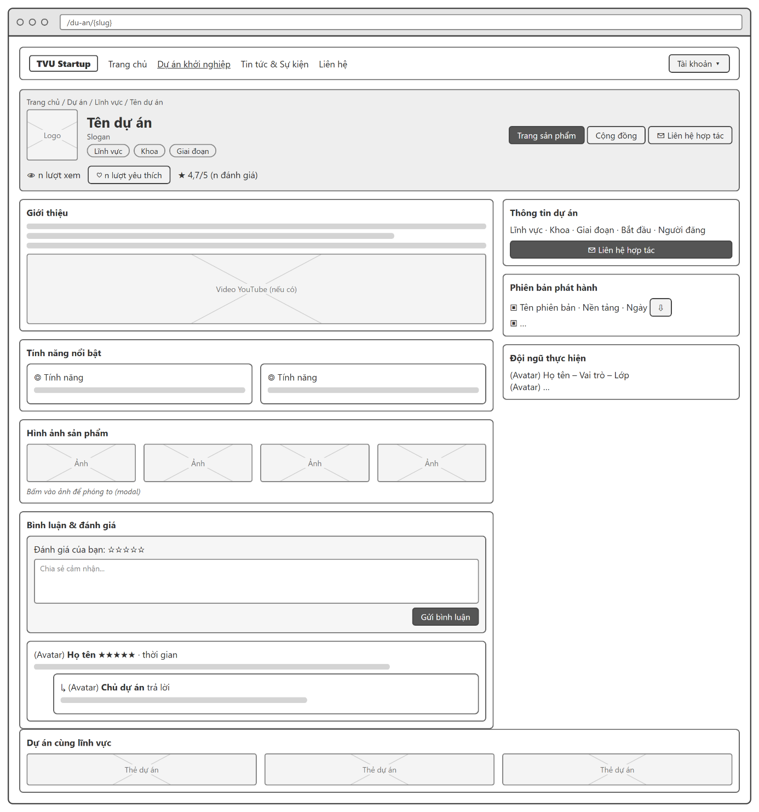
Hình 3.12. Wireframe trang chi tiết dự án
- Đăng / sửa dự án (Hình 3.13): các tab Thông tin chung, Tính năng, Hình ảnh, Phiên bản, Thành viên; thanh trạng thái phía trên kèm nút Xem trước và Gửi duyệt.
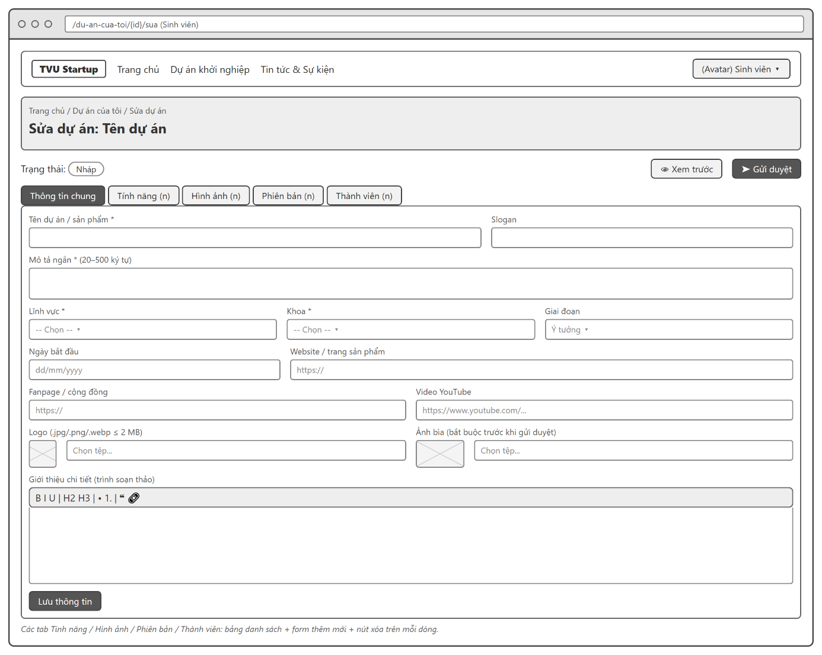
Hình 3.13. Wireframe trang đăng / sửa dự án của sinh viên
- Duyệt dự án (Hình 3.14): khu quản trị có thanh menu bên trái; bảng dự án lọc theo trạng thái với các nút Duyệt, Từ chối, Nổi bật, Ẩn, Xóa; hộp thoại nhập lý do khi từ chối.
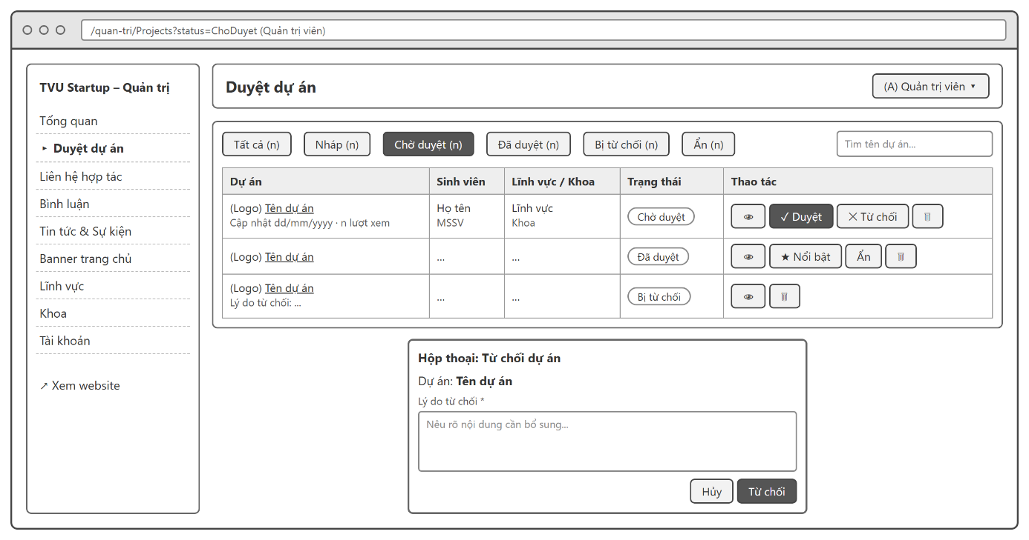
Hình 3.14. Wireframe trang duyệt dự án của quản trị viên
- Dashboard (Hình 3.15): các ô số liệu, bốn biểu đồ thống kê, danh sách dự án chờ duyệt, liên hệ mới và dự án được xem nhiều nhất.
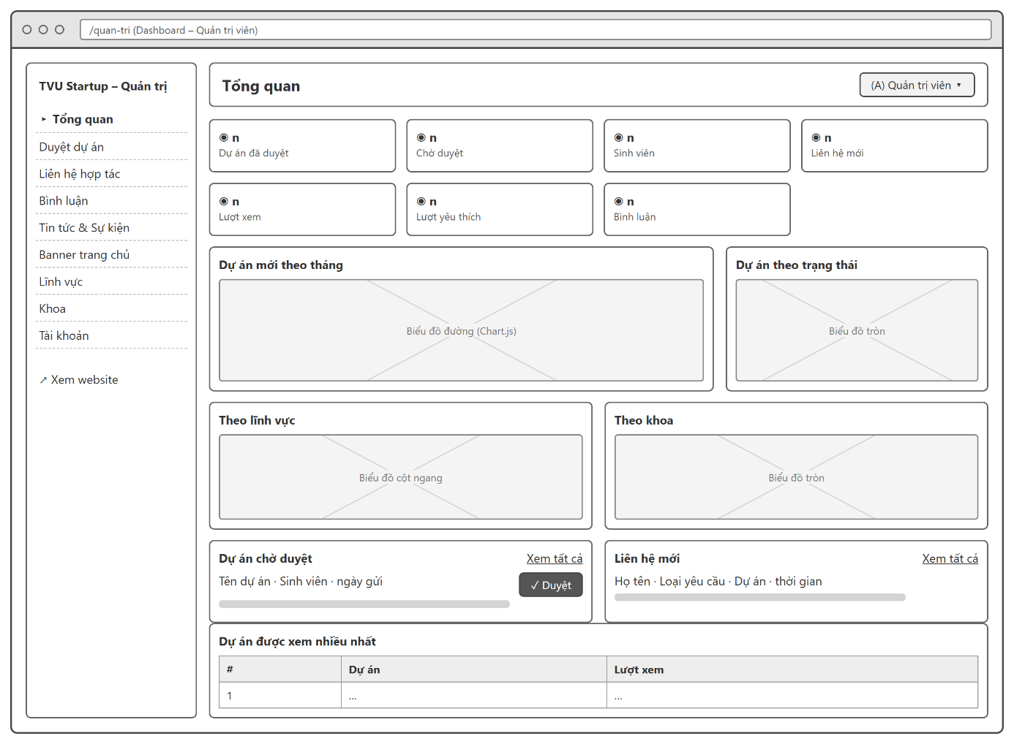
Hình 3.15. Wireframe dashboard quản trị

Tiểu kết chương 3
Chương 3 đã xác định ba tác nhân và 24 chức năng của hệ thống, đặc tả chi tiết các use case chính; thiết kế cơ sở dữ liệu gồm 14 bảng với đầy đủ ràng buộc toàn vẹn; mô hình hóa các chức năng quan trọng bằng sơ đồ tuần tự, trạng thái, hoạt động; đồng thời xác định kiến trúc MVC phân lớp và bố cục giao diện các màn hình chính. Đây là cơ sở để cài đặt hệ thống được trình bày ở Chương 4.

CHƯƠNG 4. CÀI ĐẶT VÀ TRIỂN KHAI
Chương này trình bày quá trình hiện thực hóa thiết kế ở Chương 3 thành website hoàn chỉnh: môi trường phát triển, cấu trúc dự án, cấu hình, các module chính kèm đoạn mã minh họa, các biện pháp bảo mật, giao diện từng module và cách triển khai hệ thống.

4.1. Môi trường phát triển
Bảng 4.1. Môi trường phát triển
Thành phần | Thông tin
Hệ điều hành | Windows 10 Pro 64-bit
Nền tảng | .NET SDK 8.0.419 (ASP.NET Core 8.0, C# 12)
Công cụ lập trình | Visual Studio Code 1.143, .NET CLI, công cụ dotnet-ef 8.0.10 (khai báo trong .config/dotnet-tools.json)
Hệ quản trị CSDL | Microsoft SQL Server 2022 Express, instance .\SQLEXPRESS, xác thực Windows
Trình duyệt kiểm thử | Microsoft Edge, Google Chrome
Quản lý mã nguồn | Git, GitHub (https://github.com/taophuong/TVU)
Bảng 4.2. Các thư viện sử dụng
Thư viện | Phiên bản | Nguồn | Mục đích
Microsoft.EntityFrameworkCore.SqlServer | 8.0.10 | NuGet | Kết nối SQL Server qua EF Core
Microsoft.EntityFrameworkCore.Design, Tools | 8.0.10 | NuGet | Tạo và áp dụng migration
HtmlSanitizer | 8.1.870 | NuGet | Lọc mã HTML không an toàn
Bootstrap, jQuery, jQuery Validation | 5.1.0 / 3.6.0 / 1.19.5 | wwwroot/lib | Giao diện, AJAX, kiểm tra dữ liệu phía trình duyệt
Bootstrap Icons | 1.11.3 | CDN jsDelivr | Biểu tượng
Quill | 1.3.7 | CDN jsDelivr | Trình soạn thảo nội dung
Chart.js | 4.4.1 | CDN jsDelivr | Biểu đồ thống kê
Be Vietnam Pro | – | Google Fonts | Phông chữ hỗ trợ tốt tiếng Việt

4.2. Cấu trúc dự án
Mã nguồn được tổ chức thành một solution TVUStartup.sln gồm một project web TVUStartup.Web, phân chia thư mục theo đúng các lớp của kiến trúc đã thiết kế ở mục 3.4.
PkuongProject/
├── TVUStartup.sln
├── TVUStartup.Web/
│ ├── Areas/Admin/ Khu vực quản trị: Controllers, Views, Models
│ ├── Controllers/ Home, Projects, News, Contact, Account, MyProjects
│ ├── Data/ AppDbContext, Migrations, DbSeeder, ProjectQueries, LookupQueries
│ ├── Helpers/ DisplayHelper, SlugHelper, UserExtensions
│ ├── Models/Entities/ 14 lớp thực thể ánh xạ 14 bảng
│ ├── Models/ViewModels/ Dữ liệu cho View và form nhập liệu
│ ├── Services/ FileStorageService, ProjectRules
│ ├── Views/ Giao diện Razor (Shared: Layout, Partial View)
│ ├── wwwroot/ css, js, lib, uploads (ảnh)
│ ├── appsettings.json Cấu hình chuỗi kết nối
│ └── Program.cs Đăng ký dịch vụ và chuỗi middleware
├── database/ Script SQL tạo cơ sở dữ liệu
├── docs/ Tài liệu thiết kế, sơ đồ
├── tests/ Kịch bản kiểm thử tự động
└── README.md Hướng dẫn cài đặt, tài khoản demo
Bảng 4.3. Vai trò của các thư mục chính
Thư mục | Thành phần tiêu biểu | Vai trò
Controllers | ProjectsController, MyProjectsController, AccountController | Xử lý yêu cầu phía người dùng (khách, sinh viên)
Areas/Admin | AdminBaseController, DashboardController, ProjectsController… | Xử lý yêu cầu khu vực quản trị
Models/Entities | Project, Account, Comment, Vote… | Lớp thực thể, ánh xạ bảng dữ liệu
Models/ViewModels | ProjectFormModel, LoginViewModel… | Dữ liệu truyền giữa Controller và View, quy tắc kiểm tra dữ liệu
Data | AppDbContext, DbSeeder | Cấu hình ánh xạ (Fluent API), migration, dữ liệu mẫu
Services | FileStorageService, ProjectRules | Lưu tệp tải lên, quy tắc chuyển trạng thái dự án
Views | _Layout, _ProjectCard, Detail.cshtml… | Giao diện Razor
Về quy mô, mã nguồn gồm 48 tệp C# (khoảng 4.200 dòng, không tính mã migration sinh tự động), 44 tệp giao diện Razor và khoảng 500 dòng CSS tự viết.

4.3. Cấu hình

4.3.1. Chuỗi kết nối cơ sở dữ liệu
Chuỗi kết nối được khai báo trong tệp appsettings.json, tách khỏi mã nguồn để dễ thay đổi khi chuyển sang máy khác:
"ConnectionStrings": {
"DefaultConnection": "Server=.\\SQLEXPRESS;Database=TVUStartupDB;Trusted_Connection=True;TrustServerCertificate=True;MultipleActiveResultSets=true"
}

4.3.2. Đăng ký dịch vụ và chuỗi middleware
Tệp Program.cs đăng ký các dịch vụ vào bộ chứa Dependency Injection, cấu hình xác thực bằng cookie và khai báo chuỗi middleware (trích):
builder.Services.AddDbContext<AppDbContext>(options =>
options.UseSqlServer(builder.Configuration.GetConnectionString("DefaultConnection")));
builder.Services.AddScoped<IPasswordHasher<Account>, PasswordHasher<Account>>();
builder.Services.AddScoped<IFileStorageService, FileStorageService>();
builder.Services.AddAuthentication(CookieAuthenticationDefaults.AuthenticationScheme)
.AddCookie(options =>
{
options.LoginPath = "/dang-nhap";
options.AccessDeniedPath = "/loi/403";
options.ExpireTimeSpan = TimeSpan.FromDays(7);
options.SlidingExpiration = true;
});
...
app.UseStatusCodePagesWithReExecute("/loi/{0}");
app.UseStaticFiles();
app.UseRouting();
app.UseAuthentication();
app.UseAuthorization();
app.MapAreaControllerRoute("admin", "Admin", "quan-tri/{controller=Dashboard}/{action=Index}/{id?}");
app.MapControllerRoute("default", "{controller=Home}/{action=Index}/{id?}");
Ngoài ra, ứng dụng cấu hình bộ mã hóa HTML cho phép toàn bộ bảng mã Unicode để ký tự tiếng Việt không bị chuyển thành dạng thực thể (&#x...;), giúp mã trang gọn và dễ đọc.

4.3.3. Tạo cơ sở dữ liệu và dữ liệu mẫu
Cơ sở dữ liệu được tạo từ migration InitialCreate bằng lệnh dotnet ef database update. Khi khởi động, lớp DbSeeder gọi Database.MigrateAsync() để tự động áp dụng migration, sau đó nạp dữ liệu mẫu nếu cơ sở dữ liệu còn trống (vai trò, khoa, lĩnh vực, tài khoản, 13 dự án, bình luận, tin tức, banner). Nhờ vậy, người dùng chỉ cần cấu hình chuỗi kết nối và chạy lệnh dotnet run là có ngay hệ thống với dữ liệu minh họa. Script SQL tương đương được xuất bằng lệnh dotnet ef migrations script --idempotent và lưu tại database/TVUStartupDB_schema.sql.
Cấu hình ánh xạ chi tiết được viết bằng Fluent API trong AppDbContext, ví dụ với bảng Project:
modelBuilder.Entity<Project>(e =>
{
e.ToTable("Project");
e.Property(x => x.Slug).HasMaxLength(170).IsUnicode(false).IsRequired();
e.Property(x => x.Status).HasColumnType("tinyint").HasDefaultValue(ProjectStatus.Nhap);
e.HasIndex(x => x.Slug).IsUnique();
e.HasOne(x => x.Category).WithMany(c => c.Projects)
.HasForeignKey(x => x.CategoryId).OnDelete(DeleteBehavior.Restrict);
});

4.4. Các module chính

4.4.1. Module tài khoản: đăng ký, đăng nhập, phân quyền
Khi đăng nhập, AccountController tìm tài khoản theo email, dùng IPasswordHasher so khớp mật khẩu với chuỗi băm. Thông báo lỗi không cho biết cụ thể sai email hay sai mật khẩu để tránh bị dò tài khoản (trích):
var email = model.Email.Trim().ToLowerInvariant();
var account = await _db.Accounts.Include(a => a.Role).FirstOrDefaultAsync(a => a.Email == email);
var result = account == null
? PasswordVerificationResult.Failed
: _hasher.VerifyHashedPassword(account, account.PasswordHash, model.Password);
if (account == null || result == PasswordVerificationResult.Failed)
{
ModelState.AddModelError("", "Email hoặc mật khẩu không đúng.");
return View(model);
}
if (account.Status == AccountStatus.BiKhoa) { ... }
await SignInAsync(account, model.RememberMe);
Hàm SignInAsync tạo danh sách claim và ghi cookie đăng nhập:
var claims = new List<Claim>
{
new(ClaimTypes.NameIdentifier, account.AccountId.ToString()),
new(ClaimTypes.Name, account.FullName),
new(ClaimTypes.Email, account.Email),
new(ClaimTypes.Role, role.RoleName)
};
var identity = new ClaimsIdentity(claims, CookieAuthenticationDefaults.AuthenticationScheme);
await HttpContext.SignInAsync(CookieAuthenticationDefaults.AuthenticationScheme,
new ClaimsPrincipal(identity), new AuthenticationProperties { IsPersistent = persistent });
Khi đăng ký, mật khẩu được băm bằng _hasher.HashPassword(...) trước khi lưu; email được kiểm tra trùng. Để tài khoản bị khóa không tiếp tục sử dụng cookie cũ, sự kiện OnValidatePrincipal của cookie kiểm tra lại trạng thái tài khoản ở mỗi yêu cầu và đăng xuất ngay nếu tài khoản bị khóa.

4.4.2. Module tìm kiếm, lọc dự án
Trang danh sách dự án kết hợp nhiều điều kiện lọc trên cùng một truy vấn IQueryable, chỉ thực thi xuống cơ sở dữ liệu khi lấy kết quả. Tìm kiếm không phân biệt dấu được cài đặt bằng cách áp dụng collation Vietnamese_CI_AI ngay trong truy vấn LINQ:
public static IQueryable<Project> Search(this IQueryable<Project> query, string keyword)
{
var pattern = $"%{keyword.Trim()}%";
const string collation = "Vietnamese_CI_AI";
return query.Where(p =>
EF.Functions.Like(EF.Functions.Collate(p.ProjectName, collation), pattern) ||
EF.Functions.Like(EF.Functions.Collate(p.Slogan!, collation), pattern) ||
EF.Functions.Like(EF.Functions.Collate(p.ShortDescription, collation), pattern));
}
Kết quả được phân trang (9 dự án / trang) và chỉ chọn các cột cần cho thẻ dự án bằng phép chiếu Select sang ProjectCardViewModel, giảm lượng dữ liệu truy vấn.

4.4.3. Module chi tiết dự án và tương tác
Trang chi tiết dùng đường dẫn thân thiện /du-an/{slug}; lượt xem được tăng trực tiếp trong cơ sở dữ liệu bằng ExecuteUpdateAsync để không bị ghi đè khi nhiều người xem cùng lúc. Chủ dự án và Quản trị viên được xem trước dự án chưa công khai và thấy cả các phiên bản nội bộ.
Chức năng bình chọn gửi yêu cầu AJAX, máy chủ bật / tắt lượt bình chọn và trả về JSON để cập nhật nút mà không tải lại trang (trích phía máy chủ):
var vote = await _db.Votes.FindAsync(id, accountId);
if (vote == null) { _db.Votes.Add(new Vote { ProjectId = id, AccountId = accountId, CreatedAt = DateTime.Now }); voted = true; }
else { _db.Votes.Remove(vote); voted = false; }
await _db.SaveChangesAsync();
if (IsAjax())
return Json(new { voted, count = await _db.Votes.CountAsync(v => v.ProjectId == id) });
Bình luận được kiểm tra các quy tắc nghiệp vụ: chủ dự án không tự chấm sao, mỗi tài khoản chấm sao một lần; chỉ chủ dự án và Quản trị viên được trả lời. Form liên hệ hợp tác cho phép khách gửi yêu cầu không cần đăng nhập.

4.4.4. Module quản lý dự án của sinh viên
MyProjectsController gắn thuộc tính [Authorize(Roles = Role.SinhVien)] và luôn lấy dự án kèm điều kiện OwnerId == tài khoản hiện tại, nên sinh viên không thể sửa dự án của người khác dù đổi mã dự án trên URL. Khi tạo dự án, đường dẫn được sinh từ tên tiếng Việt (bỏ dấu, ví dụ “Dự án Kiểm Thử” → du-an-kiem-thu) và tự thêm hậu tố nếu trùng. Chức năng gửi duyệt kiểm tra điều kiện tối thiểu:
var missing = new List<string>();
if (string.IsNullOrEmpty(project.CoverImage)) missing.Add("ảnh bìa");
if (project.Features.Count == 0) missing.Add("ít nhất 1 tính năng nổi bật");
if (missing.Count > 0)
{
TempData["Error"] = "Chưa thể gửi duyệt, dự án còn thiếu: " + string.Join(", ", missing) + ".";
return RedirectToAction(nameof(Edit), new { id });
}
project.Status = ProjectStatus.ChoDuyet;
project.RejectReason = null;
await _db.SaveChangesAsync();
Các quy tắc “được sửa / được xóa / được gửi duyệt / được rút lại” theo từng trạng thái được tập trung trong lớp tĩnh ProjectRules, dùng chung cho cả controller và giao diện (ẩn hoặc hiện các nút tương ứng).

4.4.5. Module quản trị
Tất cả controller khu vực quản trị kế thừa AdminBaseController:
[Area("Admin")]
[Authorize(Roles = Role.Admin)]
[AutoValidateAntiforgeryToken]
public abstract class AdminBaseController : Controller { ... }
Chức năng duyệt dự án chỉ chấp nhận dự án đang Chờ duyệt, ghi nhận thời điểm và người duyệt:
if (project.Status != ProjectStatus.ChoDuyet) { Error("Chỉ duyệt được dự án đang ở trạng thái Chờ duyệt."); return Back(returnUrl); }
project.Status = ProjectStatus.DaDuyet;
project.ApprovedAt = DateTime.Now;
project.ApprovedBy = CurrentId;
await _db.SaveChangesAsync();
Trang thống kê dùng truy vấn nhóm (GroupBy) thực hiện trực tiếp trong SQL Server, sau đó truyền dữ liệu sang Chart.js để vẽ biểu đồ:
var byCategory = await approved
.GroupBy(p => p.Category.CategoryName)
.Select(g => new { g.Key, Count = g.Count() })
.OrderByDescending(x => x.Count)
.ToListAsync();
Các chức năng quản lý lĩnh vực, khoa, tin tức, banner được cài đặt theo mẫu CRUD thống nhất (danh sách – form thêm / sửa – xóa); thao tác xóa kiểm tra ràng buộc trước, ví dụ không cho xóa lĩnh vực đang có dự án.

4.4.6. Module tải ảnh lên
Dịch vụ FileStorageService kiểm tra tệp trước khi lưu: định dạng, dung lượng tối đa 2 MB và chữ ký nhận dạng ở các byte đầu tệp; tệp hợp lệ được đổi tên ngẫu nhiên bằng GUID khi lưu vào wwwroot/uploads:
if (file.Length > MaxBytes) return "Ảnh không được vượt quá 2 MB.";
var ext = Path.GetExtension(file.FileName).ToLowerInvariant();
if (!AllowedExtensions.Contains(ext)) return "Chỉ chấp nhận ảnh .jpg, .png hoặc .webp.";
using var stream = file.OpenReadStream();
var header = new byte[12];
var read = stream.Read(header, 0, header.Length);
if (read < 4 || !IsImageHeader(header)) return "Tệp tải lên không phải là ảnh hợp lệ.";

4.5. Bảo mật
Bảng 4.4. Các biện pháp bảo mật đã cài đặt
Nguy cơ | Biện pháp | Vị trí cài đặt
Lộ mật khẩu | Băm PBKDF2 có salt bằng PasswordHasher; không lưu mật khẩu gốc | AccountController, DbSeeder
Truy cập trái phép | Cookie Authentication, [Authorize(Roles = ...)]; trang 403 khi không đủ quyền | Program.cs, AdminBaseController, MyProjectsController
Sửa dữ liệu của người khác | Luôn lọc theo chủ sở hữu khi truy vấn dự án của sinh viên | MyProjectsController.LoadOwnAsync
Tài khoản bị khóa vẫn dùng phiên cũ | Kiểm tra trạng thái tài khoản ở mỗi yêu cầu (OnValidatePrincipal) | Program.cs
SQL Injection | Truy vấn qua EF Core / LINQ, tham số hóa tự động | Toàn bộ tầng dữ liệu
XSS | Razor tự mã hóa đầu ra; lọc HTML nội dung dự án, tin tức bằng HtmlSanitizer | Views, MyProjectsController, Admin/NewsController
CSRF | [ValidateAntiForgeryToken], [AutoValidateAntiforgeryToken] trên mọi form POST | Các controller
Tải tệp độc hại | Giới hạn định dạng, dung lượng, kiểm tra chữ ký tệp, đổi tên ngẫu nhiên | FileStorageService
Chuyển hướng mở (open redirect) | Chỉ chuyển hướng tới returnUrl nội bộ (Url.IsLocalUrl); banner chỉ nhận liên kết nội bộ hoặc http(s) | AccountController, BannersController
Bộ lọc HTML được đăng ký một lần ở dạng Singleton, loại bỏ thuộc tính style và thẻ img để nội dung chỉ giữ các định dạng văn bản an toàn:
builder.Services.AddSingleton<IHtmlSanitizer>(_ =>
{
var sanitizer = new HtmlSanitizer();
sanitizer.AllowedAttributes.Remove("style");
sanitizer.AllowedTags.Remove("img");
return sanitizer;
});

4.6. Giao diện

4.6.1. Giao diện dành cho khách
Trang chủ (Hình 4.1) gồm phần giới thiệu kèm ô tìm kiếm và bốn số liệu thống kê, dự án nổi bật, các lĩnh vực, dự án mới nhất, banner sự kiện và tin tức.
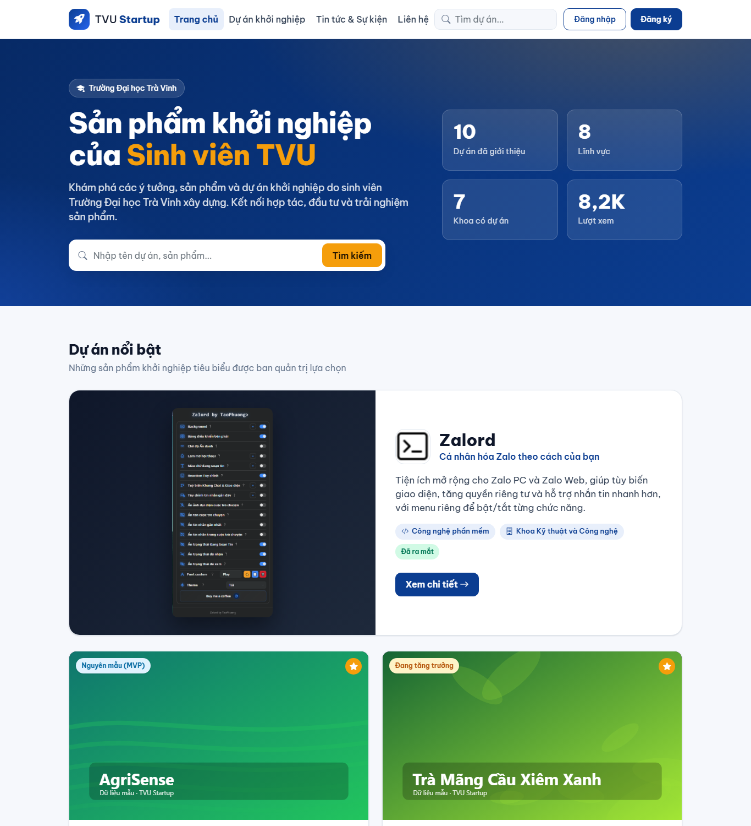
Hình 4.1. Giao diện trang chủ
Trang danh sách dự án (Hình 4.2) có bộ lọc theo từ khóa, lĩnh vực, khoa, giai đoạn và ô sắp xếp; mỗi dự án hiển thị dạng thẻ với ảnh bìa, giai đoạn, lượt xem, lượt yêu thích. Hình 4.3 cho thấy tìm kiếm từ khóa không dấu “tuy bien” vẫn tìm được dự án Zalord.
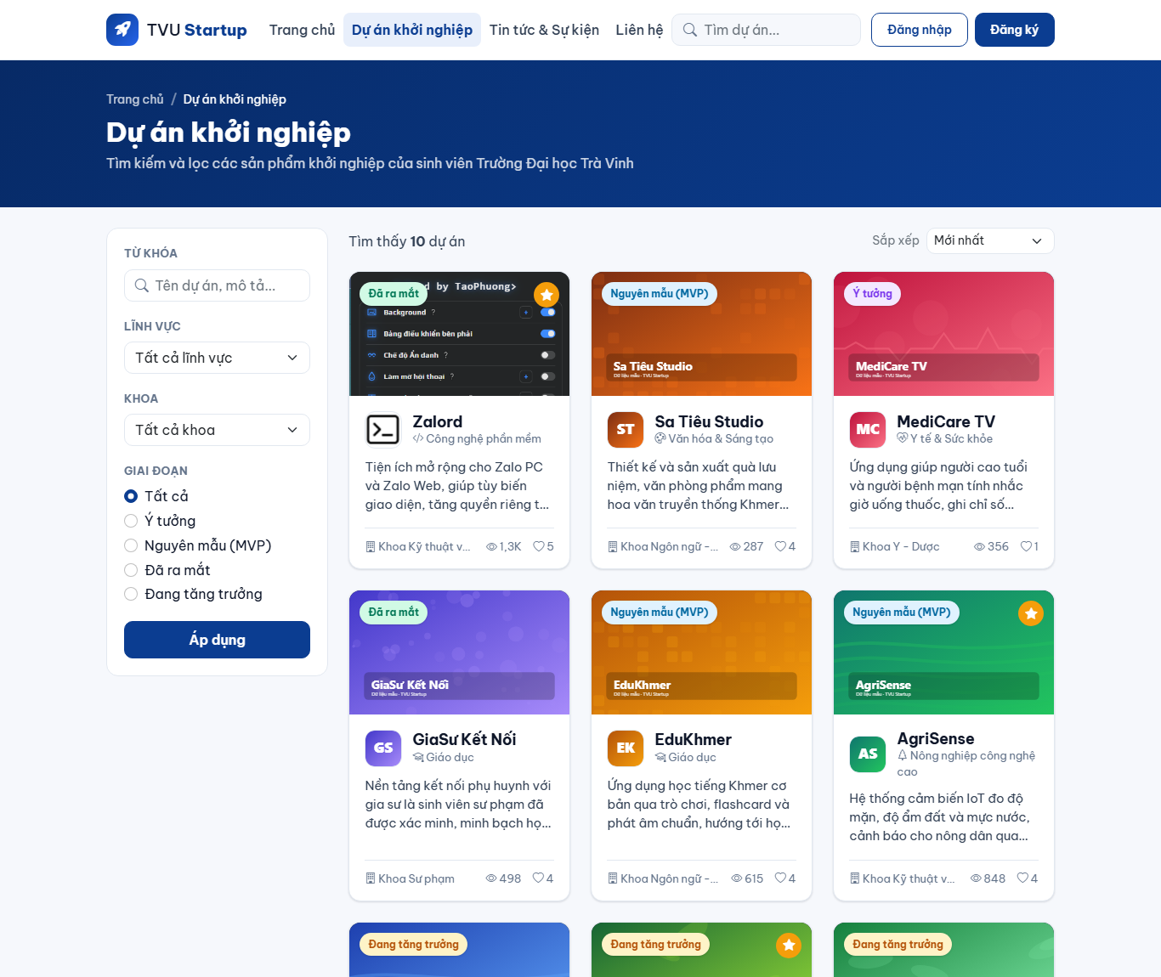
Hình 4.2. Giao diện danh sách dự án
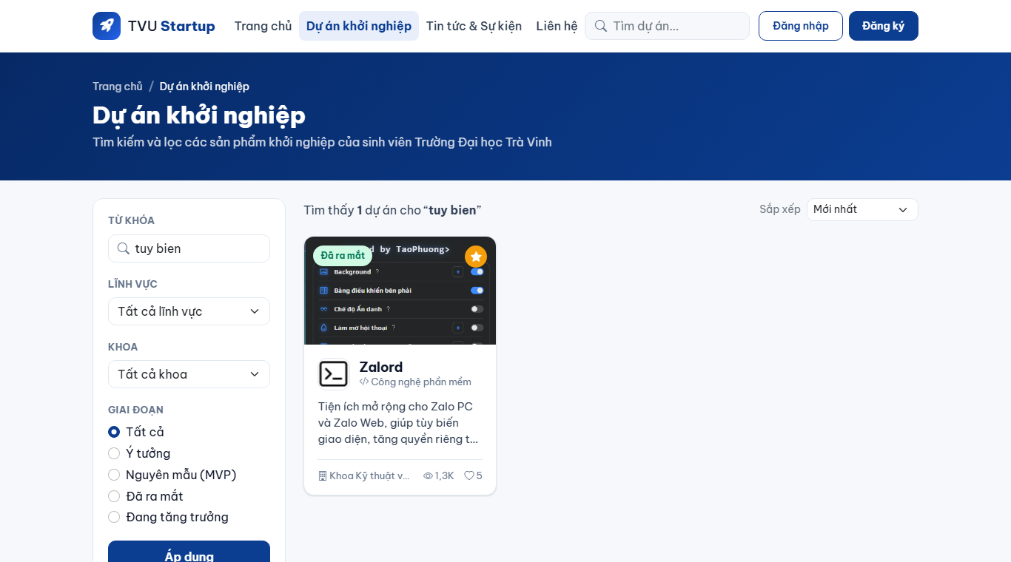
Hình 4.3. Kết quả tìm kiếm không phân biệt dấu
Trang chi tiết dự án (Hình 4.4) hiển thị logo, slogan, các nhãn phân loại, nút truy cập trang sản phẩm; nội dung giới thiệu, tính năng nổi bật, hình ảnh, phiên bản phát hành và đội ngũ thực hiện. Khách bấm “Liên hệ hợp tác” để mở form gửi yêu cầu (Hình 4.5).
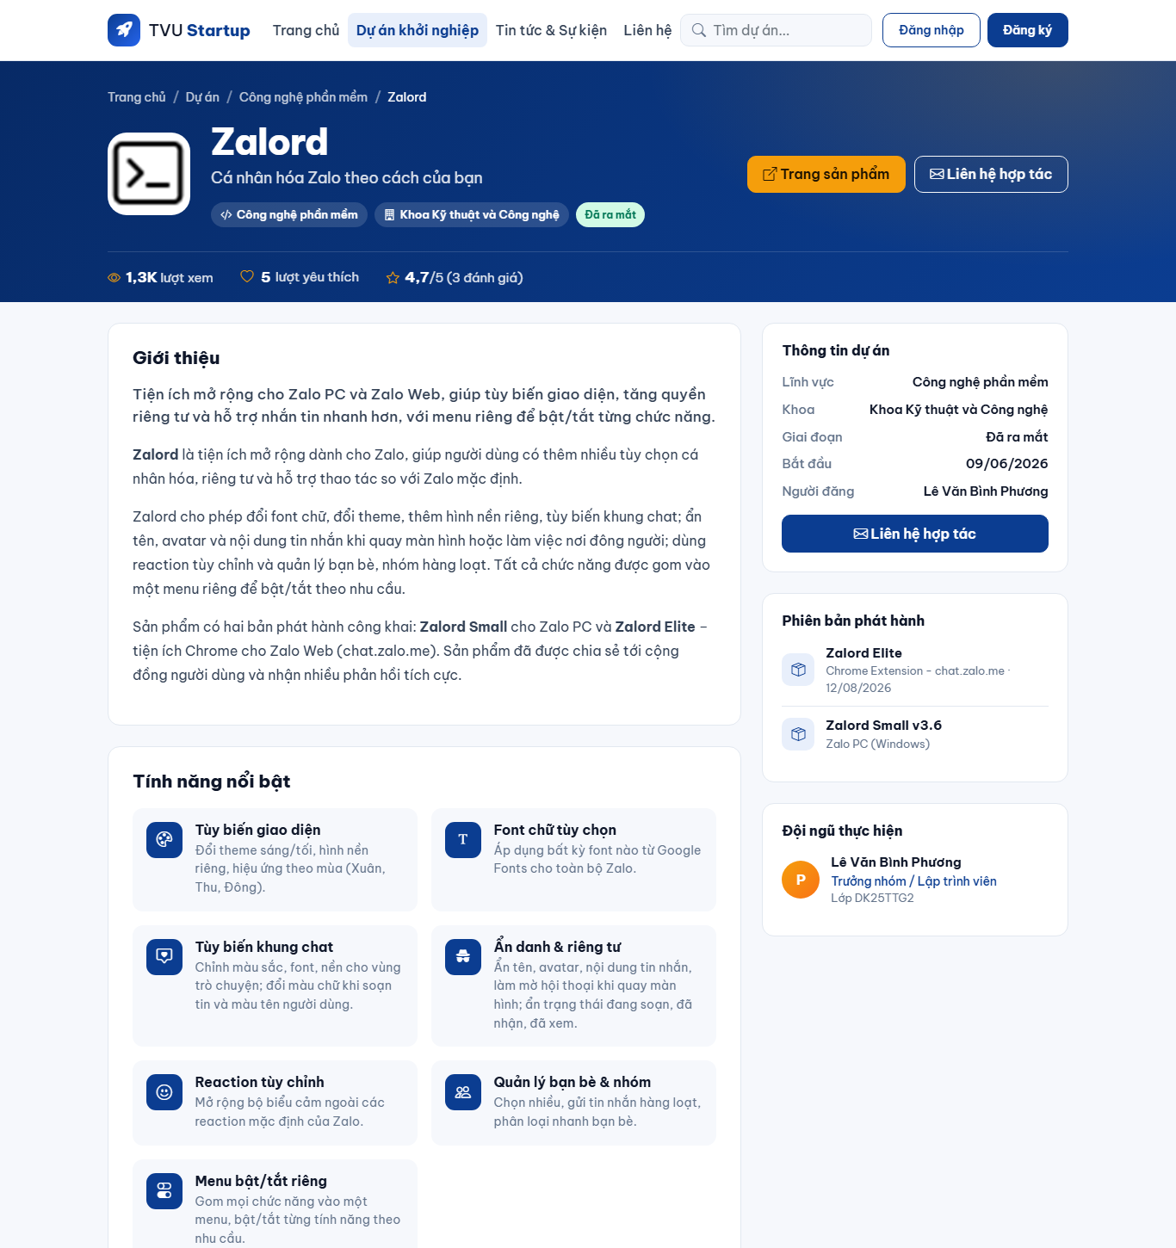
Hình 4.4. Giao diện chi tiết dự án Zalord
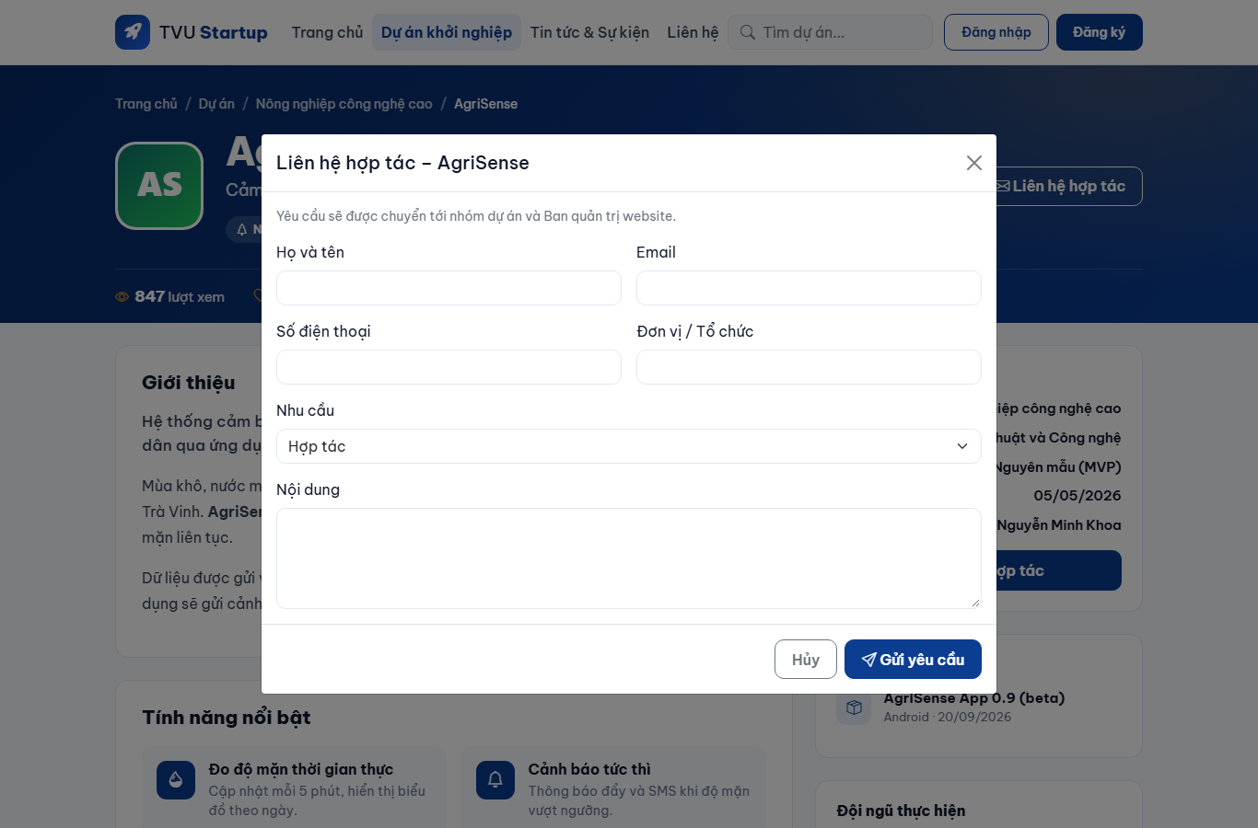
Hình 4.5. Form gửi liên hệ hợp tác
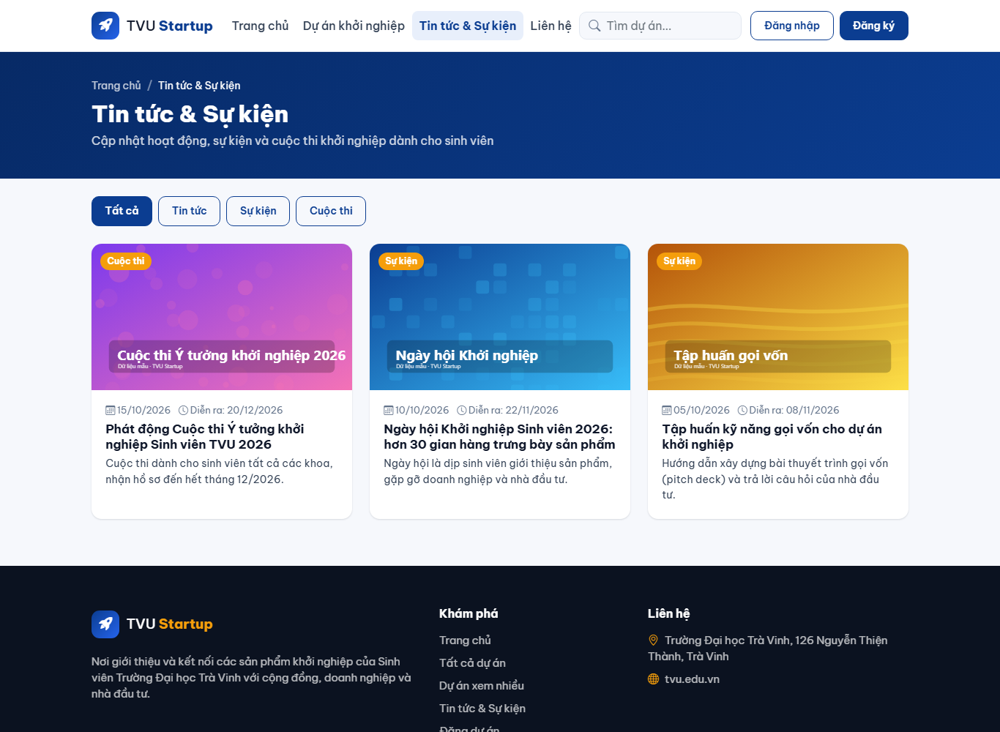
Hình 4.6. Giao diện tin tức và sự kiện
Trang đăng nhập (Hình 4.7) và đăng ký (Hình 4.8) kiểm tra dữ liệu ngay trên trình duyệt; đường dẫn không tồn tại hiển thị trang lỗi 404 tiếng Việt (Hình 4.9).
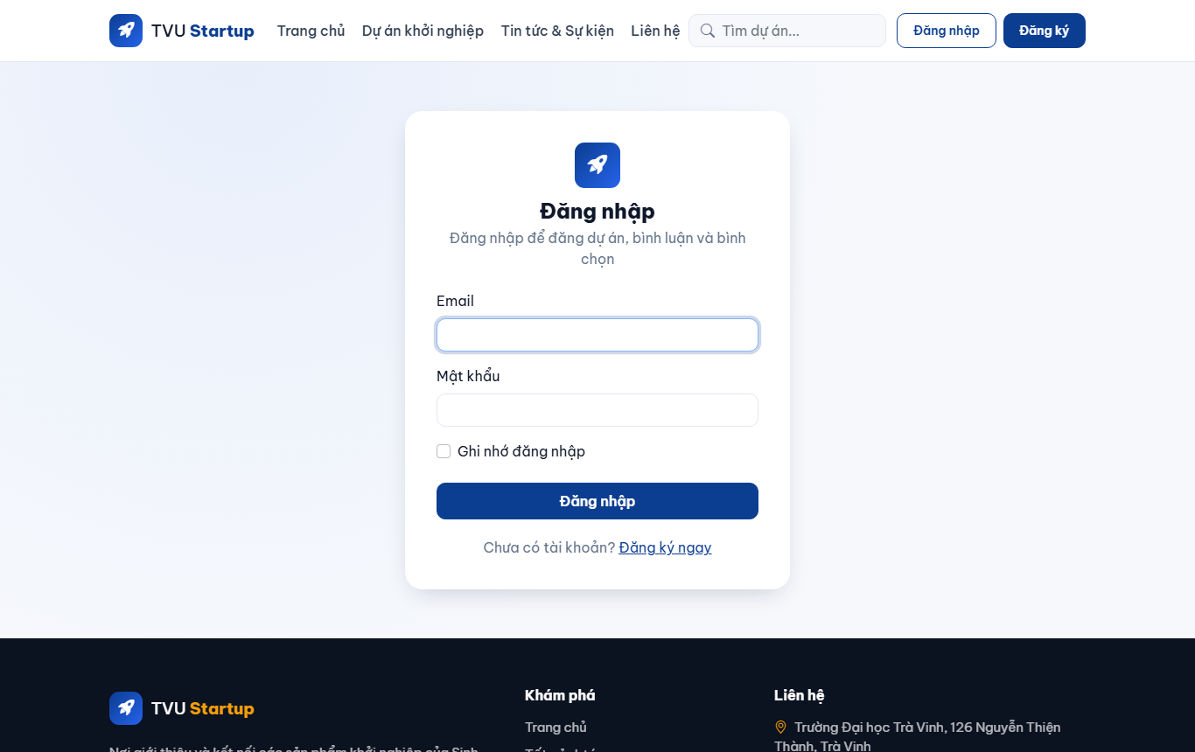
Hình 4.7. Giao diện đăng nhập
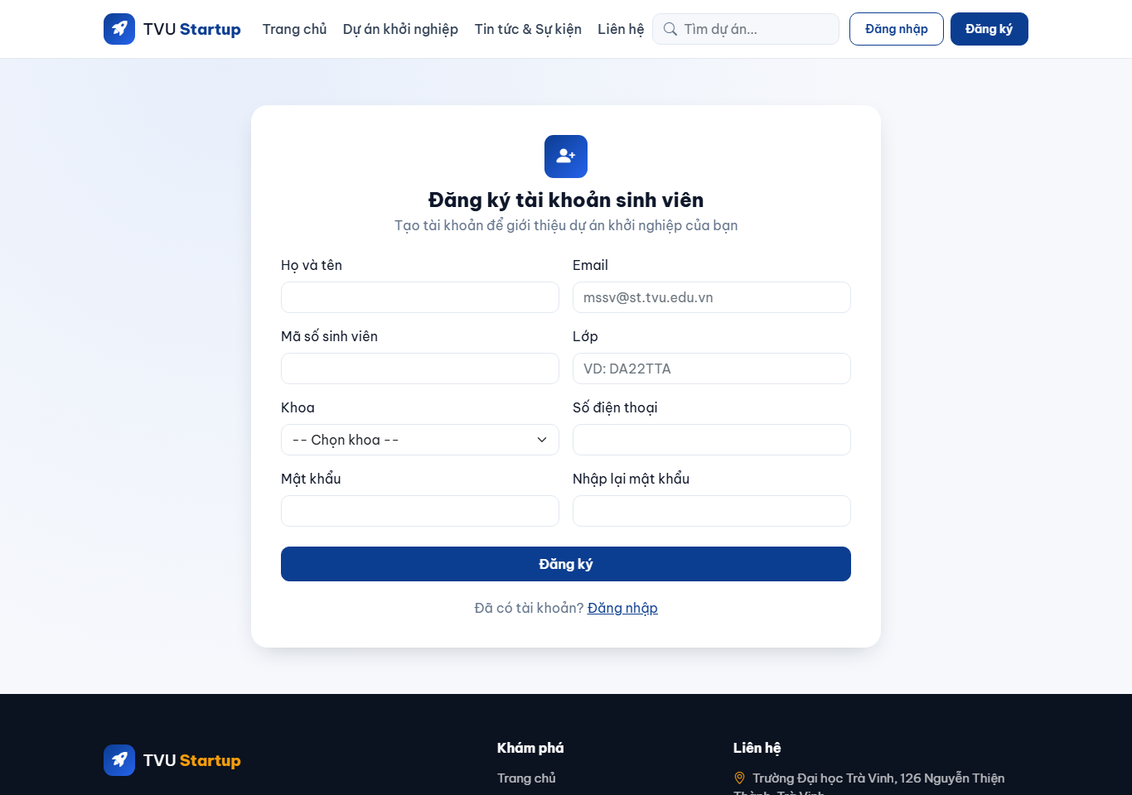
Hình 4.8. Giao diện đăng ký tài khoản sinh viên
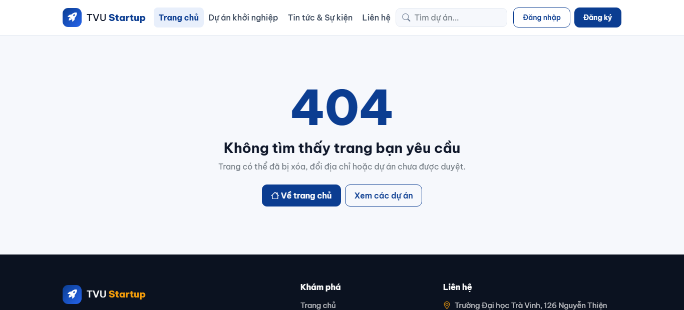
Hình 4.9. Trang báo lỗi 404
Giao diện tự co giãn trên điện thoại: menu thu gọn thành nút, các khối nội dung xếp thành một cột (Hình 4.10, Hình 4.11).
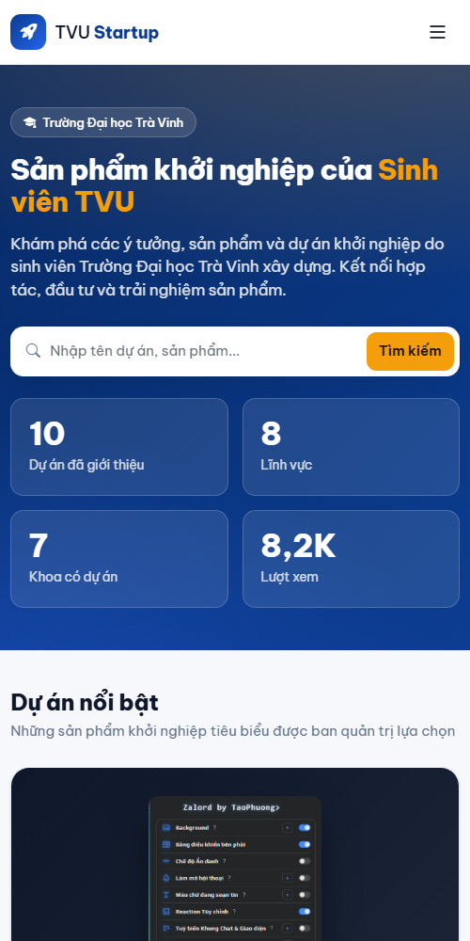
Hình 4.10. Trang chủ trên điện thoại
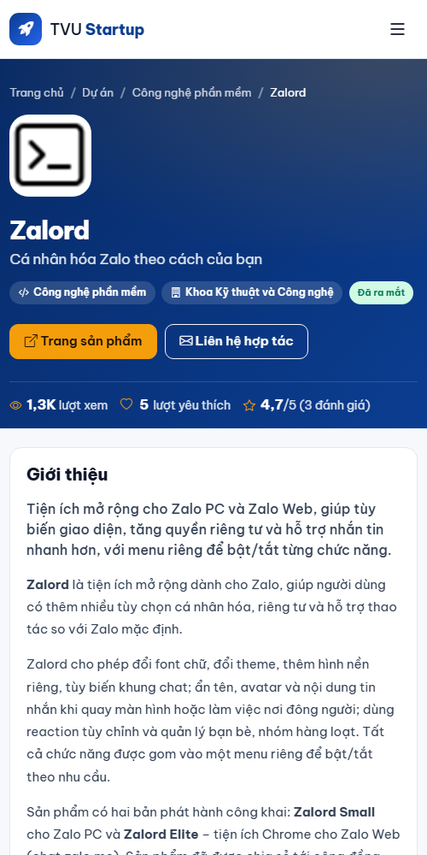
Hình 4.11. Trang chi tiết dự án trên điện thoại

4.6.2. Giao diện dành cho sinh viên
Sau khi đăng nhập, sinh viên quản lý các dự án của mình tại trang “Dự án của tôi” (Hình 4.12) với trạng thái, số liệu và các nút thao tác phù hợp từng trạng thái.
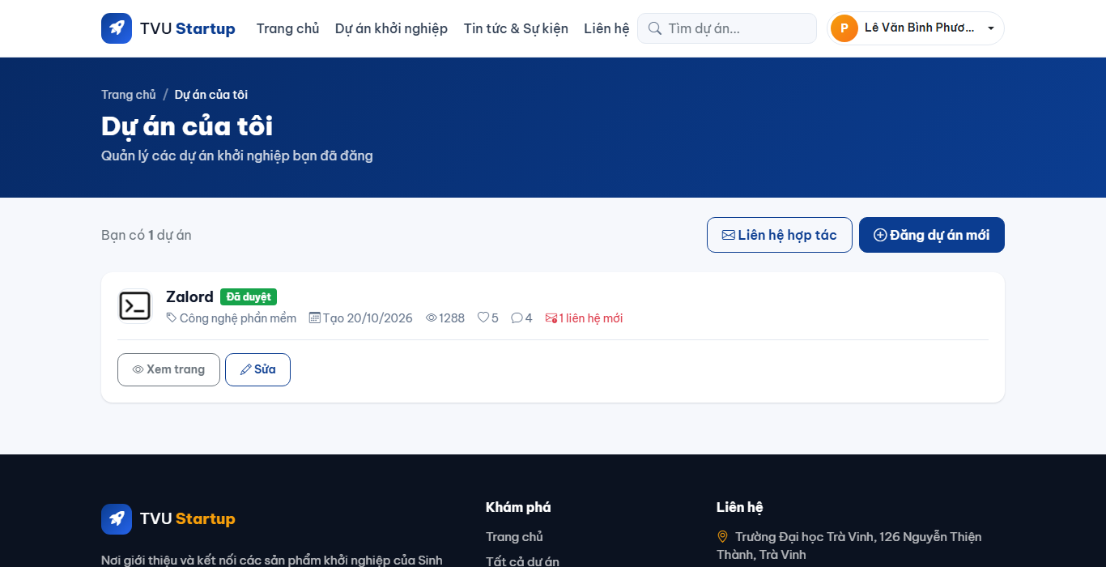
Hình 4.12. Giao diện “Dự án của tôi”
Form đăng dự án mới (Hình 4.13) gồm thông tin chung, ảnh logo, ảnh bìa và trình soạn thảo phần giới thiệu. Sau khi lưu nháp, sinh viên bổ sung tính năng, hình ảnh, phiên bản, thành viên qua các tab (Hình 4.14, Hình 4.15).
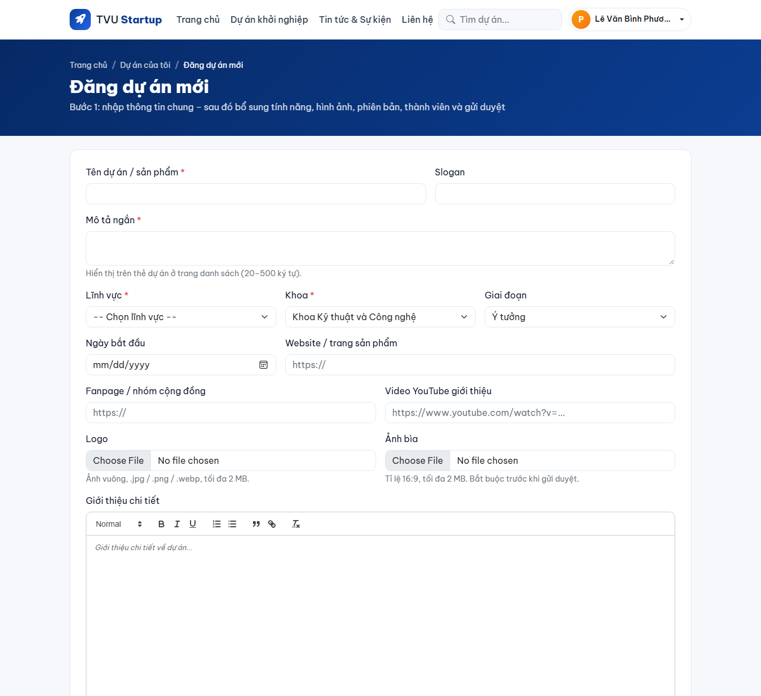
Hình 4.13. Form đăng dự án mới
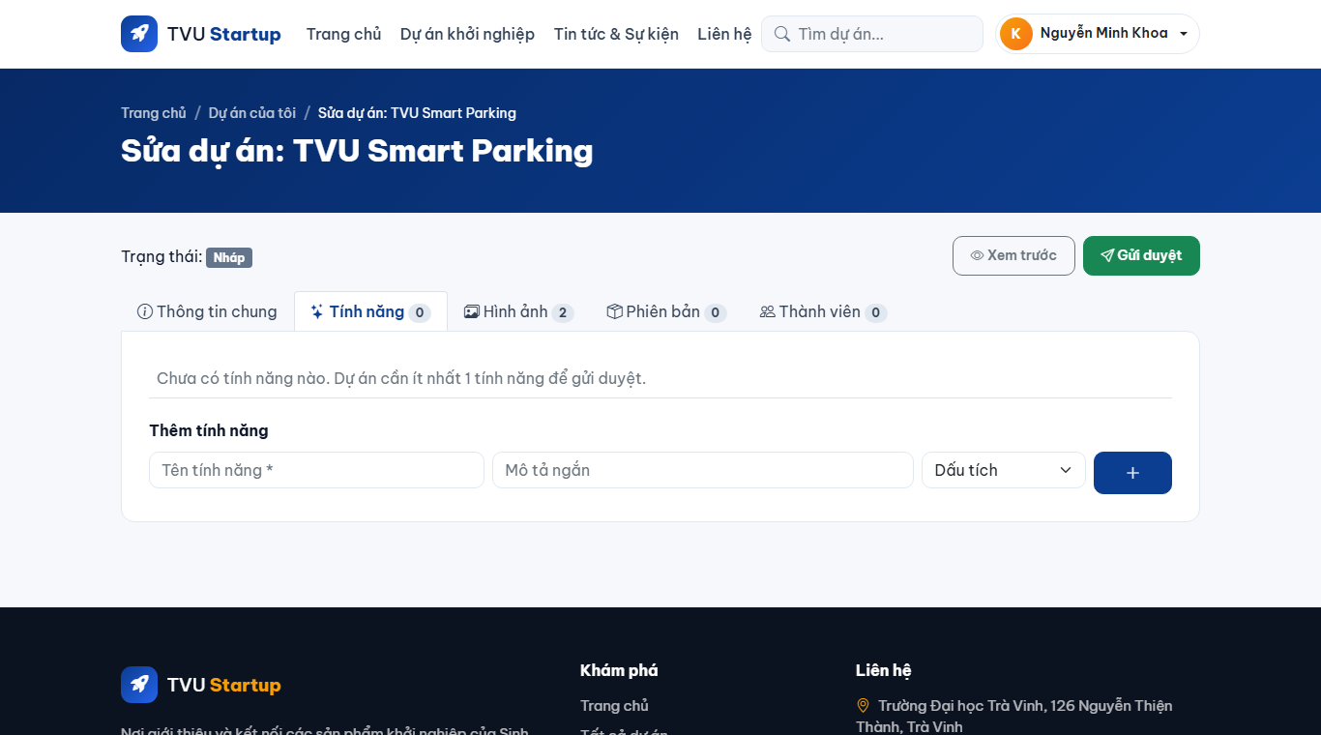
Hình 4.14. Tab quản lý tính năng nổi bật
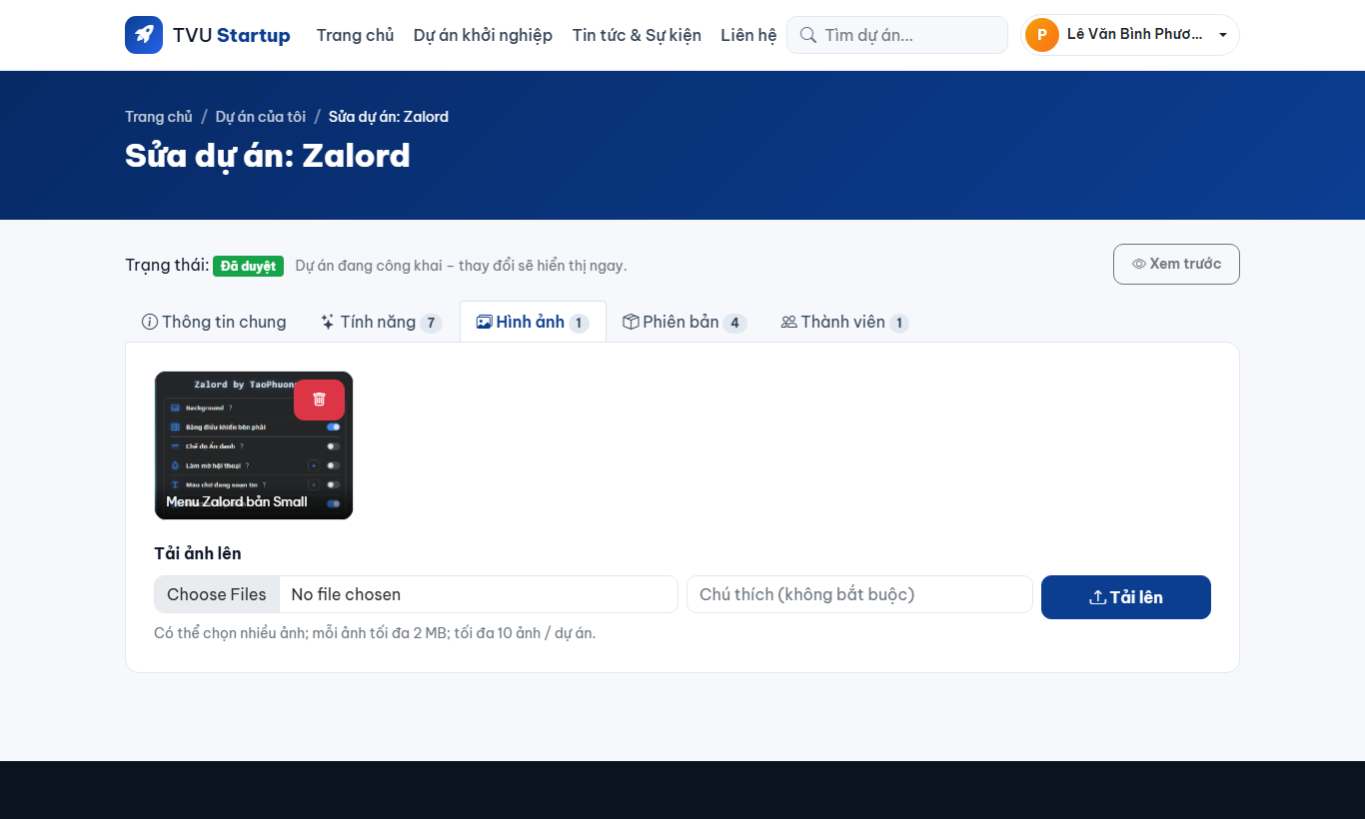
Hình 4.15. Tab quản lý hình ảnh dự án
Chủ dự án xem trước dự án chưa công khai với thanh thông báo trạng thái (Hình 4.16). Trên dự án đã công khai, sinh viên đánh giá sao, bình luận; chủ dự án trả lời bình luận với nhãn “Chủ dự án” (Hình 4.17).
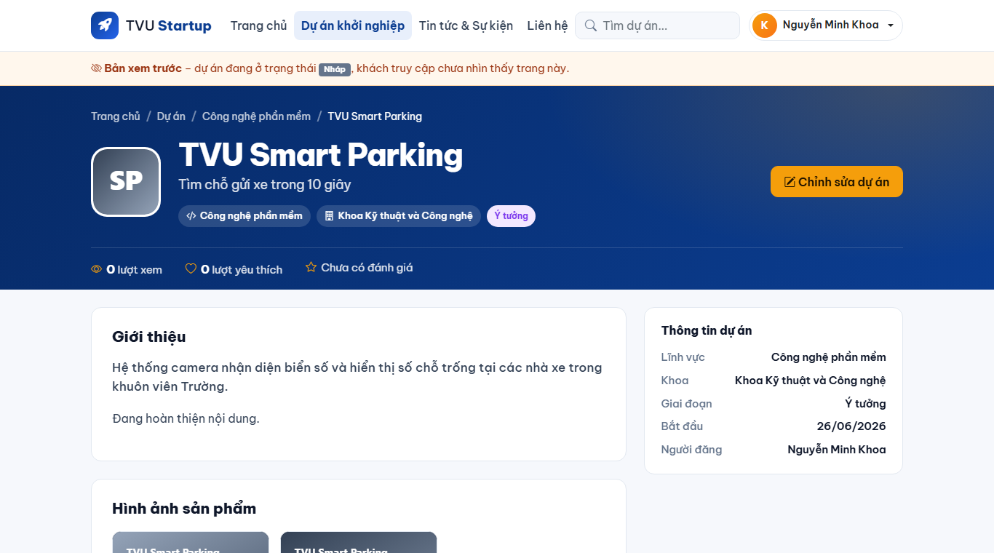
Hình 4.16. Xem trước dự án đang ở trạng thái Nháp
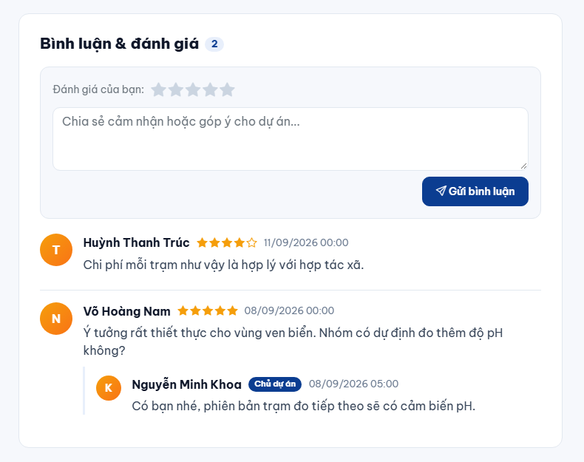
Hình 4.17. Khu vực bình luận và đánh giá
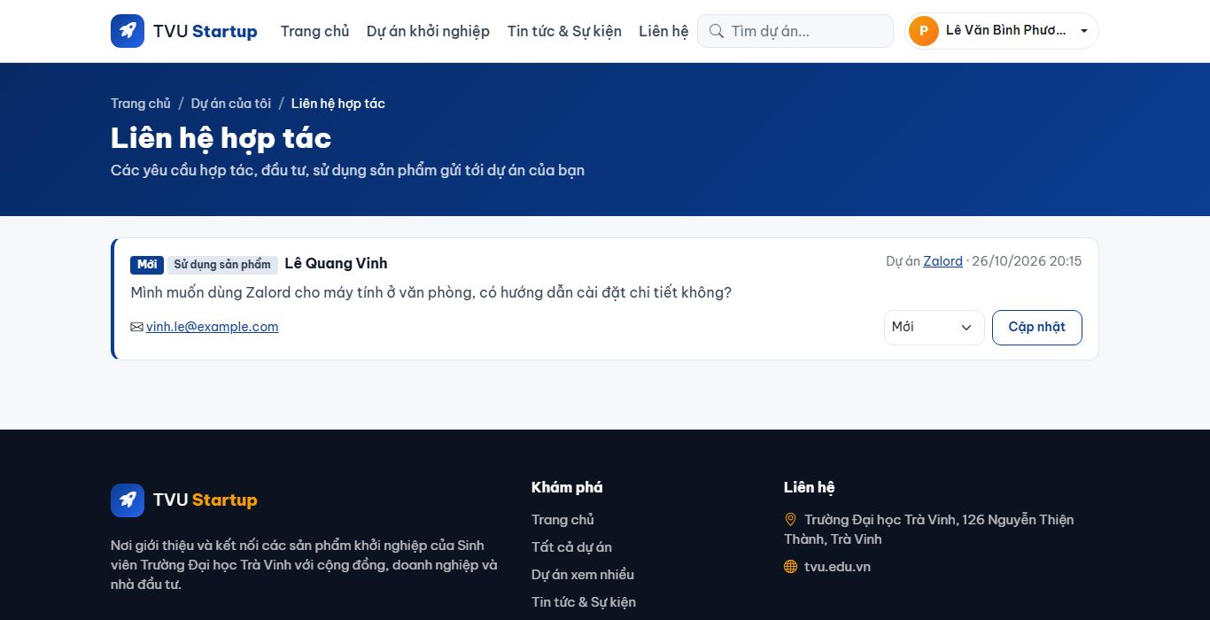
Hình 4.18. Danh sách liên hệ hợp tác gửi tới dự án của sinh viên
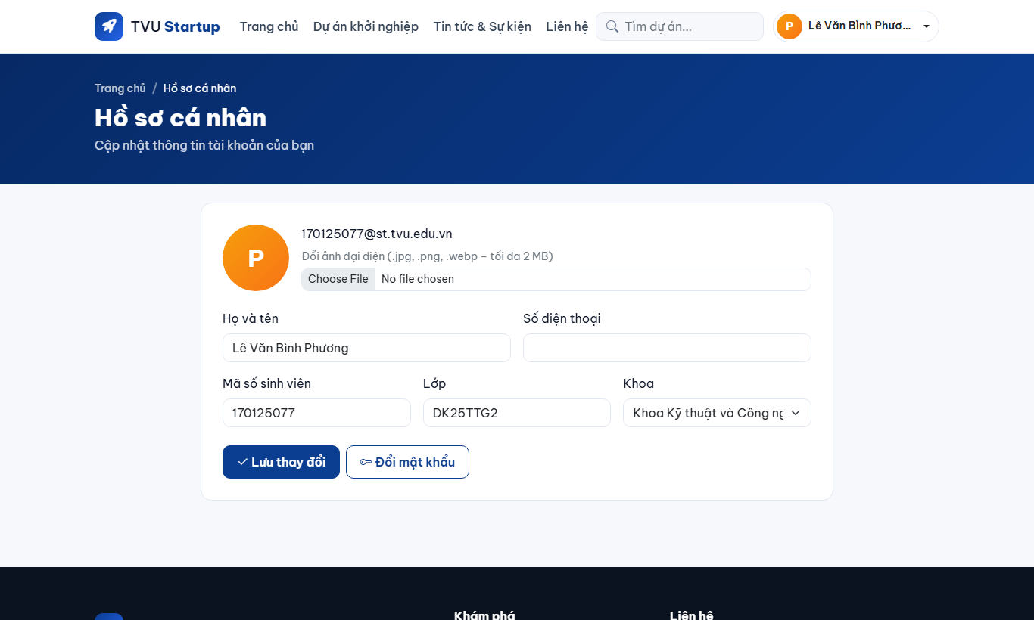
Hình 4.19. Giao diện hồ sơ cá nhân

4.6.3. Giao diện quản trị
Khu vực quản trị có thanh menu bên trái và layout riêng. Trang tổng quan (Hình 4.20) hiển thị 7 chỉ số, 4 biểu đồ, danh sách dự án chờ duyệt, liên hệ mới và dự án được xem nhiều nhất.
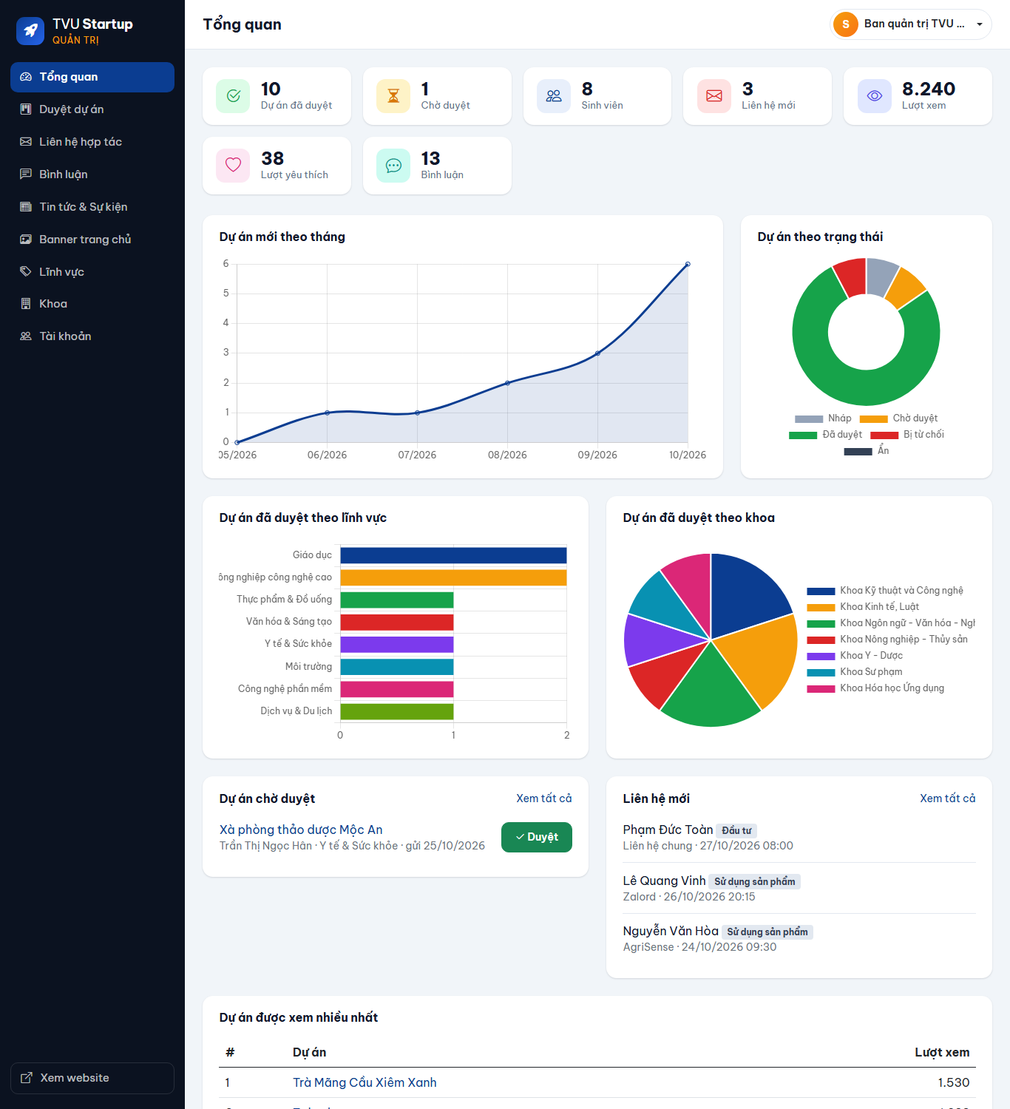
Hình 4.20. Trang tổng quan (Dashboard) của quản trị viên
Trang duyệt dự án (Hình 4.21) lọc theo trạng thái, đưa dự án chờ duyệt lên đầu; nút thao tác thay đổi theo trạng thái. Khi từ chối, quản trị viên bắt buộc nhập lý do trong hộp thoại (Hình 4.22).
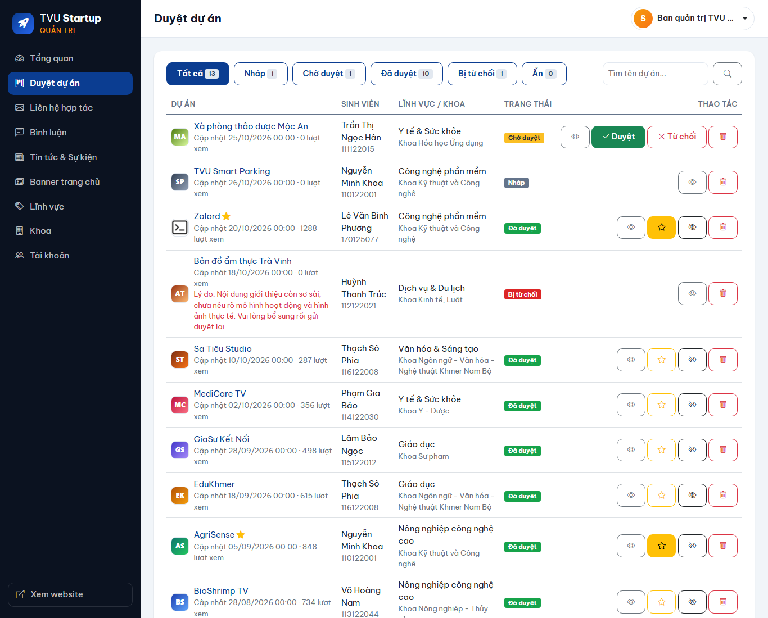
Hình 4.21. Giao diện duyệt dự án
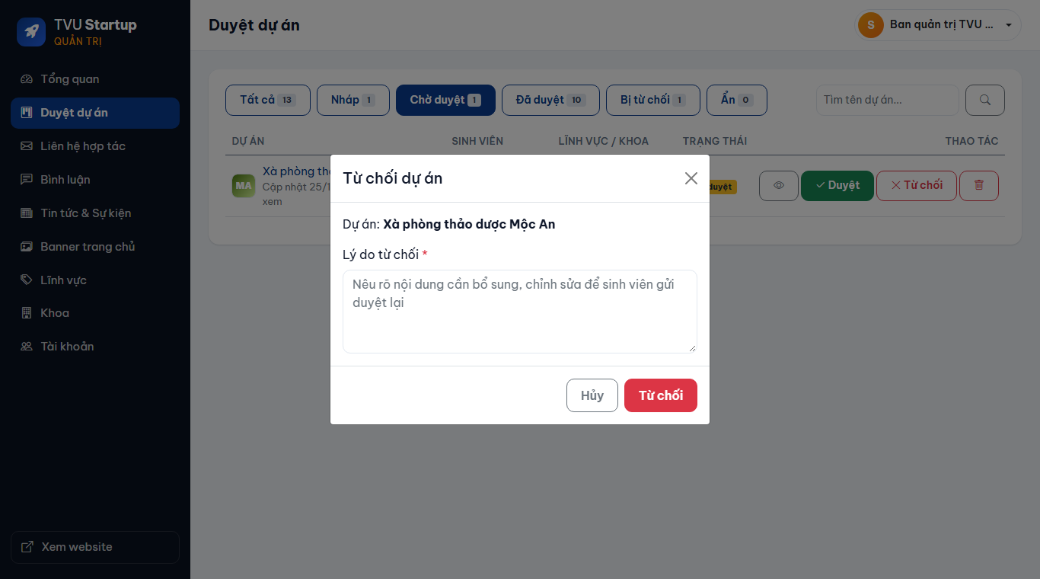
Hình 4.22. Hộp thoại từ chối dự án
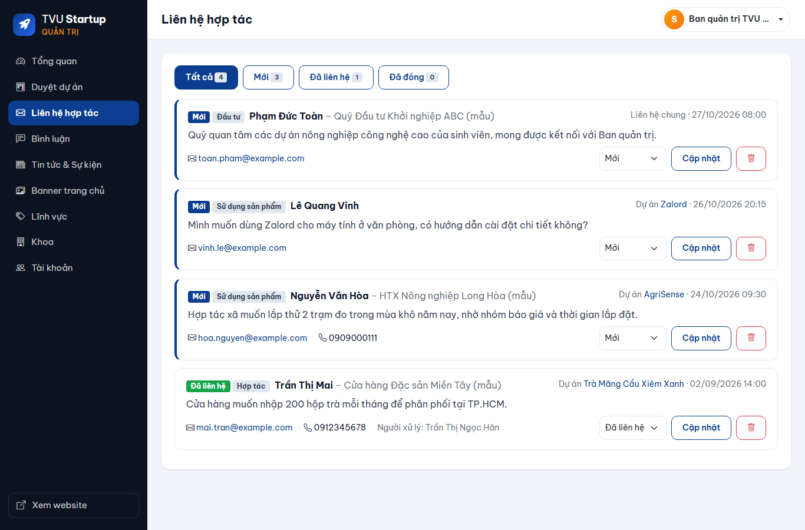
Hình 4.23. Giao diện xử lý liên hệ hợp tác
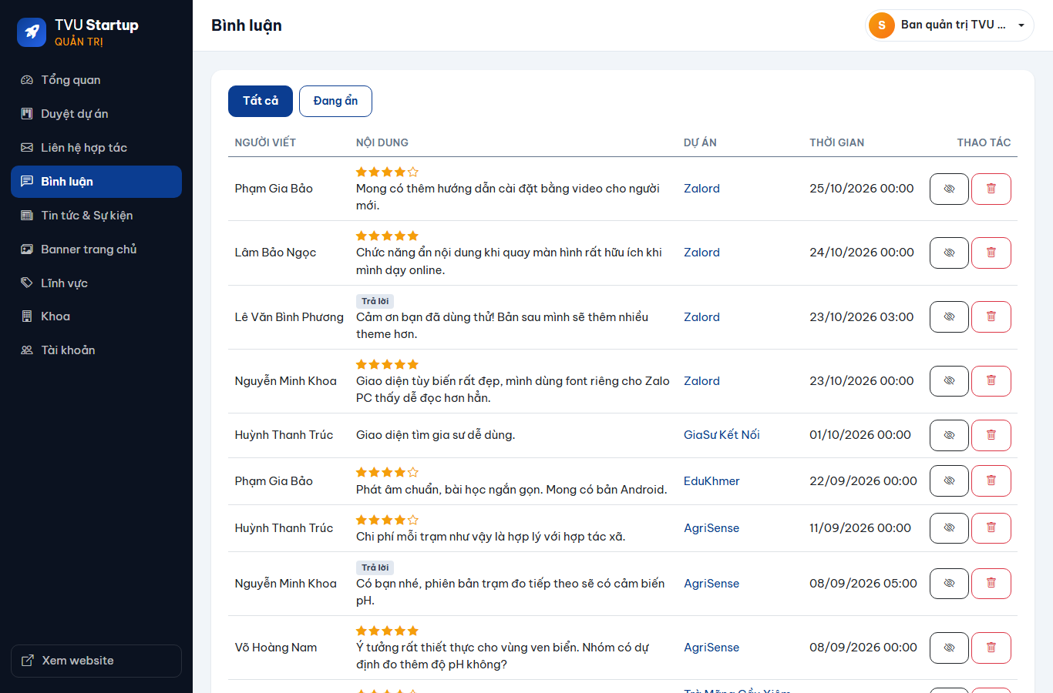
Hình 4.24. Giao diện kiểm duyệt bình luận
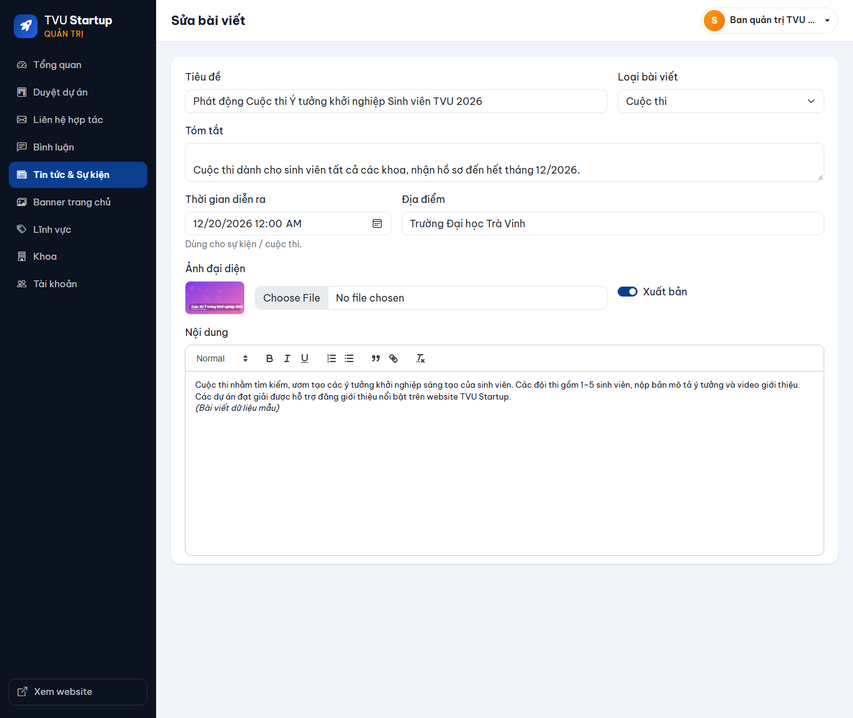
Hình 4.25. Form soạn tin tức, sự kiện
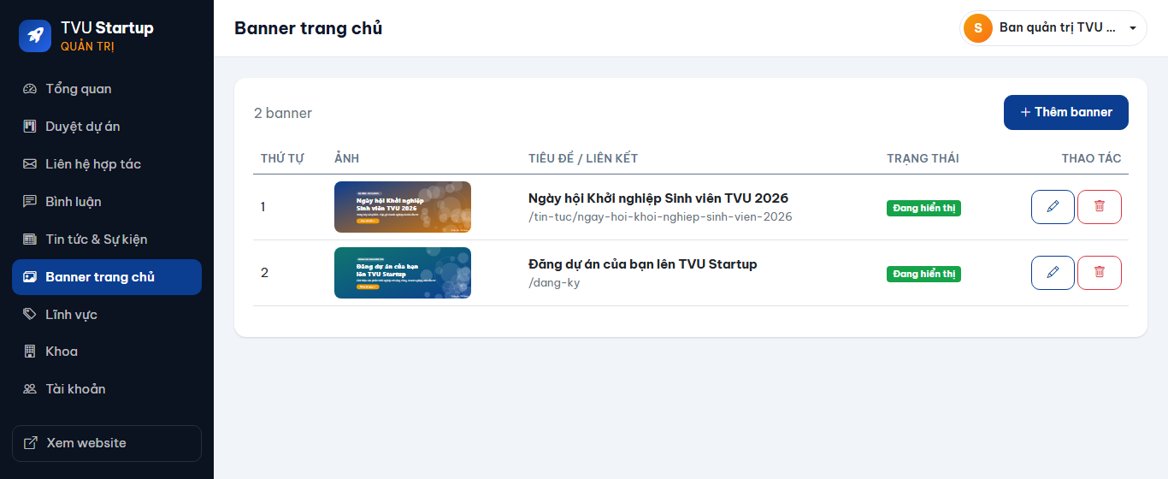
Hình 4.26. Giao diện quản lý banner trang chủ
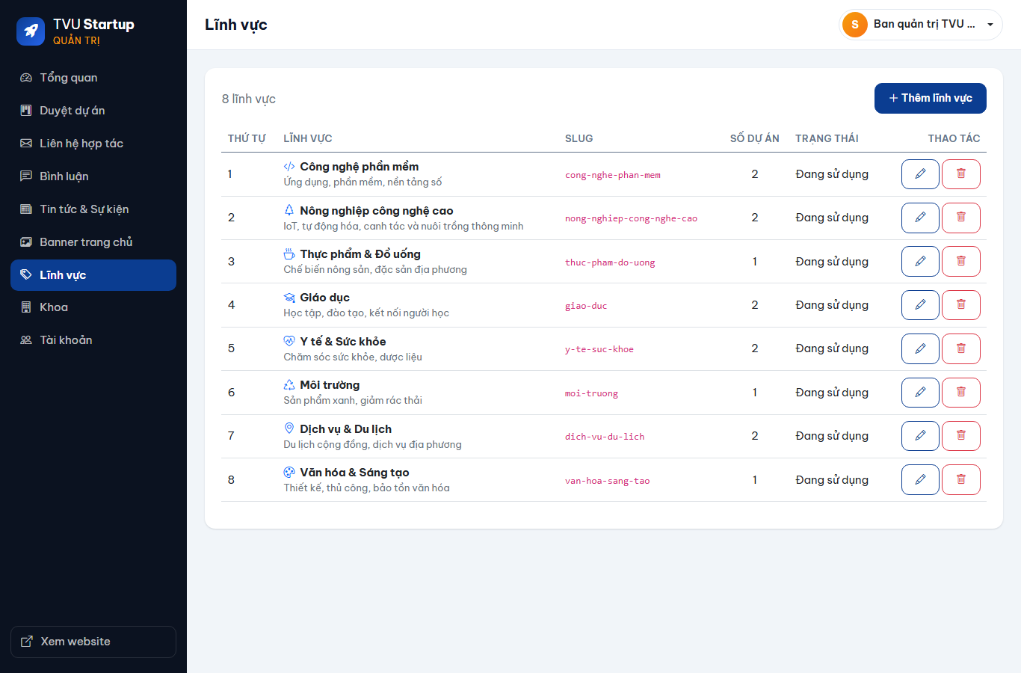
Hình 4.27. Giao diện quản lý lĩnh vực
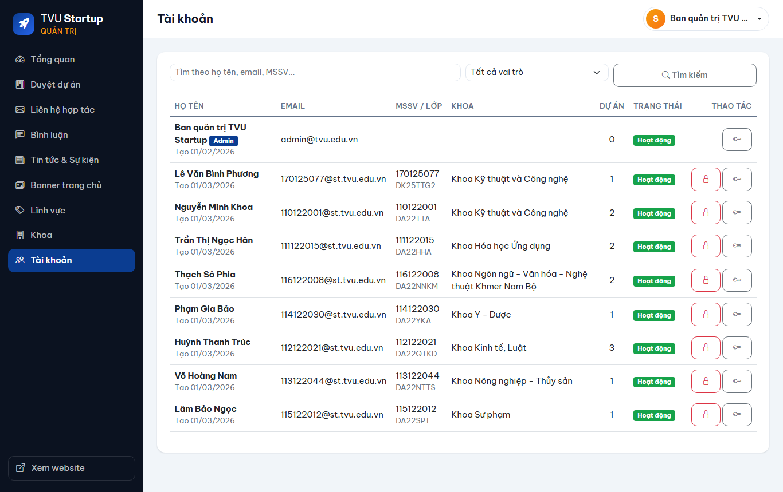
Hình 4.28. Giao diện quản lý tài khoản

4.7. Triển khai
Chạy trên máy phát triển. Hệ thống được chạy và kiểm thử trên máy cá nhân theo các bước: (1) cài .NET SDK 8 và SQL Server; (2) sửa chuỗi kết nối trong appsettings.json; (3) chạy lệnh dotnet run --project TVUStartup.Web; cơ sở dữ liệu và dữ liệu mẫu được tạo tự động ở lần chạy đầu. Hướng dẫn chi tiết và tài khoản demo được ghi trong tệp README.md và Phụ lục.
Đóng gói để triển khai. Lệnh dotnet publish TVUStartup.Web -c Release -o publish đã được chạy thử thành công, tạo thư mục triển khai (khoảng 27 MB) gồm tệp TVUStartup.Web.dll, các thư viện phụ thuộc và thư mục wwwroot. Thư mục này có thể triển khai lên máy chủ theo một trong các cách:
- IIS trên Windows Server: cài ASP.NET Core Hosting Bundle phiên bản tương ứng, tạo Application Pool ở chế độ “No Managed Code”, trỏ website tới thư mục publish, cấu hình chuỗi kết nối tới SQL Server của máy chủ và cấp quyền ghi cho thư mục wwwroot/uploads.
- Docker: đóng gói ứng dụng vào image dựa trên mcr.microsoft.com/dotnet/aspnet:8.0, cơ sở dữ liệu chạy ở container SQL Server riêng.
- Dịch vụ hosting hỗ trợ ASP.NET Core: tải thư mục publish lên và cấu hình chuỗi kết nối.
Trong phạm vi đồ án, hệ thống chưa được triển khai lên máy chủ Internet; việc triển khai thực tế được đề xuất trong hướng phát triển.
Quản lý mã nguồn. Toàn bộ mã nguồn, script cơ sở dữ liệu, tài liệu và kịch bản kiểm thử được quản lý bằng Git và lưu trữ tại kho GitHub https://github.com/taophuong/TVU.

Tiểu kết chương 4
Chương 4 đã trình bày môi trường phát triển, cấu trúc dự án và cấu hình; cài đặt các module chính với các đoạn mã minh họa tiêu biểu; các biện pháp bảo mật đã áp dụng; giao diện thực tế của 28 màn hình thuộc ba nhóm người dùng và phương án triển khai hệ thống. Kết quả kiểm thử và đánh giá được trình bày ở Chương 5.

CHƯƠNG 5. KIỂM THỬ, KẾT QUẢ VÀ ĐÁNH GIÁ
Chương này trình bày quá trình kiểm thử hệ thống sau khi cài đặt, tổng hợp các kết quả đạt được, đánh giá mức độ hoàn thành so với mục tiêu ban đầu, đồng thời chỉ ra những hạn chế và hướng phát triển của đồ án.

5.1. Kiểm thử

5.1.1. Môi trường và phương pháp kiểm thử
Hệ thống được kiểm thử theo phương pháp kiểm thử chức năng (kiểm thử hộp đen): người kiểm thử chỉ quan tâm dữ liệu đầu vào và kết quả đầu ra của từng chức năng, không xét đến cấu trúc mã nguồn bên trong. Việc kiểm thử được thực hiện theo hai cách bổ trợ nhau:
- Kiểm thử thủ công: thao tác trực tiếp trên trình duyệt với các vai trò Khách, Sinh viên, Quản trị viên; kiểm tra giao diện trên máy tính và điện thoại.
- Kiểm thử tự động: viết kịch bản kiểm thử bằng Python (tests/kiem_thu_nhanh.py) gửi các yêu cầu HTTP giống như trình duyệt thật (có lưu cookie đăng nhập và token chống giả mạo), sau đó so sánh kết quả trả về với kết quả mong đợi. Cách làm này cho phép chạy lại toàn bộ kiểm thử sau mỗi lần sửa mã nguồn để phát hiện lỗi phát sinh.
Bảng 5.1. Môi trường kiểm thử
Thành phần | Thông tin
Hệ điều hành | Windows 10 Pro 64-bit
Nền tảng | .NET SDK 8.0.419, ASP.NET Core MVC 8.0
Hệ quản trị CSDL | Microsoft SQL Server 2022 Express
Trình duyệt | Microsoft Edge, Google Chrome (máy tính và chế độ giả lập điện thoại)
Dữ liệu kiểm thử | Dữ liệu mẫu nạp tự động: 1 quản trị viên, 8 sinh viên, 7 khoa, 8 lĩnh vực, 13 dự án ở đủ các trạng thái, bình luận, bình chọn, liên hệ, tin tức, banner
Tài khoản kiểm thử | Quản trị viên: admin@tvu.edu.vn; Sinh viên: 170125077@st.tvu.edu.vn và các tài khoản sinh viên mẫu

5.1.2. Kết quả kiểm thử
Các trường hợp kiểm thử (test case) được chia thành bốn nhóm: tài khoản và phân quyền, chức năng dành cho khách, chức năng dành cho sinh viên, chức năng quản trị. Kết quả được ghi nhận ngày 28/10/2026.
Bảng 5.2. Test case nhóm tài khoản, xác thực và phân quyền
Mã | Chức năng / Đầu vào | Kết quả mong đợi | Kết quả thực tế | Đạt?
TC01 | Đăng nhập sai mật khẩu | Báo lỗi, không vào hệ thống | Hiển thị “Email hoặc mật khẩu không đúng”, vẫn ở trang đăng nhập | Đạt
TC02 | Đăng nhập đúng tài khoản sinh viên | Vào hệ thống, menu hiển thị tên người dùng | Chuyển về trang chủ, menu hiển thị họ tên sinh viên | Đạt
TC03 | Đăng nhập đúng tài khoản quản trị viên | Chuyển tới trang quản trị | Chuyển tới trang Tổng quan (Dashboard) | Đạt
TC04 | Đăng nhập bằng tài khoản đã bị khóa | Không cho đăng nhập | Hiển thị “Tài khoản của bạn đã bị khóa” | Đạt
TC05 | Đăng ký với dữ liệu hợp lệ | Tạo tài khoản và tự đăng nhập | Tạo tài khoản, chuyển tới trang “Dự án của tôi” | Đạt
TC06 | Đăng ký với email đã tồn tại, MSSV “1”, mật khẩu nhập lại không khớp | Báo lỗi từng ô, không tạo tài khoản | Hiển thị “Email này đã được đăng ký”, “MSSV chỉ gồm 6–12 chữ số”, “Mật khẩu nhập lại không khớp” | Đạt
TC07 | Đổi mật khẩu, nhập sai mật khẩu hiện tại | Báo lỗi | Hiển thị “Mật khẩu hiện tại không đúng” | Đạt
TC08 | Đổi mật khẩu hợp lệ rồi đăng nhập bằng mật khẩu mới | Đăng nhập thành công | Đăng nhập thành công | Đạt
TC09 | Khách truy cập trang “Dự án của tôi” | Chuyển tới trang đăng nhập | Chuyển tới trang đăng nhập, giữ địa chỉ trang cần quay lại | Đạt
TC10 | Khách truy cập trang quản trị | Chuyển tới trang đăng nhập | Chuyển tới trang đăng nhập | Đạt
TC11 | Sinh viên truy cập trang quản trị | Từ chối truy cập | Hiển thị trang 403 “Bạn không có quyền truy cập trang này” | Đạt
TC12 | Quản trị viên truy cập chức năng của sinh viên | Từ chối truy cập | Hiển thị trang 403 | Đạt
TC13 | Quản trị viên khóa tài khoản sinh viên đang đăng nhập, sinh viên tải lại trang | Sinh viên bị đăng xuất | Sinh viên bị chuyển về trang đăng nhập ở yêu cầu kế tiếp | Đạt
TC14 | Kiểm tra cột mật khẩu trong CSDL | Không lưu mật khẩu gốc | Lưu chuỗi băm PBKDF2 dài 84 ký tự | Đạt
Bảng 5.3. Test case nhóm chức năng dành cho khách
Mã | Chức năng / Đầu vào | Kết quả mong đợi | Kết quả thực tế | Đạt?
TC15 | Mở trang chủ, danh sách dự án, chi tiết dự án, tin tức, liên hệ, đăng nhập, đăng ký | Hiển thị đúng, không lỗi | Cả 9 trang hiển thị đúng nội dung | Đạt
TC16 | Tìm kiếm từ khóa không dấu “tuy bien” | Tìm được dự án có chữ “Tùy biến” | Kết quả có dự án Zalord | Đạt
TC17 | Lọc theo lĩnh vực, khoa, giai đoạn; sắp xếp; chuyển trang | Kết quả đúng điều kiện, giữ bộ lọc khi chuyển trang | Kết quả đúng, bộ lọc được giữ nguyên | Đạt
TC18 | Khách mở trang dự án đang Chờ duyệt | Không cho xem | Hiển thị trang 404 | Đạt
TC19 | Khách mở bài tin chưa xuất bản | Không cho xem | Hiển thị trang 404 | Đạt
TC20 | Mở đường dẫn không tồn tại | Hiển thị trang lỗi thân thiện | Trang 404 tiếng Việt có nút quay về trang chủ | Đạt
TC21 | Khách xem dự án có phiên bản nội bộ | Chỉ thấy phiên bản công khai | Chỉ thấy 2 phiên bản công khai, 2 phiên bản nội bộ bị ẩn | Đạt
TC22 | Khách gửi liên hệ hợp tác với thông tin đầy đủ | Lưu yêu cầu, thông báo thành công | Thông báo gửi thành công, yêu cầu xuất hiện ở trang quản trị | Đạt
TC23 | Gửi form không kèm token chống giả mạo | Từ chối yêu cầu | Trả về lỗi 400 “Yêu cầu không hợp lệ” | Đạt
TC24 | Mở website trên màn hình điện thoại | Bố cục co giãn, không tràn ngang | Menu thu gọn, nội dung xếp một cột, không cuộn ngang | Đạt
Bảng 5.4. Test case nhóm chức năng dành cho sinh viên
Mã | Chức năng / Đầu vào | Kết quả mong đợi | Kết quả thực tế | Đạt?
TC25 | Bấm “Yêu thích” hai lần trên dự án của người khác | Lần 1 thích, lần 2 bỏ thích, không tải lại trang | Số lượt và biểu tượng thay đổi ngay | Đạt
TC26 | Bình chọn cho dự án của chính mình | Không cho phép | Thông báo không thể bình chọn dự án của chính mình | Đạt
TC27 | Gửi bình luận kèm đánh giá 4 sao | Bình luận hiển thị, điểm trung bình cập nhật | Bình luận hiển thị với 4 sao | Đạt
TC28 | Bình luận chứa đoạn mã <script>alert(1)</script> | Hiển thị dạng văn bản, không thực thi | Đoạn mã hiển thị như chữ thường, không thực thi | Đạt
TC29 | Chủ dự án mở trang dự án của mình | Thấy cả phiên bản nội bộ và nút chỉnh sửa | Thấy phiên bản nội bộ có nhãn “Nội bộ” và nút “Chỉnh sửa dự án” | Đạt
TC30 | Tạo dự án mới tên “Dự án Kiểm Thử Tự Động” | Lưu ở trạng thái Nháp, tạo đường dẫn không dấu | Trạng thái Nháp, đường dẫn du-an-kiem-thu-tu-dong | Đạt
TC31 | Phần giới thiệu chứa thẻ <script> và thuộc tính onerror | Loại bỏ mã độc, giữ định dạng an toàn | Thẻ in đậm được giữ, mã độc bị loại bỏ | Đạt
TC32 | Chủ dự án xem trang dự án đang Nháp | Cho xem trước | Hiển thị trang kèm thanh “Bản xem trước” | Đạt
TC33 | Gửi duyệt khi chưa có ảnh bìa và tính năng | Không cho gửi | Thông báo dự án còn thiếu ảnh bìa và tính năng | Đạt
TC34 | Tải lên tệp giả mạo đuôi .png (nội dung là mã script) | Từ chối tệp | Thông báo “Tệp tải lên không phải là ảnh hợp lệ” | Đạt
TC35 | Tải lên ảnh bìa PNG hợp lệ | Lưu ảnh thành công | Ảnh được lưu với tên ngẫu nhiên và hiển thị trên trang dự án | Đạt
TC36 | Gửi duyệt khi đã đủ điều kiện | Chuyển trạng thái Chờ duyệt | Thông báo đã gửi tới Ban quản trị, trạng thái Chờ duyệt | Đạt
TC37 | Rút lại dự án đang Chờ duyệt rồi gửi duyệt lại | Về Nháp, sau đó về Chờ duyệt | Đúng như mong đợi | Đạt
TC38 | Sinh viên mở trang sửa dự án của sinh viên khác | Không cho truy cập | Hiển thị trang 404 | Đạt
Bảng 5.5. Test case nhóm chức năng quản trị
Mã | Chức năng / Đầu vào | Kết quả mong đợi | Kết quả thực tế | Đạt?
TC39 | Mở các trang quản trị: Tổng quan, Duyệt dự án, Liên hệ, Bình luận, Tin tức, Banner, Lĩnh vực, Khoa, Tài khoản | Hiển thị đúng | Cả 13 trang hiển thị đúng; trang Tổng quan có 7 số liệu và 4 biểu đồ | Đạt
TC40 | Từ chối dự án nhưng để trống lý do | Báo lỗi, trạng thái không đổi | Thông báo yêu cầu nhập lý do, dự án vẫn Chờ duyệt | Đạt
TC41 | Duyệt dự án đang Chờ duyệt | Dự án được công khai | Khách mở được trang dự án vừa duyệt | Đạt
TC42 | Xóa lĩnh vực đang có dự án | Không cho xóa | Thông báo không thể xóa vì đang có dự án thuộc lĩnh vực | Đạt
TC43 | Xóa dự án | Xóa dự án cùng dữ liệu liên quan | Dự án, ảnh, tính năng, bình luận, bình chọn bị xóa; liên hệ được giữ lại | Đạt
TC44 | Đặt lại mật khẩu cho một tài khoản | Sinh mật khẩu tạm và hiển thị một lần | Hiển thị mật khẩu tạm, đăng nhập được bằng mật khẩu này | Đạt

5.1.3. Tổng hợp kết quả kiểm thử
Bảng 5.6. Tổng hợp kết quả kiểm thử
Nhóm chức năng | Số test case | Đạt | Không đạt
Tài khoản, xác thực, phân quyền | 14 | 14 | 0
Chức năng dành cho khách | 10 | 10 | 0
Chức năng dành cho sinh viên | 14 | 14 | 0
Chức năng quản trị | 6 | 6 | 0
Tổng cộng | 44 | 44 | 0
Toàn bộ 44 test case đều đạt. Kịch bản kiểm thử tự động thực hiện 62 lần kiểm tra và đều cho kết quả đúng. Trong quá trình kiểm thử, một số lỗi đã được phát hiện và khắc phục trước khi chốt kết quả, ví dụ: trang báo lỗi chỉ nhận phương thức GET nên trả về mã 405 thay vì 400 khi yêu cầu POST bị chặn; ký tự tiếng Việt bị mã hóa thành dạng thực thể HTML làm mã trang khó đọc; giao diện bị tràn ngang trên màn hình điện thoại do khoảng cách lưới lớn hơn lề.

5.2. Kết quả

5.2.1. Các chức năng đã hoàn thành
Bảng 5.7. Tổng hợp chức năng đã hoàn thành
Nhóm | Chức năng | Kết quả
Khách | Trang chủ, tìm kiếm không dấu, lọc, sắp xếp, phân trang, chi tiết dự án, tin tức, liên hệ, đăng ký (UC01–UC06) | Hoàn thành
Sinh viên | Đăng nhập, hồ sơ, đổi mật khẩu, đăng và quản lý dự án, hình ảnh, tính năng, phiên bản, thành viên, gửi duyệt / rút lại, bình luận, đánh giá, bình chọn, xem liên hệ (UC07–UC14) | Hoàn thành
Quản trị viên | Dashboard thống kê với biểu đồ, duyệt / từ chối / ẩn / nổi bật dự án, quản lý lĩnh vực, khoa, tài khoản, tin tức, banner, bình luận, liên hệ (UC15–UC24) | Hoàn thành
Bảo mật | Băm mật khẩu PBKDF2, phân quyền theo vai trò, chống SQL Injection, XSS, CSRF, kiểm tra tệp tải lên, đăng xuất tài khoản bị khóa | Hoàn thành
Triển khai | Migration EF Core, script SQL, dữ liệu mẫu tự nạp, tệp README, mã nguồn trên GitHub | Hoàn thành
Về quy mô, mã nguồn gồm 16 controller (6 controller phía người dùng, 10 controller khu vực quản trị kể cả lớp cơ sở), 14 lớp thực thể tương ứng 14 bảng dữ liệu, cùng các View Razor cho từng chức năng. Giao diện thực tế của từng chức năng được trình bày tại mục 4.6.

5.2.2. Kịch bản demo và kết quả đầu ra
Kịch bản demo được xây dựng theo đúng luồng nghiệp vụ chính của hệ thống, thực hiện trong khoảng 10 phút:
- Khách tìm hiểu dự án: mở trang chủ, xem số liệu tổng quan và dự án nổi bật; tìm kiếm từ khóa không dấu “tuy bien” và mở trang chi tiết dự án Zalord; gửi một yêu cầu liên hệ hợp tác.
- Sinh viên đăng dự án: đăng ký tài khoản mới; tạo dự án, nhập giới thiệu bằng trình soạn thảo, tải logo, ảnh bìa; thêm tính năng, hình ảnh, phiên bản; xem trước và gửi duyệt.
- Quản trị viên duyệt dự án: đăng nhập trang quản trị, xem Dashboard; lọc dự án Chờ duyệt, xem trước rồi duyệt; đánh dấu dự án nổi bật; xem yêu cầu liên hệ mới.
- Tương tác trên dự án đã công khai: khách thấy dự án mới trên trang chủ và trang danh sách; sinh viên khác bình luận, chấm sao, bình chọn; chủ dự án trả lời bình luận và cập nhật trạng thái liên hệ.
Kết quả đầu ra sau khi chạy kịch bản: dự án mới chuyển lần lượt qua các trạng thái Nháp → Chờ duyệt → Đã duyệt và hiển thị công khai; số liệu trên Dashboard (số dự án đã duyệt, lượt xem, liên hệ mới, bình luận) và các biểu đồ cập nhật theo dữ liệu mới; điểm đánh giá trung bình, số lượt yêu thích của dự án thay đổi tương ứng với các thao tác.

5.3. Đánh giá
Bảng 5.8. Đánh giá kết quả so với mục tiêu ban đầu
Mục tiêu | Kết quả đạt được | Mức độ
Xây dựng website giới thiệu tập trung các dự án khởi nghiệp của sinh viên TVU | Website có trang chủ, danh sách, chi tiết dự án với đầy đủ giới thiệu, tính năng, hình ảnh, phiên bản, đội ngũ | Đạt
Cho phép nhiều sinh viên tự đăng và quản lý dự án | Sinh viên đăng ký, đăng và cập nhật dự án; mỗi sinh viên chỉ thao tác trên dự án của mình | Đạt
Có quy trình kiểm duyệt trước khi công khai | Quy trình Nháp → Chờ duyệt → Đã duyệt / Bị từ chối → Ẩn, từ chối bắt buộc nêu lý do | Đạt
Kết nối dự án với cộng đồng, doanh nghiệp, nhà đầu tư | Bình luận, đánh giá, bình chọn, gửi liên hệ hợp tác không cần đăng nhập, theo dõi xử lý liên hệ | Đạt
Hỗ trợ quản trị và thống kê | Dashboard với 7 chỉ số và 4 biểu đồ; quản lý đầy đủ danh mục, tài khoản, nội dung | Đạt
Áp dụng các kỹ thuật ASP.NET Core vào dự án thực tế | MVC, Area, Razor, Tag Helper, EF Core Code First, LINQ, Dependency Injection, Cookie Authentication | Đạt
Bảo đảm an toàn thông tin | Đáp ứng các yêu cầu bảo mật đã đặt ra; kiểm thử với các tình huống tấn công thường gặp đều đạt | Đạt
Triển khai lên môi trường Internet | Chưa triển khai lên hosting, hiện chạy trên máy cục bộ | Chưa đạt
Nhìn chung, hệ thống đáp ứng được các yêu cầu chức năng và phi chức năng đã phân tích ở Chương 3. Điểm mạnh của đồ án là quy trình nghiệp vụ rõ ràng, có kiểm duyệt nội dung; giao diện hiện đại, tương thích điện thoại; chú trọng bảo mật ở nhiều lớp; và có bộ kiểm thử tự động giúp kiểm tra lại nhanh sau mỗi lần thay đổi. Dự án Zalord – sản phẩm thật của sinh viên thực hiện đồ án – được dùng làm dữ liệu minh họa, cho thấy website có thể đưa vào sử dụng để giới thiệu các sản phẩm thực tế.

5.4. Hạn chế và hướng phát triển

5.4.1. Hạn chế
- Chưa có chức năng gửi email: quên mật khẩu, xác thực email khi đăng ký, thông báo cho sinh viên khi dự án được duyệt hoặc bị từ chối, thông báo cho nhóm dự án khi có liên hệ mới.
- Chưa tích hợp đăng nhập bằng tài khoản email của Trường (Google / Microsoft).
- Chưa triển khai lên máy chủ thật nên chưa đánh giá được hiệu năng khi có nhiều người truy cập đồng thời.
- Tìm kiếm dựa trên so khớp chuỗi, chưa sắp xếp kết quả theo mức độ liên quan.
- Dữ liệu hiện tại chủ yếu là dữ liệu mẫu, chưa thu thập dự án thật của sinh viên các khoa.

5.4.2. Hướng phát triển
- Tích hợp dịch vụ gửi email (SMTP) cho các chức năng thông báo và khôi phục mật khẩu.
- Hỗ trợ đăng nhập một lần (SSO) bằng tài khoản Google / Microsoft do Trường cấp.
- Triển khai hệ thống lên IIS hoặc Docker trên máy chủ của Trường, cấu hình tên miền và HTTPS.
- Xây dựng Web API (xác thực bằng JWT) để phát triển ứng dụng di động.
- Bổ sung tìm kiếm toàn văn (Full-Text Search), gợi ý dự án theo sở thích người dùng.
- Mở rộng chức năng cho cuộc thi khởi nghiệp: nộp hồ sơ dự thi, chấm điểm của ban giám khảo, công bố kết quả.

Tiểu kết chương 5
Chương 5 đã trình bày kết quả kiểm thử với 44 test case thuộc bốn nhóm chức năng, tất cả đều đạt; tổng hợp các chức năng đã hoàn thành và kịch bản demo; đánh giá hệ thống đạt hầu hết mục tiêu đề ra, đồng thời nêu rõ các hạn chế và hướng phát triển trong thời gian tới.

KẾT LUẬN

Kết quả đạt được
Đồ án đã xây dựng thành công website giới thiệu các sản phẩm khởi nghiệp của sinh viên Trường Đại học Trà Vinh trên nền tảng ASP.NET Core MVC (.NET 8), Entity Framework Core 8 và SQL Server. Website phục vụ ba nhóm người dùng với 24 chức năng: khách tìm kiếm, xem dự án, gửi liên hệ hợp tác; sinh viên đăng và quản lý dự án, bình luận, đánh giá, bình chọn; quản trị viên kiểm duyệt dự án, quản lý danh mục, tài khoản, nội dung và theo dõi thống kê. Hệ thống có quy trình kiểm duyệt rõ ràng với năm trạng thái của dự án, áp dụng nhiều lớp bảo mật (băm mật khẩu PBKDF2, phân quyền theo vai trò, chống SQL Injection, XSS, CSRF, kiểm tra tệp tải lên) và giao diện tương thích với điện thoại. Kết quả kiểm thử 44 test case (62 lần kiểm tra tự động) đều đạt.
Song song với sản phẩm, đồ án đã hoàn thành đầy đủ hồ sơ phân tích, thiết kế: sơ đồ use case, đặc tả use case, ERD và mô tả 14 bảng dữ liệu, sơ đồ tuần tự, trạng thái, hoạt động, kiến trúc hệ thống và wireframe các màn hình chính; mã nguồn được quản lý trên GitHub kèm hướng dẫn cài đặt, script cơ sở dữ liệu và bộ kiểm thử tự động.

Đóng góp của đồ án
- Đối với sinh viên và nhà trường: cung cấp một kênh tập trung, có kiểm duyệt để sinh viên các khoa giới thiệu sản phẩm khởi nghiệp một cách chuyên nghiệp; giúp nhà trường quản lý, thống kê và quảng bá phong trào khởi nghiệp của sinh viên.
- Đối với doanh nghiệp, nhà đầu tư, cộng đồng: dễ dàng tìm kiếm dự án theo lĩnh vực, khoa, giai đoạn và liên hệ hợp tác trực tiếp với nhóm sinh viên.
- Đối với bản thân người thực hiện: vận dụng tổng hợp kiến thức về ASP.NET Core MVC, Entity Framework Core, LINQ, Dependency Injection, xác thực – phân quyền và bảo mật ứng dụng web vào một sản phẩm hoàn chỉnh; rèn luyện kỹ năng phân tích thiết kế, kiểm thử và viết báo cáo kỹ thuật; đồng thời có thêm kênh giới thiệu sản phẩm Zalord của chính mình.

Hướng phát triển
Trong thời gian tới, đồ án có thể được tiếp tục phát triển theo các hướng: tích hợp gửi email thông báo và khôi phục mật khẩu; đăng nhập một lần bằng tài khoản email của Trường; triển khai lên máy chủ Internet (IIS hoặc Docker) với tên miền và HTTPS; nâng cấp lên phiên bản .NET 10 LTS; xây dựng Web API phục vụ ứng dụng di động; mở rộng chức năng quản lý cuộc thi khởi nghiệp (nộp hồ sơ, chấm điểm, công bố kết quả) và thu thập dữ liệu dự án thật của sinh viên các khoa để đưa website vào sử dụng thực tế.

TÀI LIỆU THAM KHẢO
[1] Thủ tướng Chính phủ, “Quyết định số 1665/QĐ-TTg phê duyệt Đề án ‘Hỗ trợ học sinh, sinh viên khởi nghiệp đến năm 2025’,” ngày 30/10/2017.
[2] Microsoft, “Overview of ASP.NET Core,” Microsoft Learn. [Trực tuyến]. Địa chỉ: https://learn.microsoft.com/aspnet/core/introduction-to-aspnet-core. [Truy cập: 28/10/2026].
[3] A. Lock, ASP.NET Core in Action, 3rd ed. Shelter Island, NY, USA: Manning Publications, 2023.
[4] A. Freeman, Pro ASP.NET Core 7, 10th ed. Shelter Island, NY, USA: Manning Publications, 2023.
[5] Microsoft, “What's new in .NET 8,” Microsoft Learn. [Trực tuyến]. Địa chỉ: https://learn.microsoft.com/dotnet/core/whats-new/dotnet-8/overview. [Truy cập: 28/10/2026].
[6] Microsoft, “ASP.NET Core Middleware,” Microsoft Learn. [Trực tuyến]. Địa chỉ: https://learn.microsoft.com/aspnet/core/fundamentals/middleware/. [Truy cập: 28/10/2026].
[7] Microsoft, “Overview of ASP.NET Core MVC,” Microsoft Learn. [Trực tuyến]. Địa chỉ: https://learn.microsoft.com/aspnet/core/mvc/overview. [Truy cập: 28/10/2026].
[8] Microsoft, “Routing to controller actions in ASP.NET Core,” Microsoft Learn. [Trực tuyến]. Địa chỉ: https://learn.microsoft.com/aspnet/core/mvc/controllers/routing. [Truy cập: 28/10/2026].
[9] Microsoft, “Model validation in ASP.NET Core MVC and Razor Pages,” Microsoft Learn. [Trực tuyến]. Địa chỉ: https://learn.microsoft.com/aspnet/core/mvc/models/validation. [Truy cập: 28/10/2026].
[10] Microsoft, “Tag Helpers in ASP.NET Core,” Microsoft Learn. [Trực tuyến]. Địa chỉ: https://learn.microsoft.com/aspnet/core/mvc/views/tag-helpers/intro. [Truy cập: 28/10/2026].
[11] Microsoft, “Areas in ASP.NET Core,” Microsoft Learn. [Trực tuyến]. Địa chỉ: https://learn.microsoft.com/aspnet/core/mvc/controllers/areas. [Truy cập: 28/10/2026].
[12] Microsoft, “Choose an ASP.NET Core web UI,” Microsoft Learn. [Trực tuyến]. Địa chỉ: https://learn.microsoft.com/aspnet/core/tutorials/choose-web-ui. [Truy cập: 28/10/2026].
[13] Microsoft, “SQL Server technical documentation,” Microsoft Learn. [Trực tuyến]. Địa chỉ: https://learn.microsoft.com/sql/sql-server/. [Truy cập: 28/10/2026].
[14] Microsoft, “Entity Framework Core overview,” Microsoft Learn. [Trực tuyến]. Địa chỉ: https://learn.microsoft.com/ef/core/. [Truy cập: 28/10/2026].
[15] Microsoft, “Migrations Overview,” Microsoft Learn. [Trực tuyến]. Địa chỉ: https://learn.microsoft.com/ef/core/managing-schemas/migrations/. [Truy cập: 28/10/2026].
[16] Microsoft, “Language Integrated Query (LINQ),” Microsoft Learn. [Trực tuyến]. Địa chỉ: https://learn.microsoft.com/dotnet/csharp/linq/. [Truy cập: 28/10/2026].
[17] Microsoft, “Dependency injection in ASP.NET Core,” Microsoft Learn. [Trực tuyến]. Địa chỉ: https://learn.microsoft.com/aspnet/core/fundamentals/dependency-injection. [Truy cập: 28/10/2026].
[18] Microsoft, “Use cookie authentication without ASP.NET Core Identity,” Microsoft Learn. [Trực tuyến]. Địa chỉ: https://learn.microsoft.com/aspnet/core/security/authentication/cookie. [Truy cập: 28/10/2026].
[19] Microsoft, “Role-based authorization in ASP.NET Core,” Microsoft Learn. [Trực tuyến]. Địa chỉ: https://learn.microsoft.com/aspnet/core/security/authorization/roles. [Truy cập: 28/10/2026].
[20] Microsoft, “PasswordHasher<TUser> Class,” .NET API Browser. [Trực tuyến]. Địa chỉ: https://learn.microsoft.com/dotnet/api/microsoft.aspnetcore.identity.passwordhasher-1. [Truy cập: 28/10/2026].
[21] OWASP Foundation, “OWASP Top Ten,” [Trực tuyến]. Địa chỉ: https://owasp.org/www-project-top-ten/. [Truy cập: 28/10/2026].
[22] Microsoft, “Prevent Cross-Site Scripting (XSS) in ASP.NET Core,” Microsoft Learn. [Trực tuyến]. Địa chỉ: https://learn.microsoft.com/aspnet/core/security/cross-site-scripting. [Truy cập: 28/10/2026].
[23] M. Ganss, “HtmlSanitizer,” GitHub. [Trực tuyến]. Địa chỉ: https://github.com/mganss/HtmlSanitizer. [Truy cập: 28/10/2026].
[24] Microsoft, “Prevent Cross-Site Request Forgery (XSRF/CSRF) attacks in ASP.NET Core,” Microsoft Learn. [Trực tuyến]. Địa chỉ: https://learn.microsoft.com/aspnet/core/security/anti-request-forgery. [Truy cập: 28/10/2026].
[25] Bootstrap Team, “Bootstrap v5.1 Documentation,” [Trực tuyến]. Địa chỉ: https://getbootstrap.com/docs/5.1/. [Truy cập: 28/10/2026].
[26] Chart.js Contributors, “Chart.js Documentation,” [Trực tuyến]. Địa chỉ: https://www.chartjs.org/docs/latest/. [Truy cập: 28/10/2026].

PHỤ LỤC

Phụ lục 1. Hướng dẫn cài đặt và chạy chương trình
Yêu cầu: .NET SDK 8.0 trở lên; Microsoft SQL Server 2019 trở lên (bản Express hoặc LocalDB).
- Tải mã nguồn từ GitHub: git clone https://github.com/taophuong/TVU.git.
- Mở tệp TVUStartup.Web/appsettings.json, sửa chuỗi kết nối DefaultConnection cho phù hợp với máy (mặc định dùng instance .\SQLEXPRESS, xác thực Windows).
- Tạo cơ sở dữ liệu theo một trong các cách: (a) chạy ứng dụng, hệ thống tự áp dụng migration và nạp dữ liệu mẫu; (b) chạy lệnh dotnet tool restore rồi dotnet ef database update trong thư mục TVUStartup.Web; (c) chạy script database/TVUStartupDB_schema.sql bằng SQL Server Management Studio.
- Chạy ứng dụng: dotnet run --project TVUStartup.Web (hoặc mở TVUStartup.sln bằng Visual Studio 2022 và nhấn F5), sau đó mở trình duyệt theo địa chỉ hiển thị trong cửa sổ lệnh.
- Tạo lại dữ liệu mẫu từ đầu: chạy dotnet ef database drop --force rồi chạy lại ứng dụng.
- Kiểm thử tự động (khi website đang chạy ở cổng 5080): python -X utf8 tests/kiem_thu_nhanh.py.

Phụ lục 2. Tài khoản demo
Bảng PL.1. Tài khoản dùng để chạy thử hệ thống
Vai trò | Email | Mật khẩu
Quản trị viên | admin@tvu.edu.vn | Admin@123
Sinh viên (chủ dự án Zalord) | 170125077@st.tvu.edu.vn | SinhVien@123
Sinh viên mẫu khác | 110122001@st.tvu.edu.vn, 111122015@st.tvu.edu.vn, … | SinhVien@123

Phụ lục 3. Sản phẩm nộp kèm
Bảng PL.2. Danh sách sản phẩm nộp kèm báo cáo
Sản phẩm | Vị trí / liên kết
Mã nguồn, script cơ sở dữ liệu, tài liệu, kịch bản kiểm thử | https://github.com/taophuong/TVU
Thư mục nộp bài trên Google Drive (báo cáo, slide, video demo, mã nguồn) | [chèn liên kết rút gọn]
Video demo sản phẩm (khoảng 10 phút) | [chèn liên kết]
Slide thuyết trình kèm bản ghi | [chèn liên kết]

Phụ lục 4. Khai báo sử dụng công cụ AI
Theo quy định về liêm chính học thuật của học phần, việc sử dụng công cụ trí tuệ nhân tạo trong đồ án được khai báo như sau.
Bảng PL.3. Khai báo sử dụng công cụ AI
Công cụ | Công việc được hỗ trợ | Trách nhiệm của sinh viên
Claude (Anthropic) | Gợi ý cấu trúc mã nguồn và viết mã cho các chức năng; thiết kế giao diện; tạo dữ liệu mẫu; viết kịch bản kiểm thử tự động; vẽ sơ đồ UML, ERD, wireframe; soạn thảo bản nháp nội dung các chương báo cáo | Đặt yêu cầu, quyết định phạm vi và chức năng; đọc hiểu, chạy thử, kiểm tra và chỉnh sửa toàn bộ mã nguồn; rà soát, chỉnh sửa nội dung báo cáo; chịu trách nhiệm về sản phẩm cuối cùng

Phụ lục 5. Sơ đồ thực thể – liên kết đầy đủ
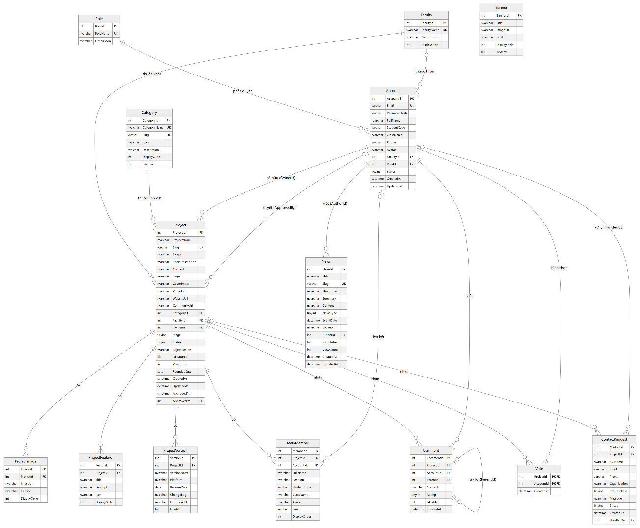
Hình PL.1. Sơ đồ thực thể – liên kết đầy đủ các thuộc tính của cơ sở dữ liệu TVUStartupDB

